แบบ รต.66
แบบรายงานผลการตรวจราชการและติดตามประเมินผลการจัดการศึกษาของกระทรวงศึกษาธิการ
ประจำปีงบประมาณ พ.ศ. 2566
คำชี้แจง
1. แบบรายงานผลการตรวจราชการและติดตามประเมินผลการจัดการศึกษาของกระทรวง ศึกษาธิการ ประจำปีงบประมาณ พ.ศ. 2566 (แบบ รต. 66) เป็นแบบรายงานข้อมูลเชิงคุณภาพในประเด็นการตรวจ ติดตามตามนโยบายการตรวจราชการและติดตามประเมินผลการจัดการศึกษาของกระทรวงศึกษาธิการ ประจำปีงบประมาณ พ.ศ. 2566 จำนวน 6 นโยบาย 27 จุดเน้นนโยบาย
2. แบบรายงานผลการตรวจราชการและติดตามประเมินผลการจัดการศึกษาของกระทรวง ศึกษาธิการ ประจำปีงบประมาณ พ.ศ. 2566 ใช้สำหรับ
2.1 หน่วยรับตรวจรายงานผลต่อผู้ตรวจราชการกระทรวงศึกษาธิการ เฉพาะนโยบาย
และจุดเน้นนโยบายที่ได้ดำเนินการเท่านั้น
2.2 สำนักงานศึกษาธิการภาค รายงานผลภาพรวมระดับภาค
2.3 สำนักงานศึกษาธิการจังหวัด รายงานผลภาพรวมระดับจังหวัด
2.4 ส่วนราชการส่วนกลาง รายงานผลการดำเนินงานตามนโยบายการตรวจราชการ
และติดตามประเมินผล เฉพาะนโยบายที่ได้ดำเนินการเท่านั้น
3. ขอความอนุเคราะห์ส่วนราชการส่วนกลาง สำนักงานศึกษาธิการภาค และสำนักงานศึกษาธิการจังหวัด จัดส่งรายงานผลการตรวจราชการและติดตามประเมินผลการจัดการศึกษาของกระทรวงศึกษาธิการ ประจำปีงบประมาณ พ.ศ. 2566 ตามแบบ รต. 66 มายังสำนักตรวจราชการและติดตามประเมินผล สำนักงานปลัดกระทรวงศึกษาธิการ ภายในวันที่ 18 สิงหาคม 2566 โดยส่งไฟล์เอกสารในรูปแบบword และ pdf ทาง e-mail : evaluate2028@gmail.com

........(ชื่อหน่วยงาน)......ขอรายงานผลการติดตามประเมินผล ตามประเด็นการตรวจราชการและติดตามประเมินผลการจัดการศึกษาของกระทรวงศึกษาธิการ ประจำปีงบประมาณ พ.ศ. 2566 ดังนี้
นโยบายที่ 1 การจัดการศึกษาเพื่อความปลอดภัย
1.1 การดำเนินงานตามแผน/มาตรการด้านความปลอดภัยให้แก่ผู้เรียน ครู และบุคลากร
ในการป้องกันภัยคุกคามรูปแบบใหม่
1.1.1 ความก้าวหน้าของการดำเนินงานตามนโยบาย
1) หน่วยงาน/สถานศึกษาดำเนินการตามมาตรการการป้องกันเพื่อให้เกิดความปลอดภัย
ในสถานศึกษา (มาตรการการป้องกัน หมายถึง การดำเนินการเกี่ยวกับการวางแผนความปลอดภัย
ของสถานศึกษา การจัดสภาพแวดล้อมและบรรยากาศของสถานศึกษา การสร้างระบบการส่วนร่วมของเครือข่าย ระบบการดูแลช่วยเหลือ และการประเมินความเสี่ยงอย่างรอบด้าน เพื่อให้เกิดความปลอดภัย
ในสถานศึกษา)
สพป.อุตรดิตถ์ เขต 2 ประกาศนโยบายของสำนักงานเขตพื้นที่การศึกษาประถมศึกษาอุตรดิตถ์ เขต 2 ปีงบประมาณ พ.ศ.2566 ที่เกี่ยวกับความปลอดภัย โดยการฟื้นฟูสภาพจิตใจนักเรียน (School Health Hero) การดูแลความปลอดภัยตามนโยบาย 4 ด้าน , ดูแลด้านระบบการดูแลช่วยเหลือนักเรียน , ดูแลโอกาสทางการศึกษา เด็กพิการ เด็กด้อยโอกาส และเด็กพิเศษ , ดูแล กำกับ ติดตาม นโยบายและจุดเน้นของสำนักงานคณะกรรมการการศึกษาขั้นพื้นฐาน
สำนักงานเขตพื้นที่การศึกษาประถมศึกษาอุตรดิตถ์ เขต 2 ได้จัดทำกิจกรรมเพื่อเป็นการป้องกันเพื่อให้เกิดความปลอดภัยทั้งของผู้เรียน ครู ผู้ปกครอง บุคลากรทุกฝ่ายที่เกี่ยวข้อง ได้แก่
กิจกรรมที่ 1 : กิจกรรมสถานศึกษาปลอดภัย ดำเนินการจัดอบรมเชิงปฏิบัติการ เมื่อวันที่ 26 มีนาคม 2566 ณ หอประชุมไกรลาสอุทิศ โรงเรียนชุมชนไกรลาสวิทยาคม อำเภอน้ำปาด จังหวัดอุตรดิตถ์ ผู้เข้าร่วมอบรมจำนวน 80 ราย ประกอบด้วย ผู้บริหาร ครูและบุคลากรทางการศึกษา โดยมีวัตถุประสงค์เพื่อสร้างความรู้ความเข้าใจและทักษะพร้อมรับมือกับภัยคุกคามทุกรูปแบบ ปลูกฝังทักษะในการช่วยเหลือเบื้องต้นและเป็นการป้องกันการสูญเสียที่อาจเกิดขึ้นจากสถานการณ์ต่างๆ มีการประเมินความเสี่ยง มีแผนรับมือด้านความปลอดภัยในสถานศึกษา
กิจกรรมที่ 2 : โครงการการอบรมเพื่อพัฒนาทักษะด้านดิจิทัลสำหรับข้าราชการครูและบุคลากรทางการศึกษา เมื่อวันที่ 28 เมษายน 2566 ณ หอประชุมไกรลาสอุทิศ อำเภอน้ำปาด จังหวัดอุตรดิตถ์ จำนวนครูและบุคลากรทางการศึกษาที่เข้าร่วมโครงการจำนวน 120 คน วัตถุประสงค์เพื่อให้รู้เท่าทันเทคโนโลยีดิจิทัลและสามารถนำมาใช้ ในการปฏิบัติงานได้อย่างมีประสิทธิภาพ
กิจกรรมที่ 3 : โครงการการแข่งขันกรีฑา-กีฬานักเรียนต้านยาเสพติดสังกัดสำนักงานเขตพื้นที่การศึกษาประถมศึกษาอุตรดิตถ์ เขต 2 ประจำปีการศึกษา 2565 (ประจำปีงบประมาณ 2566) เมื่อวันที่ 22 – 24 กุมภาพันธ์ 2566 ณ สนามกีฬาโรงเรียนชุมชนไกรลาสวิทยาคม ตำบลแสนตอ อำเภอน้ำปาด จังหวัดอุตรดิตถ์ เพื่อส่งเสริมให้นักเรียน ครูและบุคลากรทางการศึกษาพัฒนาทักษะในการเล่นกีฬา เพื่อเสริมสร้างสุขภาพให้แข็งแรงและห่างไกลยาเสพติด และเพื่อให้นักเรียนตระหนัก และเห็นความสำคัญของการออกกำลังกาย ใช้เวลาว่างให้เกิดประโยชน์และป้องกันยาเสพติด
กิจกรรมที่ 4 : การจัดทำแผนเผชิญเหตุความปลอดภัยสถานศึกษา โดยศูนย์ความปลอดภัยสำนักงานเขตพื้นที่การศึกษาประถมศึกษาอุตรดิตถ์ เขต 2 (ศป.สพป.อต.2) เพื่อให้สถานศึกษาในสังกัด ใช้เป็นแนวทางการดำเนินงานด้านความปลอดภัยในสถานศึกษา โดยมีเป้าหมายให้นักเรียนและบุคลากรทางการศึกษา ได้รับการป้องกัน ปลูกฝังและปราบปราม ให้เกิดความปลอดภัยในทุกมิติ ภายใต้นโยบายและจุดเน้นของสำนักงานคณะกรรมการการศึกษาขั้นพื้นฐาน ประจำปีงบประมาณ พ.ศ.2566 การศึกษาขั้นพื้นฐานวิถีใหม่ วิถีคุณภาพ
กิจกรรมที่ 5 : จัดกิจกรรมการนิเทศ ติดตามและประเมินความพร้อมการเปิดภาคเรียนที่ 2/2565 และตรวจเยี่ยมสถานศึกษาที่ตั้งในพื้นที่ลักษณะพิเศษ (พื้นที่สูงในถิ่นทุรกันดารและพื้นที่เกาะ) ติดตามการดำเนินงานตามนโยบายเร่งด่วน สพฐ. QUICK POLICY 2565 ภายใต้โครงการนิเทศแบบบูรณาการโดยใช้พื้นที่เป็นฐาน ภายใต้แผนงานพื้นฐานด้านการพัฒนาและเสริมสร้างศักยภาพทรัพยากรมนุษย์ เพื่อประเมินความพร้อมด้านต่าง ๆ ดังนี้ 1) ความพร้อมด้านอาคารสถานที่ สิ่งแวดล้อม สื่ออุปกรณ์ 2) ความพร้อมด้านการจัดการเรียนการสอน 3) ความพร้อมด้านการบริหารจัดการ
กิจกรรมที่ 6 : กิจกรรมการเยี่ยมบ้านนักเรียนในสังกัดสำนักงานเขตพื้นที่การศึกษาประถมศึกษาอุตรดิตถ์ เขต 2 ประจำปีงบประมาณ 2566 ระหว่างวันที่ 3 – 6 กรกฎาคม 2566 ณ บ้านนักเรียนในสังกัดสำนักงานเขตพื้นที่การศึกษาประถมศึกษาอุตรดิตถ์ เขต 2 ซึ่งมีการนำข้าวสารอาหารแห้งจากกิจกรรม ตักบาตรปันสุข ซึ่งเป็นกิจกรรมหนึ่งของการอบรมพัฒนาคุณธรรมจริยธรรม “ค่ายกล้าคุณธรรม กล้าแผ่นดินด้วยพลังบวร” ที่จัดขึ้นระหว่างวันที่ 6 – 7 มิถุนายน 2566 ในโรงเรียนพื้นที่อำเภอน้ำปาด อำเภอท่าปลา อำเภอฟากท่า อำเภอบ้านโคก มาช่วยเหลือนักเรียนที่ขาดแคลนและมีฐานะยากจน โดยสามารถแบ่งปันข้าวสารอาหารแห้งให้กับนักเรียนตามกิจกรรมการเยี่ยมบ้านได้จำนวน 22 ราย
2) หน่วยงาน/สถานศึกษามีการวางระบบการคุ้มครองดูแลให้ทุกกลุ่มได้รับความปลอดภัย และมีช่องทางการประชาสัมพันธ์อย่างทั่วถึง
สำนักงานเขตพื้นที่การศึกษาประถมศึกษาอุตรดิตถ์ เขต 2 ได้มีการบรรจุโครงการ/
กิจกรรมไว้ในแผนปฏิบัติราชการประจำปีงบประมาณ 2566 เพื่อเป็นกรอบแนวทางการดำเนินงาน รวมถึงได้มีการเผยแพร่ทางเว็บไซต์ของสำนักงานเขตพื้นที่การศึกษาประถมศึกษาอุตรดิตถ์ เขต 2 www.utd2.go.th
3) หน่วยงาน/สถานศึกษามีเครือข่ายความร่วมมือในชุมชน ร่วมกับหน่วยงานที่เกี่ยวข้อง
กับการดำเนินงานด้านความปลอดภัยสถานศึกษา
ในการดำเนินงานด้านเครือข่าย สำนักงานเขตพื้นที่การศึกษาประถมศึกษาอุตรดิตถ์ เขต 2
และสถานศึกษาในสังกัด มีการสร้างเครือข่ายความร่วมมือจากคณะกรรมการสถานศึกษา ตัวแทนจากองค์กรปกครองส่วนท้องถิ่น เจ้าหน้าที่ฝ่ายปกครอง เจ้าหน้าที่สาธารณสุข เจ้าหน้าที่ตำรวจ เจ้าหน้าที่จากสำนักงานพัฒนาสังคมและความมั่นคงของมนุษย์
1.1.2 ปัจจัยขับเคลื่อนสู่ความสำเร็จ
ความร่วมมือจากทุกภาคส่วนภาคีเครือข่าย ทั้งผู้ปกครอง ครู บุคลากรทางการศึกษา คณะกรรมการสถานศึกษา ตัวแทนจากองค์กรปกครองส่วนท้องถิ่น เจ้าหน้าที่ฝ่ายปกครอง เจ้าหน้าที่สาธารณสุข เจ้าหน้าที่ตำรวจ เจ้าหน้าที่จากสำนักงานพัฒนาสังคมและความมั่นคงของมนุษย์
1.1.3 ปัญหาและอุปสรรคของการดำเนินงาน
ปัญหา/อุปสรรค | วิธีการ/แนวทางการแก้ไขปัญหา
1. | 1.
2. | 2.
3. | 3.
4. | 4.
5. | 5.

1.1.4 นวัตกรรม/รูปแบบ/แนวทางการดำเนินงานตามแผน/มาตรการด้านความปลอดภัยให้แก่ผู้เรียน ครู และบุคลากรในการป้องกันภัยคุกคามรูปแบบใหม่ ที่คิดว่าเป็นต้นแบบหรือแบบอย่างที่ดี
(Best Practice) (ถ้ามี) ** ระบุรายละเอียดพอสังเขป และแนบรูปภาพ
การจัดกิจกรรมสถานศึกษาปลอดภัย มีการเชิญวิทยากรจากศูนย์การเรียนรู้ด้านการปฐมพยาบาลฉุกเฉิน และการกู้ชีพขั้นพื้นฐาน มูลนิธิสว่างอุตรดิตถ์ธรรมสถาน มาเป็นวิทยากรให้ความรู้เกี่ยวกับการปฏิบัติการช่วยเหลือเบื้องต้นรวมถึงขั้นตอนการช่วยเหลือ ในกรณีที่เกิดเหตุฉุกเฉินเช่น อาหารติดคอ หรือการหยุดหายใจ และคาดว่าจะจัดทุกทบทวนทุกปี เพื่อเป็นการสร้างความรู้ความเข้าใจในการช่วยเหลือผู้ประสบภัยที่อาจพบเจอได้
1.1.5 ข้อเสนอแนะในการดำเนินงาน
ระดับพื้นที่ (หน่วยงาน/สถานศึกษา)
...................................................................................................................................................
...............................................................................................................................................................................
ระดับนโยบาย
...................................................................................................................................................
...............................................................................................................................................................................
1.2 การจัดการเรียนรู้เพื่อส่งเสริมคุณลักษณะและพฤติกรรมที่พึงประสงค์ของผู้เรียน
1.2.1 ความก้าวหน้าของการดำเนินงานตามนโยบาย
1) หน่วยงาน/สถานศึกษาดำเนินการตามมาตรการการปลูกฝังเพื่อให้เกิดความปลอดภัย
ในสถานศึกษา (มาตรการการปลูกฝัง หมายถึง การดำเนินการเกี่ยวกับการพัฒนาองค์ความรู้เพื่อเสริมสร้างคุณลักษณะและพฤติกรรมที่พึงประสงค์ในด้านความปลอดภัย ให้แก่ นักเรียน ครูและบุคลากรทางการศึกษา ให้เกิดความยั่งยืนเช่น การสร้างเจตคติที่ดี การมีจิตบริการ และเสริมสร้างทักษะความปลอดภัย)
สำนักงานเขตพื้นที่การศึกษาประถมศึกษาอุตรดิตถ์ เขต 2 ได้จัดทำกิจกรรมเพื่อเป็นการปลูกฝังเพื่อให้เกิดความปลอดภัยทั้งของผู้เรียน ครู ผู้ปกครอง บุคลากรทุกฝ่ายที่เกี่ยวข้อง ได้แก่
กิจกรรมที่ 1 : กิจกรรมสถานศึกษาปลอดภัย ดำเนินการจัดอบรมเชิงปฏิบัติการ เมื่อวันที่ 26 มีนาคม 2566 ณ หอประชุมไกรลาสอุทิศ โรงเรียนชุมชนไกรลาสวิทยาคม อำเภอน้ำปาด จังหวัดอุตรดิตถ์ ผู้เข้าร่วมอบรมจำนวน 80 ราย ประกอบด้วย ผู้บริหาร ครูและบุคลากรทางการศึกษา โดยมีวัตถุประสงค์เพื่อสร้างความรู้ความเข้าใจและทักษะพร้อมรับมือกับภัยคุกคามทุกรูปแบบ ปลูกฝังทักษะในการช่วยเหลือเบื้องต้นและ เป็นการป้องกันการสูญเสียที่อาจเกิดขึ้นจากสถานการณ์ต่างๆ มีการประเมินความเสี่ยง มีแผนรับมือด้านความปลอดภัยในสถานศึกษา
กิจกรรมที่ 2 : กิจกรรมส่งเสริมสภานักเรียนในสถานศึกษา ประจำปีงบประมาณ 2566 เมื่อวันที่ 8 สิงหาคม 2566 ณ หอประชุมไกรลาสอุทิศ โรงเรียนชุมชนไกรลาสวิทยาคม อำเภอน้ำปาด จังหวัดอุตรดิตถ์ ผู้เข้าร่วมการประชุมจำนวน 169 คน ประกอบด้วย คุณครูผู้รับผิดชอบงานสภานักเรียน นักเรียนแกนนำสภานักเรียน โดยมีวัตถุประสงค์เพื่อพัฒนานักเรียนให้มีภาวะผู้นำที่ใช้กระบวนการประชาธิปไตยและนำหลักธรรมาภิบาลมาใช้ในการดำเนินงานและเปิดโอกาสให้นักเรียนเรียนรู้กระบวนการประชาธิปไตย การเป็นผู้นำ การทำงานเป็นทีม มีส่วนร่วมในการบริหารจัดการพัฒนาโรงเรียน
กิจกรรมที่ 3 : โครงการค่ายเสริมสร้างทักษะชีวิตเด็กไทย “ปลุกพลัง Kid พิชิตปัญหา รู้คิดรู้ทันป้องกันยาเสพติด” สำนักงานเขตพื้นที่การศึกษาประถมศึกษาอุตรดิตถ์ เขต 2 ประจำปีงบประมาณ 2566 คาดว่าจะจัดในวันที่ 14 - 15 กันยายน 2566 โรงเรียนน้ำพร้าสามัคคี และ วันที่ 21 – 22 กันยายน 2566 โรงเรียนบ้านห้วยสูน โรงเรียนบ้านนาไพร โรงเรียนบ้านห้วยลึก วัตถุประสงค์เพื่อให้นักเรียนได้รับการป้องกันจากภัยที่เกิดขึ้นจากการใช้ชีวิต ปลูกฝังให้มีทักษะชีวิต สามารถนำความรู้จากกิจกรรมไปใช้ในการช่วยเหลือตนเองและผู้อื่นได้
2) หน่วยงาน/สถานศึกษาดำเนินการ/การบูรณาการการจัดการเรียนรู้เพื่อส่งเสริม
คุณลักษณะและพฤติกรรมที่พึงประสงค์ของผู้เรียน
สำนักงานเขตพื้นที่การศึกษาประถมศึกษาอุตรดิตถ์ เขต 2 กำหนดจัดโครงการค่ายเสริมสร้าง
ทักษะชีวิตเป็นการจัดโครงการที่ใช้ผู้เรียนเป็นศูนย์กลางการเรียนรู้ นักเรียนเกิดหลักคิดจากการเข้าค่ายที่สามารถนำไปใช้แก้ปัญหาในชีวิตได้เนื่องด้วยผู้เรียนมีส่วนร่วมในกิจกรรมที่จัดขึ้น
3) หน่วยงาน/สถานศึกษามีการจัดกิจกรรม/โครงการพัฒนาผู้เรียนเพื่อส่งเสริมคุณลักษณะและพฤติกรรมที่พึงประสงค์ของผู้เรียน
สำนักงานเขตพื้นที่การศึกษาประถมศึกษาอุตรดิตถ์ เขต 2 จัดกิจกรรมส่งเสริมสภานักเรียน
ในสถานศึกษา ประจำปีงบประมาณ 2566 ที่เป็นการพัฒนาผู้เรียนให้มีภาวะผู้นำที่ใช้กระบวนการประชาธิปไตยและนำหลักธรรมาภิบาลมาใช้ในการดำเนินงานและเปิดโอกาสให้นักเรียนเรียนรู้กระบวนการประชาธิปไตย การเป็นผู้นำ การทำงานเป็นทีม มีส่วนร่วมในการบริหารจัดการพัฒนาโรงเรียน
1.2.2 ปัจจัยขับเคลื่อนสู่ความสำเร็จ
การจัดกิจกรรมทุกกิจกรรม ได้รับความร่วมมือจากกลุ่มเป้าหมายในการจัดโครงการ/กิจกรรม อย่างเต็มที่ สามารถนำความรู้ที่ได้กลับไปใช้พัฒนางานได้เป็นอย่างดี
1.2.3 ปัญหาและอุปสรรคของการดำเนินงาน
ปัญหา/อุปสรรค | วิธีการ/แนวทางการแก้ไขปัญหา
1. | 1.
2. | 2.
3. | 3.
4. | 4.
5. | 5.
1.2.4 นวัตกรรม/รูปแบบ/แนวทางการดำเนินงานการจัดการเรียนรู้เพื่อส่งเสริมคุณลักษณะและพฤติกรรมที่พึงประสงค์ของผู้เรียน ที่คิดว่าเป็นต้นแบบหรือแบบอย่างที่ดี (Best Practice) (ถ้ามี) ** ระบุรายละเอียดพอสังเขป และแนบรูปภาพ
...................................................................................................................................................
...............................................................................................................................................................................
...............................................................................................................................................................................
1.2.5 ข้อเสนอแนะในการดำเนินงาน
ระดับพื้นที่ (หน่วยงาน/สถานศึกษา)
...................................................................................................................................................
...............................................................................................................................................................................
ระดับนโยบาย
...................................................................................................................................................
...............................................................................................................................................................................
1.3 การปกป้องคุ้มครองต่อสถานการณ์ที่เกิดขึ้นกับผู้เรียน ครู และบุคลากรทางการศึกษา
1.3.1 ความก้าวหน้าของการดำเนินงานตามนโยบาย
1) หน่วยงาน/สถานศึกษาดำเนินการตามมาตรการการปราบปรามเพื่อให้เกิดความปลอดภัยในสถานศึกษา (มาตรการการปราบปราม หมายถึง การดำเนินงานเกี่ยวกับการเผชิญเหตุ การเข้าถึงสถานการณ์ การแก้ไขปัญหาความไม่ปลอดภัย และการดำเนินการกับบุคคลที่ละเมิดหรือประพฤติไม่เหมาะสมด้วยความรอบคอบ รวดเร็ว และเป็นธรรม รวมถึงการช่วยเหลือ เยียวยา ฟื้นฟูสภาพร่างกายและจิตใจ)
กิจกรรมที่ 1 : กิจกรรมเดือนแห่งการรณรงค์ค้นหาผู้เสพ/ผู้ติดยาเสพติดเข้าสู่กระบวนการบำบัดตามประมวลกฎหมายยาเสพติด พ.ศ.2565 และปฏิบัติการปิดล้อมตรวจค้นจับกุมผู้ค้ายาเสพติด ประจำปีงบประมาณ พ.ศ.2566 (ครั้งที่ 2) ระหว่างวันที่ 1 - 30 มิถุนายน 2566 โดยบุคลากรของหน่วยงานภาคีเครือข่าย
เข้าร่วม อาทิ เจ้าหน้าที่จากที่ทำการปกครองอำเภอ , เจ้าหน้าที่จากสถานีตำรวจภูธร , เจ้าหน้าที่จากสำนักงานสาธารณสุขอำเภอ ร่วมกิจกรรมการออกตรวจปัสสาวะในโรงเรียนขนายโอกาสสังกัดสำนักงานเขตพื้นที่การศึกษาประถมศึกษาอุตรดิตถ์ เขต 2 โดยมีวัตถุประสงค์เพื่อป้องกันและปราบปรามภัยที่เกิดจากยาเสพติดในกลุ่มเด็กและเยาวชน
กิจกรรมที่ 2 : กิจกรรมการเฝ้าระวังเหตุและความปลอดภัยในช่วงเทศกาลวันลอยกระทง ประจำปี 2565 (วันที่ 8 พฤศจิกายน 2565) และวันวาเลนไทน์ ประจำปี 2566 (วันที่ 14 กุมภาพันธ์ 2566) (ภายใต้โครงการสร้างความเข้มแข็งและพัฒนาระบบการดูแลช่วยเหลือนักเรียน) โดยแต่งตั้งคณะกรรมการเครือข่ายปฏิบัติงานพนักงานเจ้าหน้าที่ส่งเสริมความประพฤตินักเรียนและนักศึกษา กิจกรรมการเฝ้าระวังความประพฤตินักเรียนและนักศึกษา สร้างความปลอดภัยในช่วงเทศกาลและกิจกรรมวันสำคัญ ประจำปีงบประมาณ 2566 โดยมีหน่วยงานภาคีเครือข่าย อาทิ เจ้าหน้าที่จากสำนักงานสาธารณสุขอำเภอ , เจ้าหน้าที่จากที่ทำการปกครองอำเภอ , เจ้าหน้าที่ตำรวจ ร่วมกับเจ้าหน้าที่ส่งเสริมความประพฤตินักเรียนและนักศึกษา สังกัดสำนักงานเขตพื้นที่การศึกษาประถมศึกษาอุตรดิตถ์ เขต 2 ออกตรวจบริเวณพื้นที่จุดเสี่ยงต่างๆ ของอำเภอท่าปลา อำเภอน้ำปาด อำเภอฟากท่า อำเภอบ้านโคก
กิจกรรมที่ 3 : กิจกรรมส่งเสริมการพัฒนาบุคลากรด้านการส่งเสริมความประพฤตินักเรียนและนักศึกษา ระหว่างวันที่ 8 – 10 พฤษภาคม 2566 (จัดโดยสำนักงานศึกษาธิการจังหวัดอุตรดิตถ์) และกิจกรรมบูรณาการจัดฝึกอบรมเพิ่มจำนวนพนักงานเจ้าหน้าที่ส่งเสริมความประพฤตินักเรียนและนักศึกษา (พสน.) ระหว่างวันที่ 24 – 26 เมษายน 2566 ณ ห้องประชุมเหล็กน้ำพี้ สำนักงานเขตพื้นที่การศึกษาประถมศึกษาอุตรดิตถ์ เขต 1 วัตถุประสงค์เพื่อเพิ่มจำนวนพนักงานเจ้าหน้าที่ส่งเสริมความประพฤตินักเรียนและนักศึกษาในสังกัดสำนักงานเขตพื้นที่การศึกษาประถมศึกษาอุตรดิตถ์ เขต 2
กิจกรรมที่ 4 : การจัดทำแผนเผชิญเหตุความปลอดภัยสถานศึกษา โดยศูนย์ความปลอดภัยสำนักงานเขตพื้นที่การศึกษาประถมศึกษาอุตรดิตถ์ เขต 2 (ศป.สพป.อต.2) เพื่อให้สถานศึกษาในสังกัด ใช้เป็นแนวทางการดำเนินงานด้านความปลอดภัยในสถานศึกษา โดยมีเป้าหมายให้นักเรียนและบุคลากรทางการศึกษา ได้รับการป้องกัน ปลูกฝังและปราบปราม ให้เกิดความปลอดภัยในทุกมิติ ภายใต้นโยบายและจุดเน้นของสำนักงานคณะกรรมการการศึกษาขั้นพื้นฐาน ประจำปีงบประมาณ พ.ศ.2566 การศึกษาขั้นพื้นฐานวิถีใหม่ วิถีคุณภาพ
2) หน่วยงาน/สถานศึกษามีแนวทาง/คู่มือกระบวนการปกป้องคุ้มครองต่อสถานการณ์
ที่เกิดขึ้นกับผู้เรียน ครูและบุคลากรทางการศึกษา
สำนักงานเขตพื้นที่การศึกษาประถมศึกษาอุตรดิตถ์ เขต 2 มีแผนเผชิญเหตุเพื่อเป็นแนวทาง
การดำเนินงานให้กับสถานศึกษาในสังกัด ในเรื่องของความปลอดภัยจากภัยคุกคามทุกรูปแบบและมีคู่มือการปฏิบัติงานพนักงานเจ้าหน้าที่ส่งเสริมความประพฤตินักเรียนและนักศึกษา เป็นกรอบแนวทางการดำเนินงานได้อย่างถูกต้อง
3) หน่วยงาน/สถานศึกษาการสื่อสารแนวทาง/คู่มือกระบวนการปกป้องคุ้มครองต่อ
สถานการณ์ที่เกิดขึ้นกับผู้เรียน ครูและบุคลากรทางการศึกษา และมีช่องทางการเผยแพร่ประชาสัมพันธ์
สำนักงานเขตพื้นที่การศึกษาประถมศึกษาอุตรดิตถ์ เขต 2 ได้มีการเผยแพร่แผนเผชิญเหตุ
ให้กับสถานศึกษาในสังกัดและแจ้งข้อสั่งการให้สถานศึกษาจัดทำแผนเผชิญเหตุ เพื่อสถานศึกษาจะได้มีความพร้อมรับมือกับสถานการณ์ต่างๆ ได้เป็นอย่างดีเมื่อมีเหตุเกิดขึ้น
1.3.2 ปัจจัยขับเคลื่อนสู่ความสำเร็จ
สถานศึกษาในสังกัดสำนักงานเขตพื้นที่การศึกษาประถมศึกษาอุตรดิตถ์ เขต 2 ให้ความร่วมมือในการขับเคลื่อนนโยบายด้านความปลอดภัยอย่างเต็มที่ เพื่อประโยชน์ของนักเรียน ผู้ปกครอง ชุมชน และหน่วยงานที่เกี่ยวข้อง
1.3.3 ปัญหาและอุปสรรคของการดำเนินงาน
ปัญหา/อุปสรรค | วิธีการ/แนวทางการแก้ไขปัญหา
1. | 1.
2. | 2.
3. | 3.
4. | 4.
5. | 5.
1.3.4 นวัตกรรม/รูปแบบ/แนวทางการดำเนินงานการปกป้องคุ้มครองต่อสถานการณ์
ที่เกิดขึ้นกับผู้เรียน ครู และบุคลากรทางการศึกษา ที่คิดว่าเป็นต้นแบบหรือแบบอย่างที่ดี (Best Practice)
(ถ้ามี) ** ระบุรายละเอียดพอสังเขป และแนบรูปภาพ
...................................................................................................................................................
...............................................................................................................................................................................
...............................................................................................................................................................................
1.3.5 ข้อเสนอแนะในการดำเนินงาน
ระดับพื้นที่ (หน่วยงาน/สถานศึกษา)
...................................................................................................................................................
...............................................................................................................................................................................
ระดับนโยบาย
...................................................................................................................................................
...............................................................................................................................................................................

นโยบายที่ 2 การยกระดับคุณภาพการศึกษา
2.1 การส่งเสริมสนับสนุนการจัดการเรียนรู้ฐานสมรรถนะของผู้เรียน
2.1.1 ความก้าวหน้าของการดำเนินงานตามนโยบาย
1) หน่วยงาน/สถานศึกษามีแนวทางการจัดการเรียนรู้ที่ส่งเสริมสนับสนุนการจัดการเรียนรู้ฐานสมรรถนะของผู้เรียนที่สอดคล้องกับความต้องการและบริบทของสถานศึกษา
- สำนักงานเขตพื้นที่การศึกษาประถมศึกษาอุตรดิตถ์ เขต 2 มีการส่งเสริมการพัฒนาหลักสูตรสถานศึกษาและจัดทำกรอบหลักสูตรระดับท้องถิ่น ให้สอดคล้องกับหลักสูตรแกนกลางการศึกษาขั้นพื้นฐานพุทธศักราช 2551 แนวทางการจัดการเรียนรู้ที่ส่งเสริมสนับสนุนการจัดการเรียนรู้ฐานสมรรถนะของผู้เรียนที่สอดคล้องกับความต้องการและบริบทของสถานศึกษา ดังนี้
1. แต่งตั้งคณะทำงาน ประกอบด้วย คณะศึกษานิเทศก์ ผู้บริหารการศึกษา และผู้แทนครูจากโรงเรียนในสังกัด ผู้บริหารโรงเรียน และผู้ทรงคุณวุฒิซึ่งเป็นบุคคลภายนอกที่มีความรู้เกี่ยวกับท้องถิ่น
2. ร่วมกันศึกษาวิเคราะห์ สังเคราะห์สาระการเรียนรู้ท้องถิ่นจากหลักสูตรแกนกลางการศึกษาขั้นพื้นฐาน พุทธศักราช 2551 ข้อมูลสารสนเทศของท้องถิ่น ข้อมูลของสถานศึกษาในเขตพื้นที่มากำหนดเป็นกรอบหลักสูตรท้องถิ่น
3. จัดทำเอกสารกรอบสาระการเรียนรู้ท้องถิ่น ให้สถานศึกษาในสังกัด นำไปใช้ สำหรับเป็นกรอบและทิศทางในการพัฒนาหลักสูตรสถานศึกษาให้สอดคล้องกับท้องถิ่น ประกอบด้วย วิสัยทัศน์ เป้าหมายและจุดเน้นในการพัฒนาคุณภาพผู้เรียน การกำหนดโครงสร้างเวลาเรียน กรอบสาระการเรียนรู้ท้องถิ่น และแนวการวัดและประเมินผล
4. จัดทำเอกสารการบูรณาการแหล่งเรียนรู้ท้องถิ่นกับหลักสูตรสถานศึกษา
ของสำนักงานเขตพื้นที่การศึกษาประถมศึกษาอุตรดิตถ์ เขต 2
2) หน่วยงาน/สถานศึกษามีเครือข่ายความร่วมมือในการดำเนินงานส่งเสริมสนับสนุนการจัด
การเรียนรู้ฐานสมรรถนะของผู้เรียน
- สำนักงานเขตพื้นที่การศึกษาและ สถานศึกษามีการสร้างเครือข่ายความร่วมมือในการดำเนินงานส่งเสริมสนับสนุนการจัดการเรียนรู้ฐานสมรรถนะของผู้เรียน ผ่านการบูรณาการแหล่งเรียนรู้ภายในท้องถิ่น/ชุมชน/หน่วยงานราชการต่างๆ
    - ปัจจัยขับเคลื่อนสู่ความสำเร็จ
- สำนักงานเขตพื้นที่การศึกษาอุตรดิตถ์ เขต 2 จัดทำโครงการ/แผนงานตามจุดเน้นและ
นโยบายของกระทรวงศึกษาธิการ และสำนักงานคณะกรรมการการศึกษาขั้นพื้นฐาน
2.1.3 ปัญหาและอุปสรรคของการดำเนินงาน
ปัญหา/อุปสรรค | วิธีการ/แนวทางการแก้ไขปัญหา
1.- | 1.-
2.- | 2.-
3. | 3.
4. | 4.
5. | 5.
2.1.4 นวัตกรรม/รูปแบบ/แนวทางการดำเนินงานการส่งเสริมสนับสนุนการจัดการเรียนรู้ฐานสมรรถนะของผู้เรียน ที่คิดว่าเป็นต้นแบบหรือแบบอย่างที่ดี (Best Practice) (ถ้ามี) ** ระบุรายละเอียดพอสังเขป และแนบรูปภาพ
.......................................................................................ไม่มี....................................................
2.1.5 ข้อเสนอแนะในการดำเนินงาน
ระดับพื้นที่ (หน่วยงาน/สถานศึกษา)
- ลดการรายงานข้อมูล
- ขาดแคลนบุคลากร
ระดับนโยบาย
.........................................................-.................................................................
2.2 การพัฒนาผู้เรียนให้มีสมรรถนะและทักษะที่จำเป็นในศตวรรษที่ 21
2.2.1 ความก้าวหน้าของการดำเนินงานตามนโยบาย
1) หน่วยงาน/สถานศึกษาดำเนินการการจัดการเรียนรู้เพื่อพัฒนาผู้เรียนให้มีสมรรถนะ
และทักษะที่จำเป็นในศตวรรษที่ 21
- สำนักงานเขตพื้นที่การศึกษาประถมศึกษาอุตรดิตถ์ เขต 2 ดำเนินการการจัดการเรียนรู้เพื่อพัฒนาผู้เรียนให้มีสมรรถนะและทักษะที่จำเป็นในศตวรรษที่ 21 ดังนี้
- รับสมัครโรงเรียนเข้าร่วมโครงการการพัฒนาการจัดการเรียนรู้เพื่อเสริมสร้างสมรรถนะ
ผู้เรียนที่ตอบสนองการเปลี่ยนแปลงศตวรรษที่ 21 ประจำปีงบประมาณ พ.ศ. 2566 จำนวน 10 โรงเรียน
- จัดการประชุมชี้แจงการขับเคลื่อนนโยบายในการพัฒนาการจัดการเรียนรู้เพื่อเสริมสร้าง
สมรรถนะผู้เรียนที่ตอบสนองการเปลี่ยนแปลงศตวรรษที่ 21 ประจำปีงบประมาณ พ.ศ. 2566
- โรงเรียนดำเนินการจัดการเรียนการสอนโดยใช้เทคนิค/วิธีการจัดการเรียนรู้ สื่อ
นวัตกรรม เพื่อพัฒนาให้มีทักษะในศตวรรษที่ 21 ตามบริบทของพื้นที่และผู้เรียน
- กิจกรรมการถอดประสบการณ์ แลกเปลี่ยนเรียนรู้ และการคัดเลือกวิธีปฏิบัติที่ดี (best
practice) เกี่ยวกับการจัดการเรียนการสอน เพื่อพัฒนาผู้เรียนให้มีทักษะการเรียนรู้ในศตวรรษที่ 21 ตามบริบทของพื้นที่ และผู้เรียน
- การนิเทศ กำกับ ติดตาม ประเมินผล และรายงานผลการดำเนินงานของสถานศึกษาและ
สำนักงานเขตที่การศึกษา
2) หน่วยงาน/สถานศึกษามีการจัดกิจกรรม/โครงการเพื่อพัฒนาผู้เรียนให้มีสมรรถนะ
และทักษะที่จำเป็นในศตวรรษที่ 21
- สำนักงานเขตพื้นที่การศึกษาประถมศึกษาอุตรดิตถ์ เขต 2 โครงการยกระดับผลสัมฤทธิ์สู่คุณภาพและมาตรฐานการศึกษา และกิจกรรมกิจกรรมการจัดการเรียนการสอนเพื่อพัฒนาทักษะในศตวรรษที่ 21
3) หน่วยงาน/สถานศึกษามีเครือข่ายความร่วมมือในการดำเนินงานพัฒนาผู้เรียนให้มีสมรรถนะและทักษะที่จำเป็นในศตวรรษที่ 21
สำนักงานเขตพื้นที่การศึกษาและ สถานศึกษามีการสร้างเครือข่ายความร่วมมือในการดำเนินงานงานพัฒนาผู้เรียนให้มีสมรรถนะและทักษะที่จำเป็นในศตวรรษที่ 21ผ่านการบูรณาการแหล่งเรียนรู้ภายในท้องถิ่น/ชุมชน/หน่วยงานราชการต่างๆ
2.2.2 ปัจจัยขับเคลื่อนสู่ความสำเร็จ
- สำนักงานเขตพื้นที่การศึกษาอุตรดิตถ์ เขต 2 จัดทำโครงการ/แผนงานตามจุดเน้นและ
นโยบายของกระทรวงศึกษาธิการ และสำนักงานคณะกรรมการการศึกษาขั้นพื้นฐาน
2.2.3 ปัญหาและอุปสรรคของการดำเนินงาน
ปัญหา/อุปสรรค | วิธีการ/แนวทางการแก้ไขปัญหา
1. | 1.
2. | 2.
3. | 3.
4. | 4.
5. | 5.
2.2.4 นวัตกรรม/รูปแบบ/แนวทางการดำเนินงานการพัฒนาผู้เรียนให้มีสมรรถนะและทักษะที่จำเป็นในศตวรรษที่ 21 ที่คิดว่าเป็นต้นแบบหรือแบบอย่างที่ดี (Best Practice) (ถ้ามี) ** ระบุรายละเอียดพอสังเขป และแนบรูปภาพ
.......................................................อยุ่ระหว่างการดำเนินงาน................................................
2.2.5 ข้อเสนอแนะในการดำเนินงาน
ระดับพื้นที่ (หน่วยงาน/สถานศึกษา)
- ลดการรายงานข้อมูล
- ขาดแคลนบุคลากร
ระดับนโยบาย
...................................................................................................................................................
...............................................................................................................................................................................
2.3 การพัฒนาครูในด้านการวัดและประเมินผลเพื่อพัฒนาการเรียนรู้ของผู้เรียน (Assessment for Learning)
2.3.1 ความก้าวหน้าของการดำเนินงานตามนโยบาย
1) หน่วยงาน/สถานศึกษาดำเนินการพัฒนาครูด้านการวัดและประเมินผลเพื่อพัฒนา
การเรียนรู้ของผู้เรียน (Assessment for Learning)
สำนักงานเขตพื้นที่การศึกษาประถมศึกษาอุตรดิตถ์ เขต 2 ดำเนินการพัฒนาครูด้านการวัดและประเมินผลเพื่อพัฒนาการเรียนรู้ของผู้เรียน (Assessment for Learning) ดังนี้
1. จัดทำโครงการพัฒนาระบบวัดและประเมินผลการเรียนรู้ เพื่อยกระดับคุณภาพการศึกษา
2. จัดทำเอกสารการวิเคราะห์มาตรฐานตัวชี้วัด เพื่อยกระดับผลสัมฤทธิ์ทางการเรียน
3. จัดทำข้อสอบคู่ขนาน Pre O-NET , Per- RT และ Pre- NTเพื่อให้โรงเรียนได้นำไปใช้ในการพัฒนานักเรียนและ ส่งเสริมการนำผลการทดสอบไปใช้ในการจัดการเรียนการสอนและยกระดับผลสัมฤทธิ์ทางการเรียน
4. การประชุมเชิงปฏิบัติการจัดทำคลังข้อสอบมาตรฐาน ของสำนักงานเขตพื้นที่การศึกษาประถมศึกษา อุตรดิตถ์ เขต 2
5. จัดสรรงบประมาณเพื่อดำเนินการยกระดับผลสัมฤทธิ์คุณภาพและมาตรฐานการศึกษา
6. การประชุมปฏิบัติการพัฒนาการเขียนโดยการประเมินอัตนัยเป็นฐานสำหรับครูผู้สอนภาษาไทยชั้นประถมศึกษาปีที่ 6 และครูผู้สอนภาษาไทยระดับชั้นมัธยมศึกษาปีที่ 3

7. ดำเนินการสอบ Pre O-net ชั้น ป.6 และม.3 Per- RT ชั้นป.1 และ Pre- NT ชั้น ป.3 เพื่อเตรียมความพร้อมให้นักเรียนคุ้นเคยกับการทดสอบ และให้ครูนำผลการทดสอบไปซ่อมเสริมและปรับปรุงพัฒนานักเรียน
8. มีการส่งเสริมการวัดผล ประเมินผลและนำไปใช้ในการปรับปรุงพัฒนาคุณภาพการจัดการศึกษาของเขตพื้นที่การศึกษา โดยได้ดำเนินการ ดังนี้
8.1 ศึกษานิเทศก์กลุ่มงานวัดและประเมินผลการศึกษาดำเนินการวิเคราะห์ผลการทดสอบ O-NET ปีการศึกษา 2564 โดยการเปรียบเทียบผลการประเมินแต่ละประเภทระหว่างปีการศึกษา 2563 กับปีการศึกษา 2564 เพื่อดูการพัฒนาของแต่ละวิชา
8.2 กลุ่มนิเทศติดตามและประเมินผลการจัดการศึกษา นำผลการประเมินตามข้อ 1 ไปเป็นข้อมูลสารสนเทศเพื่อการวางแผน เชิงพัฒนาในการขับเคลื่อนคุณภาพผู้เรียนทุกกลุ่มสาระการเรียนรู้ โดยการกำหนดโครงการหรือกิจกรรมให้มีความสอดคล้องกับจุดเด่นและจุดที่ควรพัฒนา
8.3 มีการทดสอบ Pre O-NET นักเรียนในระดับชั้นประถมศึกษาปีที่ 6 และมัธยมศึกษาปีที่ 3 เพื่อให้ทราบจุดเด่น จุดพัฒนาของนักเรียนและทำการปรับปรุง และหาแนวทางแก้ไขก่อนที่จะสอบจริง
8.4 จัดประชุมเชิงปฏิบัติการผู้บริหารสถานศึกษาและครูวิชาการโรงเรียน เรื่องการนำผลการประเมินคุณภาพการศึกษาขั้นพื้นฐานไปวางแผนพัฒนาคุณภาพ โดยมีกิจกรรมดังนี้
1) นำข้อมูลที่ได้จากข้อ 2.1 มาวิเคราะห์จุดเด่นและจุดควรพัฒนา เพื่อหาสาเหตุของปัญหาและแนวทางการแก้ไขปัญหา
2) นำแนวทางการแก้ไขปัญหาตามข้อ 2)มาจัดทำแผนพัฒนาคุณภาพผู้เรียนระดับสถานศึกษา
8.5 ส่งเสริม สนับสนุนให้ผู้บริหารสถานศึกษาและครูวิชาการโรงเรียนจัดประชุมเชิงปฏิบัติครูผู้สอน เรื่องการนำผลการทดสอบ Pre O-NET และ O-NET ไปวางแผนพัฒนาคุณภาพผู้เรียน โดยมีกิจกรรม ดังนี้
1) ครูผู้สอนทุกคนวิเคราะห์ผลการประเมินในชั้นและรายกลุ่มสาระการเรียนรู้ที่ตนเองรับผิดชอบ โดยการวิเคราะห์จุดเด่นและจุดที่ควรพัฒนา เพื่อหาสาเหตุของปัญหาและแนวทางการแก้ไขปัญหา
2) นำแนวทางการแก้ไขปัญหาตามข้อ 1) มาจัดทำแผนพัฒนาคุณภาพผู้เรียนรายคนและระดับชั้นเรียน
9. จัดทำเครื่องมือเครื่องมือวัดและประเมินผลความสามารถในการอ่านและการเขียน และเครื่องมือวัดและประเมินผลความสามารถและทักษะตามจุดเน้นการพัฒนาคุณภาพผู้เรียน “ทักษะการคิดเลขเป็น”
2) หน่วยงาน/สถานศึกษาสถานศึกษามีเครื่องมือการวัดและประเมินผลเพื่อพัฒนาการเรียนรู้ของผู้เรียน Assessment for Learning) ที่สามารถวัดผลสัมฤทธิ์การเรียนรู้ของผู้เรียนได้อย่างเหมาะสม สอดคล้องกับบริบทของผู้เรียน
สำนักงานเขตพื้นที่การศึกษาประถมศึกษาอุตรดิตถ์ เขต 2 ดำเนินการจัดทำเครื่องมือการวัดและประเมินผลเพื่อพัฒนาการเรียนรู้ของผู้เรียน Assessment for Learning) ที่สามารถวัดผลสัมฤทธิ์การเรียนรู้ของผู้เรียนได้อย่างเหมาะสม สอดคล้องกับบริบทของผู้เรียนดังนี้
1. จัดทำเอกสารการวิเคราะห์มาตรฐานตัวชี้วัด เพื่อยกระดับผลสัมฤทธิ์ทางการเรียน
2. จัดทำข้อสอบคู่ขนาน Pre O-NET , Per- RT และ Pre- NTเพื่อให้โรงเรียนได้นำไปใช้ในการพัฒนานักเรียนและ ส่งเสริมการนำผลการทดสอบไปใช้ในการจัดการเรียนการสอนและยกระดับผลสัมฤทธิ์ทางการเรียน

2.3.2 ปัจจัยขับเคลื่อนสู่ความสำเร็จ
- สำนักงานเขตพื้นที่การศึกษาอุตรดิตถ์ เขต 2 จัดทำโครงการ/แผนงานตามจุดเน้นและ
นโยบายของกระทรวงศึกษาธิการ และสำนักงานคณะกรรมการการศึกษาขั้นพื้นฐาน

2.3.3 ปัญหาและอุปสรรคของการดำเนินงาน
ปัญหา/อุปสรรค | วิธีการ/แนวทางการแก้ไขปัญหา
1. | 1.
2. | 2.
3. | 3.
4. | 4.
5. | 5.
2.3.4 นวัตกรรม/รูปแบบ/แนวทางการดำเนินงานการพัฒนาครูในด้านการวัดและประเมินผลเพื่อพัฒนาการเรียนรู้ของผู้เรียน (Assessment for Learning) ที่คิดว่าเป็นต้นแบบหรือแบบอย่างที่ดี (Best Practice) (ถ้ามี) ** ระบุรายละเอียดพอสังเขป และแนบรูปภาพ
.................................................................ไม่มี........................................................................
2.3.5 ข้อเสนอแนะในการดำเนินงาน
ระดับพื้นที่ (หน่วยงาน/สถานศึกษา)
- ลดการรายงานข้อมูล
- ขาดแคลนบุคลากร
ระดับนโยบาย
...................................................................................................................................................
...............................................................................................................................................................................
2.4 การจัดการเรียนรู้ด้วยการลงมือปฏิบัติจริง (Active Learning)
2.4.1 ความก้าวหน้าของการดำเนินงานตามนโยบาย
1) หน่วยงาน/สถานศึกษาดำเนินการจัดการเรียนรู้ด้วยการลงมือปฏิบัติจริง (Active Learning) เพื่อพัฒนาผู้เรียน
- สำนักงานเขตพื้นที่การศึกษาประถมศึกษาอุตรดิตถ์ เขต 2 จัดทำโครงการยกระดับผลสัมฤทธิ์สู่คุณภาพและมาตรฐานการศึกษา เพื่อจัดกิจกรรมส่งเสริมให้ครูดำเนินการจัดการเรียนรู้ด้วยการลงมือปฏิบัติจริง (Active Learning) เพื่อพัฒนาผู้เรียน พร้อมทั้งนิเทศกำกับ ติดตามการดำเนินการจัดการเรียนรู้ด้วยการลงมือปฏิบัติจริง (Active Learning) เพื่อพัฒนาผู้เรียนของครูผู้สอนทุกโรงเรียน
2) ครูและบุคลากรทางการศึกษาได้รับการพัฒนาสมรรถนะในการจัดการเรียนรู้ด้วยการลงมือปฏิบัติจริง (Active Learning)
1. สพป.อุตรดิตถ์ เขต 2 ส่งเสริมสถานศึกษาให้จัดระบวนการเรียนรู้ที่ยึดผู้เรียนเป็นสำคัญ โดยมอบหมายให้ศึกษานิเทศก์ นิเทศ ติดตาม และประเมินผลการจัดการศึกษา ได้ติดตาม การจัดกระบวนการเรียนรู้ที่เน้นผู้เรียนเป็นสำคัญ
2. สพป.อุตรดิตถ์ เขต 2 มีโครงการสนับสนุนงบประมาณเพื่อพัฒนาการจัดการศึกษา และการนิเทศ ติดตาม และประเมินผลการจัดการศึกษา
3. การพัฒนาการจัดทำหลักสูตรสถานศึกษา บูรณาการแหล่งเรียนรู้ท้องถิ่นกับหลักสูตรสถานศึกษา และสถานศึกษาส่งหลักสูตรให้ศึกษานิเทศก์ตรวจสอบคุณภาพ
4. ส่งเสริม สนับสนุนให้โรงเรียนจัดทำแผนยกระดับผลสัมฤทธิ์ทางการศึกษา และศึกษานิเทศก์ร่วมประชุมตรวจสอบการดำเนินงานตามแผน
5. ประชาสัมพันธ์กิจกรรมการจัดการเรียนรู้เชิงรุก Active Learning เพื่อพัฒนาสมรรถนะของผู้เรียน
6. การประชุมพัฒนาคุณภาพการจัดการศึกษาระดับปฐมวัยตามแนวคิดมอนเตสซอรี (Montessori) และการศึกษาดูงาน
7. การอบรมเชิงปฏิบัติการพัฒนาองค์ความรู้เพื่อเสริมสร้าง ศักยภาพการจัดการเรียนการสอนด้านการอ่านและการเขียนภาษาไทยเพื่อแก้ปัญหาภาวะความรู้ถดถอย (Learning Loss)
8. การอบรมเชิงปฏิบัติการการจัดประสบการณ์การเรียนรู้เชิงรุก ระดับปฐมวัย ในโรงเรียนคุณภาพ ของศึกษานิเทศก์ ผู้บริหารและครูผู้สอน และการนิเทศติดตามการดำเนินงานหลังจากการอบรม
9. การอบรมเชิงปฏิบัติการโครงการ “บ้านนนักวิทยาศาสตร์น้อย ประเทศไทย”
10. การดำเนินงานพัฒนาคุณภาพการเรียนการสอนภาษาไทย ตามนโยบาย “เด็กไทยวิถีใหม่ อ่านออกเขียนได้ทุกคน”
11. การอบรมเชิงปฏิบัติการการจัดการเรียนการสอนแบบโครงงานวิทยาศาสตร์ ตามแนวทางบ้านนักวิทยาศาสตร์น้อย “ประเทศไทย” ระดับประถมศึกษา
2.4.2 ปัจจัยขับเคลื่อนสู่ความสำเร็จ
- สำนักงานเขตพื้นที่การศึกษาอุตรดิตถ์ เขต 2 จัดทำโครงการ/แผนงานตามจุดเน้นและ
นโยบายของกระทรวงศึกษาธิการ และสำนักงานคณะกรรมการการศึกษาขั้นพื้นฐาน

2.4.3 ปัญหาและอุปสรรคของการดำเนินงาน
ปัญหา/อุปสรรค | วิธีการ/แนวทางการแก้ไขปัญหา
1. | 1.
2. | 2.
3. | 3.
4. | 4.
5. | 5.
2.4.4 นวัตกรรม/รูปแบบ/แนวทางการดำเนินงานการจัดการเรียนรู้ด้วยการลงมือปฏิบัติ
จริง (Active Learning) ที่คิดว่าเป็นต้นแบบหรือแบบอย่างที่ดี (Best Practice) (ถ้ามี) ** ระบุรายละเอียด
พอสังเขป และแนบรูปภาพ
............................................................................ไม่มี.............................................................
2.4.5 ข้อเสนอแนะในการดำเนินงาน
ระดับพื้นที่ (หน่วยงาน/สถานศึกษา)
- ลดการรายงานข้อมูล
- ขาดแคลนบุคลากร
ระดับนโยบาย
...................................................................................................................................................
2.5 การพัฒนาทักษะดิจิทัลและภาษาคอมพิวเตอร์ (Coding) ของผู้เรียน
2.5.1 ความก้าวหน้าของการดำเนินงานตามนโยบาย
1) หน่วยงาน/สถานศึกษาดำเนินการพัฒนาทักษะดิจิทัลและภาษาคอมพิวเตอร์ (Coding) ของผู้เรียน
...................................................................................................................................................
..............................................................................................................................................................................................................................................................................................................................................................
2) หน่วยงาน/สถานศึกษามีการส่งเสริมสนับสนุนการใช้งานแพลตฟอร์มการเรียนรู้
ให้แก่นักเรียน ครู ศึกษานิเทศก์ บุคลากรทางการศึกษา (แพลตฟอร์มการเรียนรู้ หมายถึง แหล่งรวบรวมข้อมูลและองค์ความรู้ทางวิชาการ วิชาชีพ ทักษะชีวิต และด้านอื่น ๆ ที่เกี่ยวข้องกับการพัฒนาทักษะของผู้เรียนในระบบออนไลน์หรือออฟไลน์ ซึ่งผู้เรียนสามารถเข้าถึงองค์ความรู้ได้ทุกที่ทุกเวลาผ่านอุปกรณ์ ต่างๆ เช่น เว็บไซต์ Facebook Line Youtube แอปพลิเคชันเพื่อการศึกษา Google เป็นต้น)
...................................................................................................................................................
..............................................................................................................................................................................................................................................................................................................................................................

2.5.2 ปัจจัยขับเคลื่อนสู่ความสำเร็จ
...................................................................................................................................................
..............................................................................................................................................................................................................................................................................................................................................................
2.5.3 ปัญหาและอุปสรรคของการดำเนินงาน
ปัญหา/อุปสรรค | วิธีการ/แนวทางการแก้ไขปัญหา
1. | 1.
2. | 2.
3. | 3.
4. | 4.
5. | 5.
2.5.4 นวัตกรรม/รูปแบบ/แนวทางการดำเนินงานการพัฒนาทักษะดิจิทัลและภาษาคอมพิวเตอร์ (Coding) ของผู้เรียน ที่คิดว่าเป็นต้นแบบหรือแบบอย่างที่ดี (Best Practice) (ถ้ามี) ** ระบุรายละเอียดพอสังเขป และแนบรูปภาพ ...................................................................................................................................................
...............................................................................................................................................................................
2.5.5 ข้อเสนอแนะในการดำเนินงาน
ระดับพื้นที่ (หน่วยงาน/สถานศึกษา)
...................................................................................................................................................
...............................................................................................................................................................................
ระดับนโยบาย
...................................................................................................................................................
...............................................................................................................................................................................
2.6 การพัฒนารูปแบบการจัดการเรียนการสอนประวัติศาสตร์ หน้าที่พลเมือง ศีลธรรม
และการเสริมสร้างวิถีชีวิตของความเป็นพลเมือง ที่ทันสมัย น่าสนใจ และเหมาะสมกับวัยของผู้เรียน
2.6.1 ความก้าวหน้าของการดำเนินงานตามนโยบาย
1) หน่วยงาน/สถานศึกษามีการพัฒนารูปแบบการจัดการเรียนการสอนประวัติศาสตร์ หน้าที่พลเมือง ศีลธรรม และการเสริมสร้างวิถีชีวิตของความเป็นพลเมือง
การดำเนินงานตามนโยบาย
สำนักงานเขตพื้นที่การศึกษาประถมศึกษาอุตรดิตถ์ เขต 2 วางแผนการดำเนินงานตามนโยบายดังนี้
1.จัดทำโครงการยกระดับผลสัมฤทธิ์สู่คุณภาพและมาตรฐานการศึกษา โดยมีวัตถุประสงค์ ดังนี้
1.1. เพื่อสร้างความรู้ความเข้าใจเกี่ยวกับกระบวนการพัฒนาผู้เรียน กระบวนการวัดและประเมินผลใน
สถานศึกษา
1.2 เพื่อพัฒนาคลังสื่อการจัดการเรียนการสอนในศตวรรษที่ 21
1.3.เพื่อพัฒนากระบวนการจัดการเรียนรู้ของครูผู้สอนวิชาประวัติศาสตร์
1.4. เพื่อพัฒนาความรู้ ความเข้าใจ ให้กับครูในการจัดการเรียนรู้วิทยาการคำนวณ
1.5. เพื่อให้ผู้บริหารสถานศึกษาและครูมีนวัตกรรมในการพัฒนาคุณภาพผู้เรียน
1.6. เพื่อส่งเสริมให้ครูออกแบบการจัดการเรียนรู้ที่ตอบสนองความถนัด และความสามารถของ ผู้เรียน และจัดกิจกรรมพัฒนาผู้เรียนอย่างรอบด้าน
2) หน่วยงาน/สถานศึกษาส่งเสริมสนับสนุนให้ครูได้รับการพัฒนาการจัดการเรียนรู้ประวัติศาสตร์และหน้าที่พลเมือง ศีลธรรม และการเสริมสร้างวิถีชีวิตของความเป็นพลเมือง
2.2 ส่งเสริมสนับสนุนการใช้สื่อการเรียนรู้ ในการจัดการเรียนการการสอน มีแนวทางการดำเนินงาน
1. การนำการ์ตูนแอนิเมชั่น “เดอะไดอารี่” ไปใช้ในการจัดการเรียนการสอน ในโรงเรียน ตามที่สำนักงานคณะกรรมการการศึกษาขั้นพื้นฐานมีนโยบาย ให้สำนักงานเขตพื้นที่การศึกษา แจ้งโรงเรียนนำไปใช้ใน การจัดกิจกรรมการเรียนการสอน
ภาพกิจกรรม
การใช้สื่อการเรียนรู้ เดอะไดอารี่ บันทึกประวัติศาสตร์ชาติไทยกับสถาบันพระมหากษัตริย์
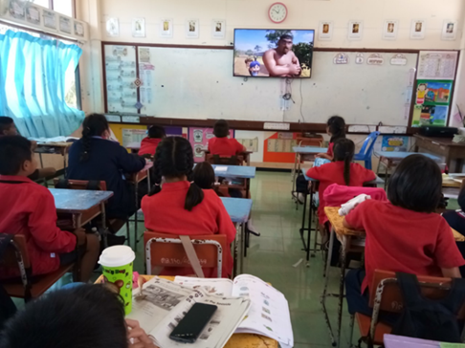
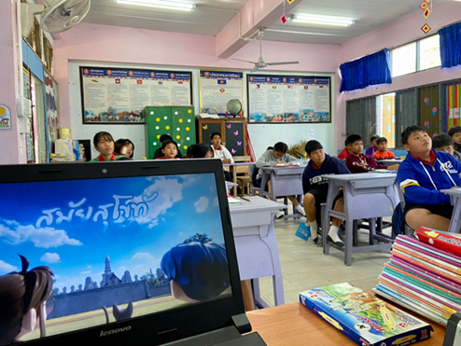

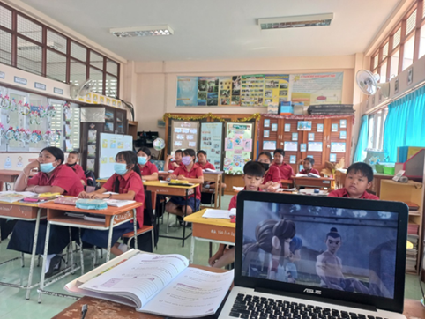
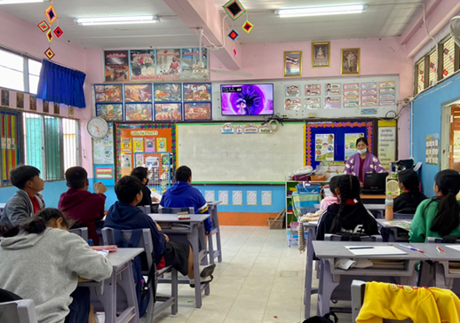

2.3 ส่งเสริมให้โรงเรียนนำสื่อการ์ตูนแอนิเมชั่นส่งเสริมคุณลักษณะอันพึงประสงค์ “เมืองนิรมิตแห่งจินตนคร” และ “สัมมาทิฏฐิ ทะลุมิติมายา” ไปใช้ในการจัดกิจกรรมการเรียนการสอน
2.4.ส่งเสริมการใช้แหล่งเรียนรู้ ทางประวัติศาสตร์ท้องถิ่น แหล่งเรียนรู้ทางประวัติศาสตร์ที่สำคัญของสถานศึกษา ซึ่งมีในท้องถิ่น หรือบริเวณใกล้เคียง หรือแหล่งเรียนรู้ที่ส่งเสริมให้ผู้เรียนได้รับประสบการณ์ตรง
2.5.ส่งเสริมให้ครูเข้าร่วมการประชุม สัมมนา รับฟังการจัดการเรียนการสอนวิชาประวัติศาสตร์ ให้เข้าใจ เพื่อนำไปออกแบบการจัดกิจกรรม พัฒนาการเรียนการสอน

การประชุมอบรมเรื่องการสอนประวัติศาสตร์สำหรับการศึกษาในศตวรรษที่ 21
ระหว่างวันที่ 16 - 18 มกราคม 2566 ผ่าน Zoom Meeting
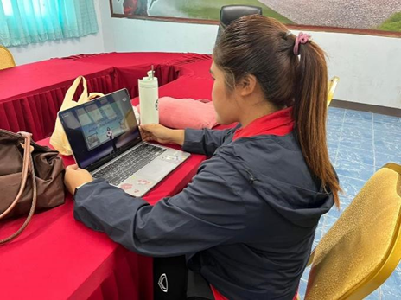

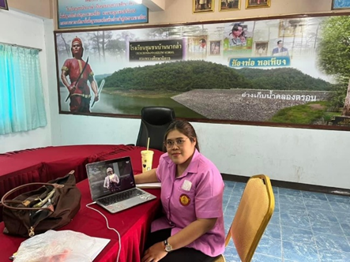

3) หน่วยงาน/สถานศึกษามีการจัดกิจกรรม/โครงการ เพื่อเสริมสร้างความรู้ประวัติศาสตร์และหน้าที่พลเมือง ศีลธรรม และวิถีชีวิตของความเป็นพลเมือง
3.1 กิจกรรมการจัดทำคู่มือพัฒนา การจัดการเรียนการสอนประวัติศาสตร์ เพื่อพัฒนากระบวนการจัดการเรียนรู้ของครูผู้สอนวิชาประวัติศาสตร์ โดย จัดการประชุมเชิงปฏิบัติการคณะทำงานการดำเนินงานขับเคลื่อนการเรียนการสอนประวัติศาสตร์และจัดทำคู่มือการสอนประวัติศาสตร์ ของสำนักงานเขตพื้นที่การศึกษาประถมศึกษาอุตรดิตถ์ เขต 2 เมื่อวันที่ 11-12 มีนาคม 2566 ณ หอประชุมไกลาสอุทิศ โรงเรียนชุมชนไกรลาสวิทยาคม

การประชุมเชิงปฏิบัติการคณะทำงานการดำเนินงานขับเคลื่อนการเรียนการสอนประวัติศาสตร์และจัดทำคู่มือการสอนประวัติศาสตร์
ของสำนักงานเขตพื้นที่การศึกษาประถมศึกษาอุตรดิตถ์ เขต 2
วันที่ 11-12 มีนาคม 2566 ณ หอประชุมไกลาสอุทิศ โรงเรียนชุมชนไกรลาสวิทยาคม
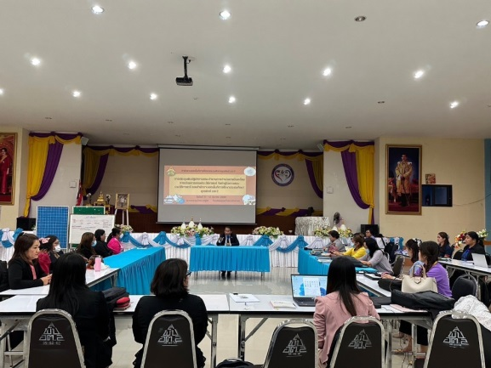
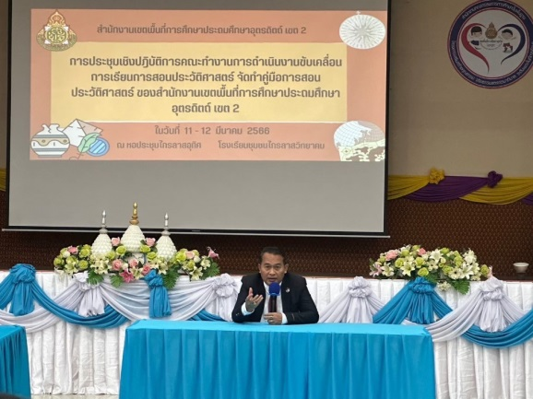

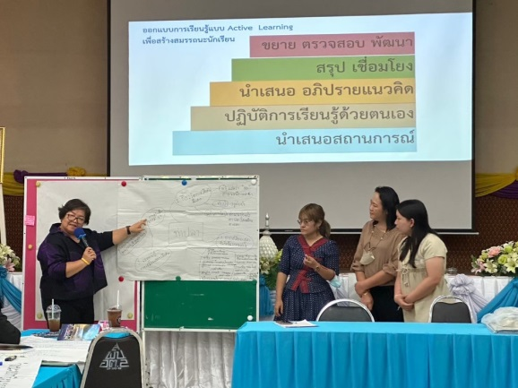
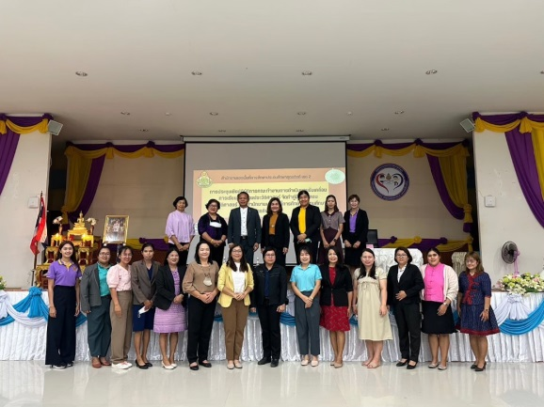

2.6.2 ปัจจัยขับเคลื่อนสู่ความสำเร็จ
1. การขับเคลื่อนนโยบายสู่การปฏิบัติจริง
2. การกำกับ ติดตาม ส่งเสริม และสนับสนุน จากสำนักงานเขตพื้นที่การศึกษาประถมศึกษาอุตรดิตถ์ เขต2
3. การบริหารจัดการเน้นการมีส่วนร่วมของทุกภาคส่วน
2.6.3 ปัญหาและอุปสรรคของการดำเนินงาน
ปัญหา/อุปสรรค | วิธีการ/แนวทางการแก้ไขปัญหา
1. | 1.
2. | 2.
3. | 3.
4. | 4.
5. | 5.

2.6.4 นวัตกรรม/รูปแบบ/แนวทางการดำเนินงานการพัฒนารูปแบบการจัดการเรียนการสอนประวัติศาสตร์ หน้าที่พลเมือง ศีลธรรม และการเสริมสร้างวิถีชีวิตของความเป็นพลเมือง ที่ทันสมัย น่าสนใจ และเหมาะสมกับวัยของผู้เรียน ที่คิดว่าเป็นต้นแบบหรือแบบอย่างที่ดี (Best Practice) (ถ้ามี) ** ระบุรายละเอียดพอสังเขป และแนบรูปภาพ
การประชุมเชิงปฏิบัติการคณะทำงานการดำเนินงานขับเคลื่อนการเรียนการสอนประวัติศาสตร์และจัดทำคู่มือการสอนประวัติศาสตร์ เพื่อขับเคลื่อนการเรียนการสอนประวัติศาสตร์ การจัดโครงสร้างหลักสูตรสถานศึกษา การจัดการเรียนรู้ประวัติศาสตร์วิถีใหม่และการใช้สื่อแหล่งเรียนรู้ การวัด และประเมินผล การเรียนการสอนประวัติศาสตร์ การนิเทศ กำกับ ติดตามและสนับสนุนช่วยเหลือครูในการสอนประวัติศาสตร์ จัดทำคู่มือการจัดการเรียนการสอนประวัติศาสตร์ ให้โรงเรียนนำไปใช้ในการพัฒนาคุณภาพผู้เรียน
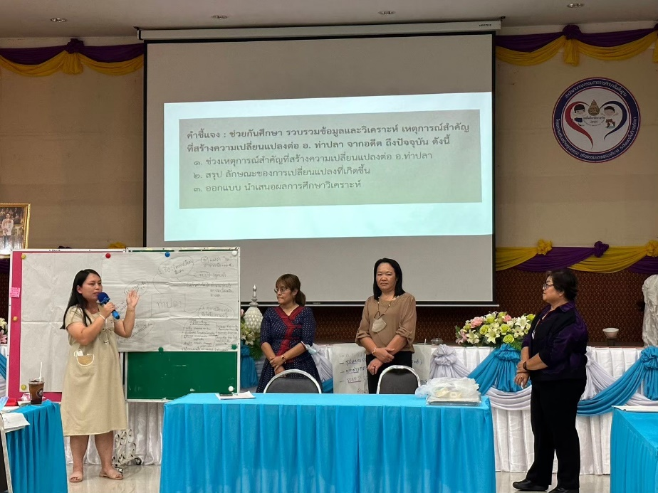

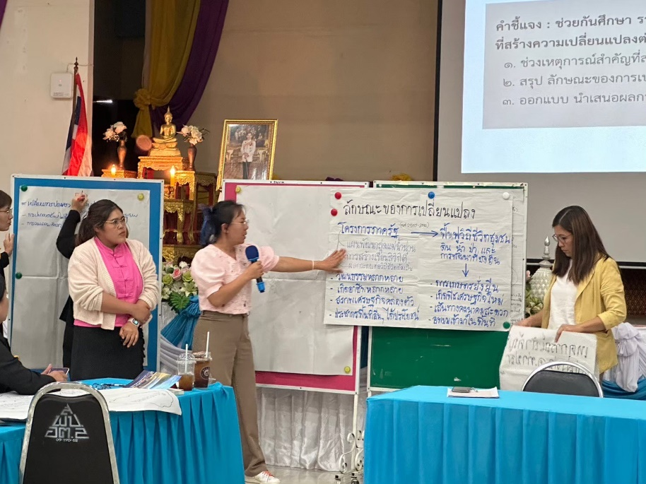

2.6.5 ข้อเสนอแนะในการดำเนินงาน
ระดับพื้นที่
ระดับนโยบาย
2.7 การส่งเสริมการให้ความรู้และทักษะด้านการเงินและการออม (Financial Literacy)ให้กับผู้เรียน
2.7.1 ความก้าวหน้าของการดำเนินงานตามนโยบาย
1) หน่วยงาน/สถานศึกษาดำเนินการปลูกฝังหรือสร้างจิตสำนึกในด้านการเงินและการออม (Financial Literacy) ให้กับผู้เรียน
สำนักงานเขตพื้นที่การศึกษาประถมศึกษาอุตรดิตถ์ เขต 2 และสถานศึกษาในสังกัด
ส่งเสริมให้นักเรียนมีจิตสำนึกด้านการเงินและการออม ด้วยการเข้าร่วมกิจกรรมการประกวดเขียนเรียงความ หัวข้อ “สหกรณ์ในฝัน” และการประกวดภาพระบายสี หัวข้อ “สหกรณ์ในฝัน” เนื่องในวันสหกรณ์นักเรียน ประจำปี 2566 ณ สหกรณ์ออมทรัพย์ครูอุตรดิตถ์
2) หน่วยงาน/สถานศึกษามีการจัดกิจกรรม/โครงการ เพื่อส่งเสริมทักษะด้านการเงิน
และการออม (Finance Literacy) ให้กับผู้เรียน
สำนักงานเขตพื้นที่การศึกษาประถมศึกษาอุตรดิตถ์ เขต 2 และสถานศึกษาในสังกัด
ส่งเสริมให้นักเรียนเข้าร่วมกิจกรรมการประกวดจัดนิทรรศการการจัดการเรียนรู้การสหกรณ์ในโรงเรียน ในงาน “7 มิถุนายน วันสหกรณ์นักเรียน ประจำปี 2566” จังหวัดอุตรดิตถ์ โดยโรงเรียนที่ได้รับรางวัลรองชนะเลิศอันดับ 1 ระดับประถมศึกษา คือ โรงเรียนท่าปลาอนุสรณ์ 1
2.7.2 ปัจจัยขับเคลื่อนสู่ความสำเร็จ
สำนักงานเขตพื้นที่การศึกษาประถมศึกษาอุตรดิตถ์ เขต 2 และสถานศึกษาในสังกัด เห็นความสำคัญของการส่งเสริมให้นักเรียนมีความรู้ ทักษะด้านการเงินและการออม
2.7.3 ปัญหาและอุปสรรคของการดำเนินงาน
ปัญหา/อุปสรรค | วิธีการ/แนวทางการแก้ไขปัญหา
1. | 1.
2. | 2.
3. | 3.
4. | 4.
5. | 5.
2.7.4 นวัตกรรม/รูปแบบ/แนวทางการดำเนินงานการส่งเสริมการให้ความรู้และทักษะด้านการเงินและการออม (Financial Literacy) ให้กับผู้เรียน ที่คิดว่าเป็นต้นแบบหรือแบบอย่างที่ดี (Best Practice) (ถ้ามี) ** ระบุรายละเอียดพอสังเขป และแนบรูปภาพ ...................................................................................................................................................
...............................................................................................................................................................................
...............................................................................................................................................................................

2.7.5 ข้อเสนอแนะในการดำเนินงาน
ระดับพื้นที่ (หน่วยงาน/สถานศึกษา)
...................................................................................................................................................
...............................................................................................................................................................................
ระดับนโยบาย
...................................................................................................................................................
...............................................................................................................................................................................
2.8 การพัฒนาระบบการประเมินคุณภาพสถานศึกษาที่เน้นสมรรถนะและผลลัพธ์ที่ตัวผู้เรียน
2.8.1 ความก้าวหน้าของการดำเนินงานตามนโยบาย
1) หน่วยงาน/สถานศึกษาดำเนินการจัดระบบประกันคุณภาพการศึกษาภายในสถานศึกษา ตามกฎกระทรวงการประกันคุณภาพการศึกษา พ.ศ. 2561
การดำเนินงานตามนโยบาย
สำนักงานเขตพื้นที่การศึกษาประถมศึกษาอุตรดิตถ์ เขต 2 วางแผนการดำเนินงานตามนโยบายดังนี้
- จัดโครงการพัฒนาระบบประกันคุณภาพภายในสถานศึกษาเพื่อพร้อมรับการประเมินภายนอก โดยมี
วัตถุประสงค์ ดังนี้
1. เพื่อกำกับติดตามการดำเนินการประกันคุณภาพในด้านการจัดทำมาตรฐานการศึกษาของสถานศึกษา แผนพัฒนาการจัดการศึกษาที่มุ่งคุณภาพตามมาตรฐานการศึกษา การประเมินคุณภาพภายใน

2. เพื่อพัฒนาการจัดทำรายงานการประเมินตนเองเพื่อเผยแพร่และนำส่งหน่วยงานต้นสังกัดและหน่วยงานที่กำกับดูแลสถานศึกษา
3. เพื่อติดตามตรวจสอบผลการดำเนินงานตามมาตรฐานการศึกษาของสถานศึกษาในสังกัด ในการเตรียมความพร้อมรับการประเมินคุณภาพภายนอกของสถานศึกษา
2. กิจกรรมในการดำเนินงานตามโครงการมีดังนี้
1. การอบรมเชิงปฏิบัติการประกันคุณภาพภายใน สู่การพัฒนาคุณภาพการศึกษาของโรงเรียน ผ่านระบบ
Zoom Meeting ให้กับผู้บริหารและครูที่รับผิดชอบงานประกันคุณภาพการศึกษาของสถานศึกษา เมื่อวันที่ 11 เมษายน 2566
2.จัดอบรมเชิงปฏิบัติการระบบสารสนเทศด้านการประกันคุณภาพการศึกษา ของโรงเรียนในสังกัด จำนวน
76 โรงเรียน กลุ่มเป้าหมาย ครูที่รับผิดชอบงานประกันคุณภาพการศึกษาของสถานศึกษา (มิถุนายน 2566)
3.กิจกรรมการตรวจสอบการรายงานการประเมินตนเองของสถานศึกษา (SAR) ( กรกฎาคม 2566)
4.สังเคราะห์รายงานการประเมินตนเองของสถานศึกษา (e-SAR) ปีการศึกษา2566 ระดับกลุ่มโรงเรียน
กลุ่มเป้าหมาย ครูวิชาการกลุ่มโรงเรียน และครูที่รับผิดชอบงานประกันคุณภาพการศึกษาของสถานศึกษา ( สิงหาคม 2566)
2) หน่วยงานการศึกษามีการกำกับดูแลสถานศึกษาในสังกัด เพื่อให้สถานศึกษาสามารถดำเนินการ ตามข้อเสนอแนะของสำนักงานรับรองมาตรฐานและประเมินคุณภาพการศึกษา (องค์การมหาชน)
สำนักงานเขตพื้นที่การศึกษาประถมศึกษาอุตรดิตถ์ เขต 2 ดำเนินการ ดังนี้
1.การอบรมเชิงปฏิบัติการประกันคุณภาพภายใน สู่การพัฒนาคุณภาพการศึกษาของโรงเรียน ผ่านระบบ Zoom Meeting ให้กับผู้บริหารและครูที่รับผิดชอบงานประกันคุณภาพการศึกษาของสถานศึกษา เมื่อวันที่ 11 เมษายน 2566

ดร.วัฒนชัย ถิรศิลาเวทย์ ผู้อำนวยการสำนักงานเขตพื้นที่การศึกษาประถมศึกษาอุตรดิตถ์ เขต 2 เป็นประธานในการอบรมเชิงปฏิบัติการประกันคุณภาพภายใน สู่การพัฒนาคุณภาพการศึกษาของโรงเรียน ผ่านระบบ Zoom Meeting วันที่ 11 เมษายน 2566 เวลา 09.00 น.
ณ ห้องผู้อำนวยการสำนักงานเขตพื้นที่การศึกษาประถมศึกษาอุตรดิตถ์ เขต 2
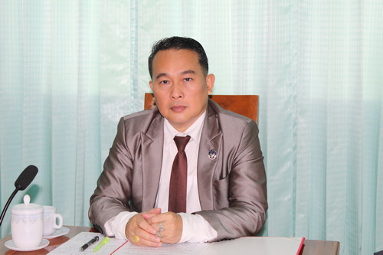
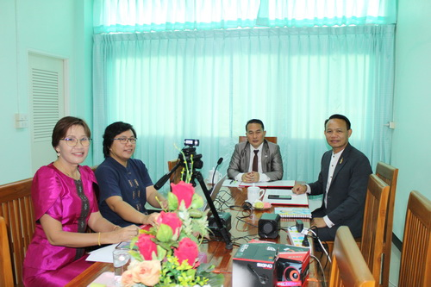
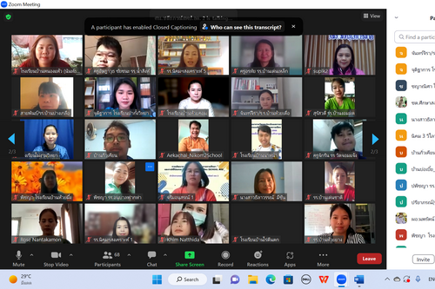

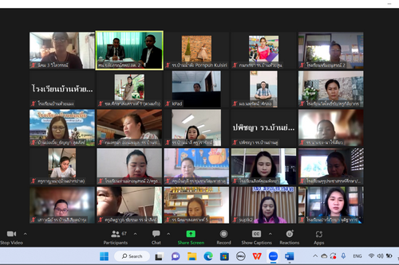
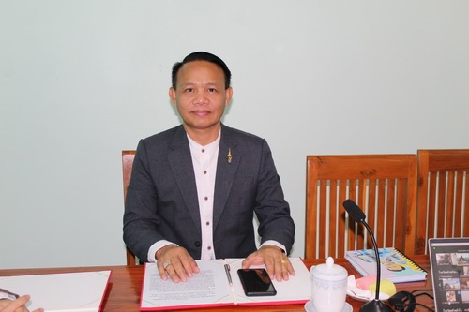

- จัดทำหนังสือราชการแจ้งโรงเรียนส่งรายงานการประเมินตนเองของสถานสถานศึกษา ( Self – Assessment Report : SAR ) ปีการศึกษา 2565 ระดับการศึกษาปฐมวัย และการศึกษาขั้นพื้นฐาน
2.8.2 ปัจจัยขับเคลื่อนสู่ความสำเร็จ
1. การขับเคลื่อนโดยผู้บริหาร
2. การส่งเสริมผู้บริหาร ครู บุคลากรทุกคนในโรงเรียนให้มีความรู้ ความเข้าใจการประกันคุณภาพการศึกษาของสถานศึกษา
3. การบริหารจัดการเน้นการมีส่วนร่วมของทุกภาคส่วน

2.8.3 ปัญหาและอุปสรรคของการดำเนินงาน
ปัญหา/อุปสรรค | วิธีการ/แนวทางการแก้ไขปัญหา
1. .ผู้บริหารไม่มีความเข้าใจเรื่องการประกันคุณภาพภายใน | 1.จัดการอบรมเชิงปฏิบัติการประกันคุณภาพภายใน สู่การพัฒนาคุณภาพการศึกษาของโรงเรียน
2.ครูไม่มีความเข้าใจเรื่องการประกันคุณภาพภายใน  เนื่องจากมีการเปลี่ยนแปลงผู้รับผิดชอบงานประกันคุณภาพของสถานศึกษา | 2.จัดการอบรมเชิงปฏิบัติการประกันคุณภาพภายใน สู่การพัฒนาคุณภาพการศึกษาของโรงเรียนก่อนส่ง SAR ให้กับครูที่รับผิดชอบงานประกันคุณภาพการศึกษาของสถานศึกษา ระดับปฐมวัย และระดับการศึกษาขั้นพื้นฐาน  2.จัดอบรมเชิงปฏิบัติการระบบสารสนเทศด้าน การประกันคุณภาพการศึกษา ของโรงเรียนในสังกัด ให้กับครูที่รับผิดชอบงานประกันคุณภาพการศึกษาของสถานศึกษา
2.8.4 นวัตกรรม/รูปแบบ/แนวทางการดำเนินงานการพัฒนาระบบการประเมินคุณภาพสถานศึกษาที่เน้นสมรรถนะและผลลัพธ์ที่ตัวผู้เรียนที่คิดว่าเป็นต้นแบบหรือแบบอย่างที่ดี (Best Practice)
(ถ้ามี) ** ระบุรายละเอียดพอสังเขป และแนบรูปภาพ ...................................................................................................................................................
...............................................................................................................................................................................
2.8.5 ข้อเสนอแนะในการดำเนินงาน
ระดับพื้นที่ (หน่วยงาน/สถานศึกษา)
ส่งเสริมให้ผู้บริหาร ครู บุคลากรทุกคนในโรงเรียนให้มีความรู้ ความเข้าใจการประกันคุณภาพการศึกษาของสถานศึกษา และกำกับ นิเทศ ติดตามการดำเนินงานของสถานศึกษา
ระดับนโยบาย
...................................................................................................................................................
...............................................................................................................................................................................
2.9 การขับเคลื่อนโครงการโรงเรียนคุณภาพ
2.9.1 ความก้าวหน้าของการดำเนินงานตามนโยบาย
1) ผลการขับเคลื่อนการดำเนินงานของโรงเรียนคุณภาพในการยกระดับคุณภาพการศึกษาภายใต้จุดเน้น 8 ด้าน
1.1) ความปลอดภัยของผู้เรียน
ผู้เรียนกลุ่มเสี่ยงทุกคนได้รับการคัดกรองอย่างรอบด้าน โรงเรียนได้จัดทำแฟ้มข้อมูลการรู้จักนักเรียนเป็นรายบุคคลมีการคัดกรองนักเรียนส่งเสริมนักเรียนป้องกันและแก้ไขปัญหาที่เกิดขึ้นกับนักเรียนและการส่งต่อ
- การสร้างวินัยเชิงบวกไม่มีการลงโทษนักเรียนด้วยความรุนแรง
- การดำเนินการตามมาตรการความปลอดภัยจากการแพร่ระบาดของโรคติดเชื้อไวรัสโคโรน่า 2019 (COVID-2019) ได้แก่
การคัดกรองก่อนเข้าสถานศึกษาด้วยการตรวจวัดอุณหภูมิร่างกาย ล้างมือด้วยสบู่หรือเจล
แอลกอฮอล์ การสวมแมส/หน้ากากอนามัย การเว้นระยะห่าง การใช้สิ่งของเครื่องใช้ส่วนตัว การตรวจคัดกรองด้วยชุดตรวจ ATK และในการปีการศึกษา 2565 นั้นพบว่ามีนักเรียนติดเชื้อโควิด- 19 จำนวน 29 คน คิดเป็นร้อยละ 9.09 เป็นการติดจากที่บ้านทั้งหมด ครู บุคลากรติดเชื้อโควิด- 19 จำนวน 12 คน คิดเป็นร้อยละ 60.00
การรณรงค์ให้นักเรียนฉีดวัคซีนป้องกันโรคติดเชื้อไวรัสโคโรน่า 2019 (COVID-2019) มีนักเรียนได้รับการฉีดวัคซีนเข็มที่ 1 และเข็ม 2 โดยขอความยินยอมจากผู้ปกครอง ครูทุกคนฉีดวัคซีนแล้วอย่างน้อย 2 เข็ม
ระดมทุนจากคณะครูเพื่อช่วยเหลือนักเรียนที่ได้รับความเดือดร้อน ผลกระทบจากการแพร่ระบาดของโรคติดเชื้อไวรัสโคโรน่า 2019 (COVID-2019)
โรงเรียนได้มีการจัดกิจกรรมโฮมรูม มีการออกเยี่ยมบ้านนักเรียนทุกคน มีการการจัดประชุมผู้ปกครองชั้นเรียนพร้อมทั้งการจัดกิจกรรมเสริมสร้างทักษะการดำรงชีวิตและกิจกรรมพัฒนาผู้เรียน ดำเนินงานป้องกันและแก้ไขปัญหายาเสพติดและอบายมุขให้มีกระบวนการที่เข้มแข็งต่อเนื่อง เพื่อเฝ้าระวังไม่มีการแพร่ระบาดของยาเสพติด จัดระเบียบพื้นที่เสี่ยงและมีการขจัดปัจจัยเสี่ยงพื้นที่อับโดยจัดสภาพสิ่งแวดล้อมที่ไม่ให้เอื้อต่อการไปเกี่ยวข้องกับยาเสพติด กิจกรรมหลักที่ดำเนินงานโครงการ ครู D.A.R.E.
- การบูรณาการความปลอดภัยในสถานศึกษาตามโครงการ MOE safety center ทุกชั้นเรียนและจัดกิจกรรมความปลอดภัยในโรงเรียน โดยได้ส่งครูผู้รับผิดชอบ 3 ช่วงชั้นเข้ารับการอบรมและนำมาขยายผลในโรงเรียน โดยมีการจัดการเรียนการสอนเพื่อลดสถานการณ์ความเสี่ยงโดยใช้ปัญหาเป็นฐาน
- การปรับปรุงซ่อมแซมอาคารเรียนอาคารประกอบ และสภาพแวดล้อมในโรงเรียน การสำรวจจุดเสี่ยงภายในโรงเรียน การซักซ้อมแผนเผชิญเหตุโดยขอความอนุเคราะห์ผู้มีความรู้ความสามารถมาให้ความรู้วักซ้อมการเผชิญเหตุ
1.2) ระบบประกันคุณภาพ
มีการแต่งตั้งคณะกรรมการดำเนินการประเมินคุณภาพการศึกษาประจำปีการศึกษา แต่งตั้งคณะกรรมการขับเคลื่อนดำเนินการงานมาตรฐานการศึกษาระดับปฐมวัยและระดับขั้นพื้นฐาน มีการจัดทำประกาศ เรื่อง ให้ใช้มาตรฐานการศึกษา ระดับปฐมวัยและระดับการศึกษาขั้นพื้นฐาน เพื่อการประกันคุณภาพภายในของสถานศึกษา และกำหนดค่าเป้าหมายความสำเร็จตามมาตรฐานการศึกษา ระดับปฐมวัย และระดับการศึกษา ขั้นพื้นฐาน ดำเนินการจัดทำสรุปรายงานรายงานผลการประเมินตนเองของสถานศึกษา (Self – Assessment Report : SAR) ระดับการศึกษาปฐมวัยและการศึกษาขั้นพื้นฐาน นำผลมาปรับปรุงพัฒนาการจัดการศึกษาต่อไป
1.3) หลักสูตรฐานสมรรถนะ
โรงเรียนชุมชนไกรลาสวิทยาคม ได้จัดทำหลักสูตรสถานศึกษาระดับปฐมวัย และการศึกษาขั้นพื้นฐานให้สอดคล้องกับความต้องการของท้องถิ่น โดยจัดทำเป็นหลักสูตรท้องถิ่นส่งเสริมให้ผู้เรียนได้เรียนรู้เกี่ยวกับท้องถิ่น มีการปรับปรุงและพัฒนาหลักสูตร /หน่วยการเรียนรู้ในแต่ละรายวิชาให้มุ่งเน้นสมรรถนะของผู้เรียน โดยส่งเสริมให้นักเรียนได้มีความรู้ ทักษะ จากประสบการณ์ต่างๆ และได้นำไปประยุกต์ใช้จนประสบความสำเร็จ สู่การมีอาชีพและมีงานทำ มีการส่งเสริมการวัดและประเมินผลผู้เรียนในรูปแบบการประเมินเพื่อพัฒนา และให้ข้อมูลย้อนกลับสำหรับพัฒนาสมรรถนะผู้ของเรียนส่งเสริมการออกแบบการเรียนรู้โดยเน้นความแตกต่างระหว่างบุคคลของนักเรียน และมีแนวทางในการซ่อมเสริมเติมเต็ม ผู้เรียนที่มีความแตกต่างกันอย่างเหมาะสม โดยได้จัดทำแผนการจัดการเรียนรู้ที่เน้นผู้เรียนเป็นสำคัญและออกแบบกิจกรรมการเรียนรู้ แบบ Active Learning สู่สมรรถนะผู้เรียน โดยครูได้เข้าร่วมการอบรมการจัดการเรียนรู้แบบ Active Learning เพื่อการสร้างสมรรถนะของผู้เรียน และนำความรู้ที่ได้มาออกแบบการจัดการเรียนการสอนให้กับนักเรียน ได้สอนซ่อมเสริมให้กับนักเรียนที่ยังเรียนรู้ช้า โดยมีการวิเคราะห์ผู้เรียนเป็นรายบุคคลทุกระดับชั้น และเยี่ยมบ้านนักเรียนทุกคน เพื่อเป็นข้อมูลในการพัฒนาสมรรถนะของผู้เรียน
1.4) การพัฒนาครู
โรงเรียนมีแผนด้านการพัฒนาครูและบุคลากรทางการศึกษาที่มุ่งเน้นให้ครูและบุคลากรทางการศึกษานำไปใช้ในการปฏิบัติงานให้มีประสิทธิภาพและส่งผลต่อคุณภาพของผู้เรียน โดยมีโครงการและกิจกรรมรองรับการพัฒนาครูและบุคลากร ได้แก่ โครงการพัฒนาส่งเสริมและสนับสนุนครูและบุคลากรทางการศึกษา โครงการพัฒนาสื่อเทคโนโลยีและนวัตกรรม สำหรับผู้บริหาร ครูและบุคลากรทางการศึกษา ซึ่งดำเนินการให้สอดคล้องกับเป้าประสงค์ของสถานศึกษา ทั้งนี้มีขั้นตอนดังนี้ คือ 1. ผู้บริหารพิจารณาขอบข่ายงานการอบรมที่เกี่ยวข้อง เพื่อแจ้งให้ผู้เกี่ยวข้องเข้ารับการอบรมพัฒนาตนเอง 2. ผู้เข้ารับการอบรม สรุปรายงานผลการอบรมพัฒนาตนเอง และขยายผล ในส่วนที่เกี่ยวข้องให้กับครู บุคลากรในโรงเรียน 3. ผู้เข้ารับการอบรมนำความรู้ ที่ได้จากการอบรมมาดำเนินงานตามจุดประสงค์ของการอบรม
รวมทั้ง มีข้อมูลสารสนเทศการพัฒนาครูและบุคลากรทางการศึกษาอย่างเป็นระบบ โดยส่งเสริม สนับสนุน ให้ครูและบุคลากรทางการศึกษาจัดทำแผนพัฒนาตนเอง (ID Plan) แบบข้อตกลงในการพัฒนางาน (PA) และเข้าร่วมประชุม อบรม สัมมนาและศึกษาดูงาน เพื่อพัฒนาตนเองอย่างต่อเนื่อง ตลอดปีการศึกษา
1.5) การเรียนการสอน
โรงเรียนชุมชนไกรลาสวิทยาคม พัฒนาการจัดการเรียนการสอนโดยยึดหลักปรัชญาของเศรษฐกิจพอเพียง ผู้เรียนมีผลมีผลสัมฤทธิ์ทางวิชาการตามเป้าหมายของสถานศึกษา ส่งเสริมให้ผู้เรียนได้รับการพัฒนาศักยภาพตามความสามารถ ส่งเสริมให้ผู้เรียนที่มีความเป็นเลิศได้รับการสนับสนุนให้แสดงออกและแข่งขันในระดับต่างๆ
การจัดการเรียนการสอนระดับปฐมวัย
จัดกิจกรรมการเรียนรู้ตามหลักสูตรการศึกษาปฐมวัย เป็นการจัดประสบการณ์จัดในรูปแบบบูรณาการผ่านการเล่น (การเล่นอย่างมีความหมาย) เพื่อพัฒนาและส่งเสริมให้เด็กเกิดพัฒนาการครบ ทั้ง 4 ด้าน ได้แก่ ด้านร่างกาย ด้านอารมณ์-จิตใจ ด้านสังคม และด้านสติปัญญา การจัดกิจกรรมให้เด็กได้ลงมือทำ เรียนรู้ผ่านประสาทสัมผัสทั้งห้า ได้เล่น เคลื่อนไหว สังเกต สืบค้น ทดลองและคิดแก้ไขปัญหาด้วยตนเอง
ในปีการศึกษาที่ผ่านมา โรงเรียนได้มีการสนับสนุนและส่งเสริมให้ครูปฐมวัยจัดกิจกรรมเสริมประสบการณ์การเรียนรู้เชิงรุก ซึ่งได้จัดกิจกรรมดังต่อไปนี้
- การจัดกิจกรรมตามโครงการบ้านนักวิทยาศาสตร์น้อย แห่งประเทศไทย โดยมีการจัดกิจกรรมการทดลองวิทยาศาสตร์ ทั้ง 2 ภาคเรียน ครบทุกชั้น 20 กิจกรรม และการเรียนรู้แบบโครงงาน
- การจัดกิจกรรมบูรณาการความปลอดภัย โดยการจัดกิจกรรมแบบใช้ปัญหาเป็นฐาน
- การจัดกิจกรรมการเรียนรู้สะเต็มศึกษา ตามแนวทางของ สสวท.
- การจัดกิจกรรมการเรียนรู้เชิงรุกด้วยภาษาธรรมชาติแบบองค์รวม ในระดับชั้น อ.1 และ อ.3 โดยได้ส่งผลงานเข้าร่วมกิจกรรมการประกวดห้องเรียนต้นแบบและครูต้นแบบ โครงการพัฒนาโรงเรียนต้นแบบการจัดประสบการณ์เรียนรู้เชิงรุกปฐมวัย ประจำปีการศึกษา 2565
การจัดการเรียนการสอนระดับประถมศึกษา
จัดกิจกรรมการเรียนตามหลักสูตรสถานศึกษา จัดการเรียนรู้เชิงรุก ( Active Learning ) โดยใช้รูปแบบการเรียรรู้แบบเปิด (Open Approach) ส่งเสริมความสามารถในการอ่าน การเขียน การสื่อสารและการคิดคำนวณ วิเคราะห์และคิดอย่างมีวิจารณญาณ อภิปราย แลกเปลี่ยนความคิดเห็น ทดลองและคิดแก้ไขปัญหาด้วยตนเอง สามารถใช้เทคโนโลยีสารสนเทศ และการสื่อสาร มีทักษะการสื่อสาร
1.6) การวัดและประเมินผล
โรงเรียนชุมชนไกรลาสวิทยาคม มีการวัดและประเมินผลพัฒนาการระดับปฐมวัย โดยมีการประเมินพัฒนาการทั้ง 4 ด้าน ตามหลักสูตรการศึกษาปฐมวัย เด็กได้รับการพัฒนาทั้งด้านร่างกาย อารมณ์ จิตใจ สังคมและสติปัญญาครบทุกด้านอย่างเป็นระบบ สม่ำเสมอ และต่อเนื่อง โดยทุกชั้นมีการวิเคราะห์ผู้เรียนเป็นรายบุคคล การสังเกตพฤติกรรม จากการปฏิบัติกิจกรรมและกิจวัตรประจำวัน การสอบถาม สนทนา การสัมภาษณ์ การบันทึกข้อมูล การประเมินจากแฟ้มผลงานเด็ก จัดทำข้อมูลที่ได้มาบันทึกผลการประเมินรายสัปดาห์ตามหน่วยการเรียนรู้ และนำผลการประเมินใช้ในการพัฒนาเด็กต่อไป
การวัดและประเมินผลการเรียนรู้ระดับชั้นประถมศึกษาปีที่ 1 – 6 โดยมีการประเมินผลเป็นไปตามหลักสูตรแกนการการศึกษาขั้นพื้นฐาน มีการจัดสอบวัดผลการเรียนรู้ก่อนเรียน ระหว่างเรียน และหลังเรียน มีการตัดสินผลการเรียนของกลุ่มสาระการเรียนรู้ การอ่าน การคิดวิเคราะห์และการเขียน คุณลักษณะอันพึงประสงค์ และกิจกรรมพัฒนาผู้เรียน โดยคำนึงถึงการพัฒนาผู้เรียนแต่ละคนเป็นหลัก และเก็บข้อมูลของผู้เรียนทุกด้านอย่างสม่ำเสมอและต่อเนื่องในแต่ละภาคเรียน รวมทั้งสอนซ่อมเสริมผู้เรียนให้พัฒนาจนเต็มตามศักยภาพ มีการประเมินผลตามสภาพจริงและหลากหลาย แล้วนำผลการประเมินบันทึกลงในโปรแกรม ปพ.ออนไลน์ และแจ้งให้กับนักเรียนและผู้ปกครองได้ทราบต่อไป
อีกทั้งปีการศึกษา 2565 นักเรียนโรงเรียนชุมชนไกรลาสวิทยาคม มีผลการประเมินความสามารถด้านการอ่านของผู้เรียน (Reading Test : RT) ระดับชั้นประถมศึกษาปีที่ 1 มีคะแนนเฉลี่ยด้านการอ่านออกเสียง ร้อยละ 94.78, ด้านการอ่านรู้เรื่อง ร้อยละ 95.42 รวมทั้ง 2 ด้าน ร้อยละ 95.10 ซึ่งมีคะแนนเฉลี่ยสูงกว่าระดับประเทศทุกด้าน มีผลการทดสอบทางการศึกษาระดับชาติขั้นพื้นฐาน (O-NET) ระดับชั้นประถมศึกษาปีที่ 6 ปีการศึกษา 2565 สูงกว่าระดับประเทศทุกวิชา
1.7) การนิเทศ กำกับ และติดตาม
โรงเรียนมีการดำเนินการจัดทำคำสั่งนิเทศภายใน แผนการนิเทศ มีบันทึกการนิเทศ
แบบติดตามกำกับการนิเทศ โดยมีการดำเนินการอย่างเป็นระบบ ต่อเนื่อง นำผลมาปรับปรุงพัฒนา
ในปีการศึกษา๒๔๖๕ ชั้น ประถมศึกษาปีที่ ๑-๖ มีการนิเทศแบบสะท้อนผลการจัดการเรียนรู้โดยผู้เชี่ยวชาญเข้ามามีส่วนร่วมกับผู้บริหาร ครูวิชาการและเพื่อนร่วมงาน
ในภาคเรียนที่ ๒/๒๔๖๕ ชั้นอนุบาลปีที่ ๑และ๓ มีการนิเทศแบบการจัดการเรียนรู้เชิงรุกโดยศึกษานิเทศก์เข้ามามีส่วนร่วมกับผู้บริหารและครูวิชาการ
1.8) ข้อมูลสารสนเทศ (Big Data)
ด้านข้อมูลสารสนเทศ(big Data) ทางโรงเรียนได้มีการจัดทำเว็บไซต์ และ เฟซบุ๊ค facebook ของโรงเรียน เพื่อเผยแพร่ประชาสัมพันธ์ข้อมูลสารสนเทศผลงานต่อสาธารณชน มีข้อมูลที่เป็นปัจจุบัน สามารถนำไปใช้ประกอบการตัดสินใจ หรือใช้ประโยชน์ในรูปแบบต่างๆ และทางโรงเรียนได้มีช่องทางที่เปิดโอกาสให้ ครู บุคลากร นักเรียน ได้ร่วมแสดงความคิดเห็น ข้อเสนอแนะ ร้องเรียน ถาม-ตอบ บนเว็บไซต์ ของโรงเรียนเพื่อนำไปปรับปรุงพัฒนาคุณภาพของโรงเรียน
2) ผลกระทบเชิงบวกของการขับเคลื่อนโครงการโรงเรียนคุณภาพ 4 ด้าน
2.1) ด้านผู้เรียน
- กระตือรื้อร้นกับการเรียนร่วมกับเพื่อนโรงเรียนเครือข่าย รายวิชาภาษาอังกฤษ
ในภาคเรียนที่๑/๒๕๖๕ แต่งบประมาณไม่ต่อเนื่อง
- ผู้เรียนเกิดการเรียนรู้ด้วยตนเองจากการจัดการเรียนรู้แบบ open approach แต่ได้เรียนรู้เพียงบางเรื่องหรือบางหน่วยเท่านั้น
2.2) ด้านครูและบุคลากรทางการศึกษา และผู้บริหารสถานศึกษา
- ได้รับการพัฒนาตามจุดเน้น โรงเรียนคุณภาพ ทำให้มีการตื่นตัวและพัฒนาตนเองอย่างต่อเนื่องแต่ขาดงบประมาณสนับสนุนการดำเนินกิจกรรม
2.3) ด้านโรงเรียน
-มีสิ่งปลูกสร้างเพิ่มขึ้น ได้แก่ อาคารเรียนอนุบาล ๓ ห้องเรียน จำนวน ๒ หลัง อาคารเรียน ๓ชั้น ๑๕ ห้องเรียน ๑ หลังขาดงบประมาณปรับปรุงภูมิทัศน์หลังการก่อสร้างอาคาร
- มีการปรับปรุงอาคารเรียน อาคารประกอบที่ชำรุด ให้ปลอดภัย พร้อมใช้ในการจัดการเรียนการสอน

2.4) ด้านภาคีเครือข่าย
โรงเรียนมีการลงนามทำ MOU กับโรงเรียนเครือข่าย จำนวน 4 โรงเรียน ได้แก่ โรงเรียน
บ้านห้วยไคร้ โรงเรียนบ้านม่วง โรงเรียนบ้านทรายขาว และโรงเรียนบ้านหนองแห้ว โรงเรียน
ได้รับจัดสรรครูผู้สอนภาษาอังกฤษ จำนวน 2 อัตรา โดยจัดทำแผนการเรียนรวม ภาคเรียนที่ 1 ปีการศึกษา 2565 วิชาภาษาอังกฤษพื้นฐาน ระดับชั้นประถมศึกษาปีที่ 5 จำนวน 41 คน และ ชั้นประถมศึกษาปีที่ 6 จำนวน 35 คน โดยมีแนวทางการจัดการเรียนการสอน ในวันอังคารและวันพุธ วันละ 3 ชั่วโมง รวมชั้นละ 3 ชั่วโมงต่อสัปดาห์ รวม 60 ชั่วโมงต่อภาคเรียน
2.9.2 ปัจจัยขับเคลื่อนสู่ความสำเร็จ
- ผู้บริหาร ครูและบุคลากร ตลอดจนคณะกรรมการสถานศึกษาขั้นพื้นฐาน เข้าใจหลักการดำเนินงานและขับเคลื่อนไปในทิศทางเดียวกัน
- ผู้ปกครอง ชุมชนสนับสนุนและให้ความร่วมมือในการดำเนินงานด้ายต่างๆ ตามความเหมาะสม
- ภาคีเครือข่าย ให้การสนับสนุนทั้งงบประมาณ บุคลากร ตามความเหมาะสม
- โรงเรียนเครือข่ายให้ความร่วมมือ MOU
- หน่วยงานต้นสังกัดคอยให้คำปรึกษา นิเทศ ติดตามอย่างต่อเนื่อง

2.9.3 ปัญหาและอุปสรรคของการดำเนินงาน
ปัญหา/อุปสรรค | วิธีการ/แนวทางการแก้ไขปัญหา
1.ค้างชำระค่ารถรับส่งนักเรียน ภาคเรียนที่๑/๒๕๖๕ | 1.ขอความเห็นชอบคณะกรรมการสถานศึกษานำเงินอุดหนุนในแผนปฎิบัติการประจำปีมาชำระก่อน
2. ขาดแคลนบุคลากร ครูไม่ครบชั้นเนื่องจากมีครูลาออก | 2.ใช้เงินอุดหนุนรายหัวจัดตั้งโครงการจ้าง
3.ไม่มีลูกจ้างประจำ ขาดนักการภารโรง | 3.ใช้เงินอุดหนุนรายหัวจัดตั้งโครงการจ้าง
4.โรงเรียนเป็นสถานที่จัดกิจกรรมของหน่วยงานต่างๆ และบริการประชาชน กระทบต่อการจัดการเรียนการสอน | 4.บูรณาการจัดการเรียนการสอนตามความเหมาะสม เพราะไม่สามารถปิดการเรียนการสอนได้
5. ขาดงบประมาณปรับปรุงภูมิทัศน์หลังการก่อสร้างอาคาร | 5.จัดทำผ้าป่าเพื่อระดมทุนมาปรับปรุงได้บางส่วน
2.9.4 นวัตกรรม/รูปแบบ/แนวทางการดำเนินงานการขับเคลื่อนโครงการโรงเรียนคุณภาพ ที่คิดว่าเป็นต้นแบบหรือแบบอย่างที่ดี (Best Practice) (ถ้ามี) ** ระบุรายละเอียดพอสังเขป และแนบรูปภาพ การพัฒนาแบบจำลองการบริหารกลยุทธเพื่อส่งเสริมการสร้างนวัตกรรมการจัดการเรียนรู้สำหรับนักเรียนของครูในโรงเรียนชุมชนไกรลาสวิทยาคม
1. ความสำคัญของงานหรือนวัตกรรม
ปัจจุบันโลกต้องเผชิญกับความไม่แน่นอนและเหตุการณ์ที่ไม่อาจคาดการณ์ล่วงหน้าปรากฏการณ์นี้ถูกเรียกว่าเป็นยุคVUCA World หรือโลกแห่งความผันผวน คําว่า VUCA ย่อมาจาก Volatility ความผันผวนหรือ
สภาวะแวดล้อมที่มีการเปลี่ยนแปลงอย่างรวดเร็ว Uncertainty ความไม่แน่นอนหรือเหตุการณ์ที่คาดการณ์ได้ยาก Complexity ความซับซ้อนและAmbiguityความคลุมเครือและขาดความชัดเจน (ขวัญใจ
เตชเสนสกุล,2562)
โรงเรียนซึ่งเป็นต้นทางในการบ่มเพาะเด็กนักเรียนให้เติบใหญ่และสามารถดำรงชีวิตใน VUCA World ได้อย่างมีความสุข จำเป็นต้องปรับเปลี่ยนรูปแบบการสอนให้ผู้เรียนมีความสามารถต่างๆ
2. จุดประสงค์และเป้าหมายของการดำเนินงาน
จุดประสงค์
1) เพื่อพัฒนากลยุทธ์ที่ส่งเสริมการสร้างนวัตกรรมการการเรียนรู้และนำไปสู่การปฏิบัติ
2) เพื่อให้ครูสร้างนวัตกรรมเพื่อใช้ในการจัดการเรียนรู้
เป้าหมาย
เชิงปริมาณ
1) ครูผู้สอนร้อยละ 80 สร้างนวัตกรรมการสอนแล้วจัดทำรายงานเป็นรูปเล่ม
เชิงคุณภาพ
1) กลยุทธ์ในการส่งเสริมการสร้างนวัตกรรมการจัดการเรียนรู้สำหรับนักเรียนของครูมี
ประสิทธิภาพในระดับสูง
3. กระบวนการผลิตผลงานหรือขั้นตอนการดำเนินงาน
3.1 การวิเคราะห์ SOAR มีผลการดำเนินงานดังนี้
จุดแข็ง จากการระดมความคิดเห็นของคณะครูโรงเรียนชุมชนไกรลาสวิทยาคมได้สรุปจุดแข็งไว้ 3 ประการได้แก่
1) คณะครูให้ความร่วมมือในการเปลี่ยนแปลงจากการสอนสู่การเรียนรู้
2) นักเรียนมีความกล้าแสดงความคิดเห็นของตนเอง มีความกระตือรือร้นในการเรียนรู้
3) มีชุมชนแห่งการเรียนรู้ทางวิชาชีพครูในโรงเรียนที่พร้อมจะช่วยให้คำแนะนำซึ่งกันและกัน
ในการพัฒนาการจัดการเรียนรู้
โอกาส จากการระดมความคิดเห็นของคณะครูโรงเรียนชุมชนไกรลาสวิทยาคมได้สรุปโอกาสไว้ 3 ประการได้แก่
1) ได้รับการคัดเลือกให้เป็นโรงเรียนคุณภาพจึงได้รับการอบรมเกี่ยวกับการจัดการเรียนรู้เชิงรุก การพัฒนานวัตกรรมการเรียนรู้
2) มีผู้เชี่ยวชาญ มานิเทศการจัดการเรียนรู้และร่วมศึกษาบทเรียนเพื่อสะท้อนภาพ
การเรียนรู้ของครูแต่ละท่าน ในชุมชนแห่งการเรียนรู้ของคณะครู
3) คณะครูในโรงเรียนชุมชนไกรลาสวิทยาคมมีความสามัคคีมีความปรารถนาดีต่อกัน พร้อมที่จะช่วยเหลือเกื้อกูลกัน เป็นกำลังใจ ให้คำแนะนำเป็นที่ปรึกษา มีบรรยากาศของความเป็นกัลยาณมิตร คณะครูประกอบด้วยครูที่มีความรู้ และประสบการณ์สูงระดับครูชำนาญการพิเศษและครูชำนาญการ
ซึ่งเป็นคนรุ่นใหม่มีความถนัดในการใช้เทคโนโลยีสารสนเทศ
แรงบันดาลใจ จากจุดแข็งและโอกาสที่มีอยู่คณะครูโรงเรียนชุมชนไกรลาสวิทยาคมได้สรุปแรงบันดาลใจในการจัดการเรียนรู้ไว้ 3 ประการได้แก่
1) ครูมีความปรารถนาที่จะพัฒนานวัตกรรมการเรียนรู้ เพื่อพัฒนาศักยภาพในการจัดการเรียนรู้ของตนเอง
2) ครูมีความต้องการที่จะพัฒนานักเรียนให้สามารถดำเนินชีวิตใน ศตวรรษที่ 21 ได้อย่างมี
ความสุข
3) ดูมีความต้องการที่จะพัฒนาตนเองเพื่อขอมีขอเลื่อนวิทยฐานะ
ผลที่คาดว่าจะเกิดขึ้น จากจุดแข็งภายในองค์กรโอกาสในการพัฒนาการศึกษาและแรงบันดาลใจของคณะครูโรงเรียนชุมชนไกรลาสวิทยาคมได้ตั้งเป้าหมายในการพัฒนานักเรียนในปีการศึกษา 2565 (School Gaol) ไว้ 3 ประการได้แก่
1) นักเรียนมีทักษะกระบวนการคิด
2) นักเรียนมีความสามารถในการสื่อสาร
3) นักเรียนสามารถสร้างนวัตกรรมหรือชิ้นงานที่แสดงถึงองค์ความรู้ที่เกิดจากการเรียนรู้ของตนเองได้
3.2 การกำหนดยุทธศาสตร์
จากการวิเคราะห์จุดแข็ง โอกาส แรงบันดาลใจและผลที่คาดว่าจะเกิดขึ้น ได้นำมาสู่การกำหนดกลยุทธ์ไว้ดังต่อไปนี้
กลยุทธ์ที่ 1 หนึ่งครูหนึ่งนวัตกรรมการจัดการเรียนรู้
กลยุทธ์ที่ 2 การนิเทศการจัดการเรียนการสอน แบบกัลยาณมิตรและศึกษาบทเรียน (Lesson Study)
กลยุทธ์ที่ 3 การทำบันทึกข้อตกลงการพัฒนางาน
3.3 การนำกลยุทธ์สู่การปฏิบัติ
1) มอบหมายนโยบายให้ฝ่ายบุคคลจัดทำโครงการ พัฒนาสื่อเทคโนโลยีและนวัตกรรม สำหรับผู้บริหาร ครูและบุคคลากรทางการศึกษา กำหนดไว้ในแผนพัฒนาการศึกษา และแผนปฏิบัติการประจำปี
2) ประชุมชี้แจงทำความเข้าใจกลยุทธ์เชื่อมโยงกับการทำบันทึกข้อตกลง
พัฒนางานในประเด็นท้าทายเพื่อรองรับการประเมิน เพื่อคงวิทยฐานะ การขอมีขอเลื่อนวิทยฐานะ
3) รับการอบรมให้ความรู้เกี่ยวกับการจัดการเรียนรู้เชิงรุก การพัฒนานวัตกรรมเพื่อใช้ในการจัดการ เรียนรู้
4) คณะครูทำแผนการจัดการเรียนรู้เชิงรุก จัดทำสื่อประกอบการจัดการเรียนรู้ เครื่องมือประเมินผลการจัดการเรียนรู้ที่สะท้อนถึงคุณภาพผู้เรียนตามที่คณะกรรมการข้าราชการครูและบุคลากรทางการศึกษากำหนดไว้ ปฏิบัติการจัดการเรียนรู้
5) การนิเทศการจัดการเรียนการสอนแบบกัลยาณมิตร มีการศึกษาบทเรียนด้วยการสะท้อนผล
การจัดการเรียนรู้ จุดเด่น จุดด้อย พร้อมทั้งข้อเสนอแนะในการพัฒนาการจัดการเรียนรู้ ในชุมชนแห่งการเรียนรู้ทางวิชาชีพของคณะครูระดับปฐมวัย ระดับประถมต้น และระดับประถมปลาย
6) การจัดทำรายงานผลการปฏิบัติงานที่เป็นเลิศหรือรายงานการสร้าง/พัฒนานวัตกรรม โดยมีการจัดทำร่วมกันในชุมชนแห่งการเรียนรู้ทางวิชาชีพของคณะครูเพื่อให้มีเพื่อนคู่คิด มีที่ปรึกษา มีการแลกเปลี่ยนประสบการณ์ มีการช่วยเหลือซึ่งกันและกัน ครูอาวุโสให้คำแนะนำในการจัดการเรียนรู้ ส่วนครูรุ่นใหม่ก็ให้ความช่วยเหลือในการใช้งานสื่อเทคโนโลยี

3.4 การประเมินประสิทธิภาพของกลยุทธ์
การประเมินประสิทธิภาพของกลยุทธ์อยู่บนพื้นฐานแนวคิดที่ว่า กลยุทธ์ที่มีประสิทธิภาพสูงจะส่งผลให้ครูมีประสิทธิภาพในการสอนสูงเช่นกัน ประกอบด้วยตัวชี้วัด 8 ประการได้แก่
1. การสอนที่เชื่อมโยงประสบการณ์เดิมกับประสบการณ์ใหม่
2. เด็กมีการสร้างความรู้ขึ้นมาใหม่
3. วิธีการสร้างแรงจูงใจให้เด็กสนใจในการเรียน
4. เด็กได้พัฒนาความอยากรู้อยากเห็นการสืบเสาะด้วยตนเอง
5. เด็กได้ลงมือการปฏิบัติและได้รับข้อมูลย้อนกลับเพื่อที่จะเพิ่มการเรียนรู้ของเขา
6. บรรยากาศการเรียนการสอนเกิดขึ้น การออกแบบสิ่งแวดล้อมออกแบบสภาพการใช้สื่อเพื่อให้เด็กได้พัฒนาตัวเอง
7. เด็กได้มีกระบวนการทำงานที่เด็กได้ฝึกการจัดการกับตัวเองในการเรียนรู้
8. ถูกต้องหรือความเชี่ยวชาญในเนื้อหาที่สอนโดยจะมีการประเมิน ประสิทธิภาพการสอนในระหว่างที่ผู้อำนวยการนิเทศการสอนของครูที่จัดการเรียนรู้ด้วยนวัตกรรมการจัดการเรียนรู้ โดยให้คะแนนตามจำนวนตัวชี้วัดที่เกิดขึ้นระหว่างการจัดการเรียนรู้ แล้วนำคะแนนของครูทั้งหมดมาเฉลี่ย เป็นระดับประสิทธิภาพของกลยุทธ รายละเอียดดังนี้
ตะแนนเฉลี่ย 1.00 - 2.50 มีประสิทธิภาพระดับ ต่ำ
ตะแนนเฉลี่ย 2.51 - 4.50 มีประสิทธิภาพระดับ ปานกลาง
ตะแนนเฉลี่ย 4.51 - 6.50 มีประสิทธิภาพระดับ สูง
ตะแนนเฉลี่ย 6.51 - 8.00 มีประสิทธิภาพระดับ สูงมาก
4. ผลการปฎิบัติงาน/ผลสัมฤทธิ์/ประโยชน์ที่จะได้รับ
4.1 ผลการปฎิบัติงาน
การดำเนินงานพัฒนากลยุทธ์ได้ดำเนินการไปเป็นขั้นตอนดังนี้การวิเคราะห์บริบทด้วย
SOAR analysis พบจุดแข็งที่เด่นชัดของโรงเรียนจำนวน 3 ข้อ พบโอกาสที่ดีในการส่งเสริมการ การเรียนรู้ของนักเรียนจำนวน 3 ข้อ พบแรงบันดาลใจในการพัฒนานักเรียนของคณะครูร่วมกันจำนวน 3 ข้อ และได้กำหนดเป้าหมาย ในการพัฒนานักเรียนของโรงเรียนหรือ School Goal จำนวน 3 ข้อได้แก่ 1) นักเรียนมีทักษะกระบวนการคิด 2) นักเรียนมีความสามารถในการสื่อสาร 3) นักเรียนสามารถสร้างนวัตกรรมหรือชิ้นงานที่แสดงถึงองค์ความรู้ที่เกิดจากการเรียนรู้ของตนเองได้ และกำหนดเป็นกลยุทธ์ได้ 3 กลยุทธ์ดังนี้
กลยุทธ์ที่ 1 หนึ่งครูหนึ่งนวัตกรรมการจัดการเรียนรู้ กลยุทธ์ที่ 2 การนิเทศการจัดการเรียนการสอน แบบกัลยาณมิตรและศึกษาบทเรียน (Lesson Study) กลยุทธ์ที่ 3 การทำบันทึกข้อตกลงการพัฒนางาน ประชุมชี้แจงทำความเข้าใจถึงความเชื่อมโยงระหว่างการพัฒนานวัตกรรมการเรียนรู้สู่ประเด็นท้าทายตามบันทึกข้อตกลงการพัฒนางาน มีการนิเทศการสอนแบบกัลยาณมิตรสะท้อนบทเรียนจากการนิเทศการสอน
ถึงจุดเด่นจุดด้อยและจุดที่ควรพัฒนาที่เรียกว่า Lesson study และช่วยเหลือกันในชุมชนแห่งการเรียนรู้
ทางวิชาชีพของคณะครูในการทำรูปเล่มรายงานผลการปฏิบัติงานที่เป็นเลิศ

4.2 ผลสัมฤทธิ์
คณะครูโรงเรียนชุมชนไกรลาสวิทยาคมจำนวน 15 คน ส่งรายงานการปฏิบัติงานที่เป็นเลิศจำนวน 12 คน คิดเป็นร้อยละ 80
ประสิทธิภาพของกลยุทธ์ที่ได้จากการหาค่าเฉลี่ยของประสิทธิภาพการสอนของครูเท่ากับ 6.20 แสดงว่ามีประสิทธิภาพในระดับสูง
4.3 ประโยชน์ที่จะได้รับ
ในการพัฒนากลยุทธ์เพื่อส่งเสริมให้ครูในโรงเรียนชุมชนไกรลาสวิทยาคมสร้างและใช้นวัตกรรมการเรียนรู้จัดกิจกรรมการเรียนรู้ให้กับนักเรียนจะส่งผลดีดังต่อไปนี้
1) โรงเรียนกลยุทธ์ที่มีประสิทธิภาพสูงในการส่งเสริมให้ครูสร้างและใช้นวัตกรรมการจัดการ
เรียนรู้
2) ครูมีนวัตกรรมการจัดการเรียนรู้ที่มีประสิทธิภาพสูงสำหรับใช้จัดกิจกรรมการเรียนรู้ให้กับนักเรียน
3) นักเรียนได้รับการพัฒนาอย่างเต็มศักยภาพ
4) โรงเรียนเป็นองค์กรแห่งการเรียนรู้พี่เข้มแข็งนาฬิกาแลกเปลี่ยนเรียนรู้ถ่ายทอด
ประสบการณ์และช่วยเหลือกันทางวิชาการในชุมชนแห่งการเรียนรู้ของโรงเรียน
5) เป็นแบบอย่างให้กับผู้ที่สนใจในการพัฒนานวัตกรรมการบริหารและนวัตกรรมการจัดการเรียนรู้
6) ครูมีความพร้อมในการประเมินตามบันทึกข้อตกลงการพัฒนางาน เพื่อคงวิทยฐานะ ขอมี
ขอเลื่อนวิทยฐานะ
5. ปัจจัยความสำเร็จ
5.1 มีผู้เชี่ยวชาญได้แก่ ดร.เบญจลักษณ์ น้ำฟ้า อดีตรองเลขาธิการ สำนักงานคณะกรรมการการศึกษาขั้นพื้นฐาน ผศ.ดร.รุ่งทิวา จันทน์วัฒนวงษ์ อาจารย์ประจำคณะครุศาสตร์ มหาวิทยาลัยราชภัฎอุดรธานี ศน.พรพิมล ทักษะวรบุตร ข้าราชการบำนาญ ศน.สุพิมล ทรงประดิษฐ์ ศึกษานิเทศก์ สพป.พิษณุโลก เขต 2 ครูนันท์นภัส รัตนนิตย์ ข้าราชการบำนาญ และครูสุนันทา โยทองยศ ข้าราชการบำนาญ มาให้การอบรมการจัดการเรียนรู้เชิงรุก (Active Learning) ท่านศึกษานิเทศพัชรินทร์ อินทร์เถื่อน ท่านศึกษานิเทศ
พรพิมล ทักษะวรบุตร ท่านอาจารย์สุนันทา โยทองยศ มาให้พาทำ นำคิดสร้างเป้าหมายของโรงเรียน (School Goal) การจัดการเรียนรู้เชิงรุก (Active Learning) การนิเทศชั้นเรียนและการสะท้อนคิดเพื่อพัฒนาการจัดการเรียนรู้
5.2 ในการสร้างกลยุทธ์เพื่อพัฒนาการศึกษาจำเป็นต้องให้คณะครูและบุคลากร
ทางการศึกษามีส่วนร่วมในการวิเคราะห์บริบทขององค์กรนำไปสู่การสร้างแรงบันดาลใจและกำหนดเป้าหมาย
ของการพัฒนานักเรียน ร่วมกันคิดค้น สร้างกลยุทธ์ที่เป็นที่ยอมรับร่วมกัน
5.3 การนิเทศอยา่งเป็นกัลยาณมิตรที่มีการสะท้อนผลการจัดการเรียนรู้ส่งผลต่อการพัฒนานวัตกรรม รูปแบบการจัดการเรียนรู้ของครูให้เปลี่ยนจากการสอนไปสู่การเรียนรู้
5.4 การทำบันทึกข้อตกลงในการพัฒนางานในประเด็นท้าทายกระตุ้นให้ครูได้พัฒนานวัตกรรม
การเรียนรู้ของตนเพื่อรองรับการประเมิน ซึ่งจะส่งผลต่อการเลื่อนเงินเดือน การคงวิทยฐานะ การขอมีขอเลื่อนวิทยฐานะ

5.5 จิตวิญญาณความเป็นครูที่อยากจะพัฒนานักเรียนให้เต็มศักยภาพให้สามารถดำเนินชีวิต
และนำพาประเทศชาติไปสู่ความรุ่งเรืองใน ศตวรรษที่ 21 ทำให้ครูไม่ย่อท้อต่อการทำงานการเปลี่ยนแปลง
ตนเองครูสอนน้อยเรียนมาก (Teach Less Learn More) เป็นผู้อํานวยความสะดวก (Facilitator) เป็นผู้ชี้แนะ (Mentor)
5.6 ชุมชนแห่งการเรียนรู้ทางวิชาชีพทำให้เกิดการแลกเปลี่ยนประสบการณ์การ ช่วยเหลือเกื้อกูลกัน ของครูในโรงเรียนขะก่อเกิดความรัก ความสามัคคีระหว่างคณะครู ผูบริหารบุคคลากร ซึ่งส่งผลต่อการพัฒนาคุณภาพการจัดการศึกษาของโรงเรียน
5.7 ความเป็นผู้นำทางวิชาการของผู้บริหารโรงเรียน
6. บทเรียนที่ได้รับ
6.1 ในการบริหารงานในสถานศึกษาจะต้องให้คณะครูและบุคลากรมีส่วนร่วมตั้งแต่การ
สร้างเป้าหมายของโรงเรียน สร้างแนวทางในการไปสู่เป้าหมาย ลงมือปฏิบัติด้วยตนเองและ
ร่วมประเมินผลการดำเนินงาน
6.2 ยุคVUCA World หรือโลกแห่งความผันผวน นักเรียนจะต้องมีทักษะในการคิด การสื่อสาร การสร้างนวัตกรรมด้วยตนเอง ซึ่งครูจะต้องปรับเปลี่ยนบทบาทให้สอนน้อยเรียนมาก (Teach Less Learn More) เป็นผู้อํานวยความสะดวก (Facilitator) เป็นผู้ชี้แนะ (Mentor)
6.3 ผู้บริหารโรงเรียนจะต้องเป็นผู้นำทางวิชาการนำแนวคิด ทฤษฎีในการเรียนรู้ การบริหารใหม่ๆมาปรับประยุกต์ สร้าง นวัตกรรมใหม่ๆในโรงเรียนเพื่อยกระดับคุณภาพการศึกษา
7.การเผยแพร่/การได้รับการยอมรับ/รางวัลที่ได้รับ
7.1 จัดนิทรรศการแลกเปลี่ยนเรียนรู้กับคณะครูในโรงเรียน
7.2 แลกเปลี่ยนเรียนรู้ในการ PLC
7.3 จัดทำวารสารเผยแพร่ประชาสัมพันธ์ในช่องทางต่างๆ
7.4 ประชาสัมพันธ์ผ่าน เฟสบุ๊ค

ภาพกิจกรรม

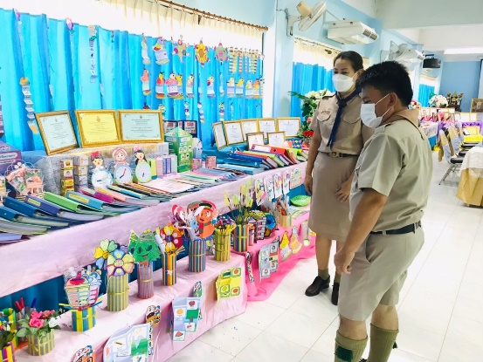
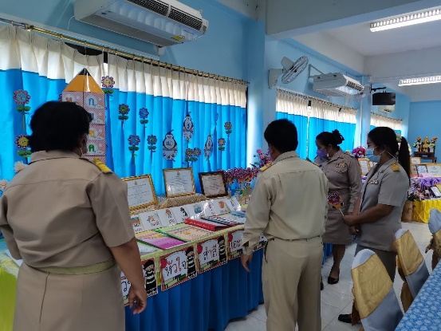

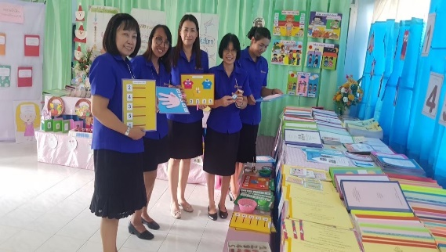
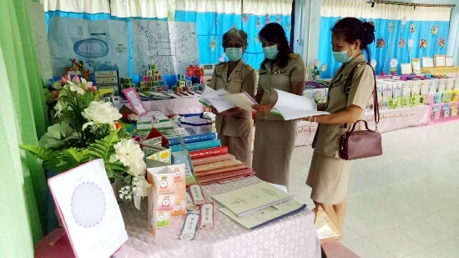

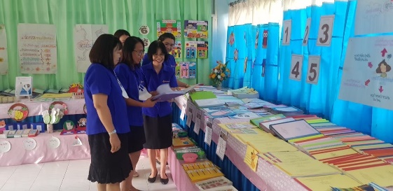

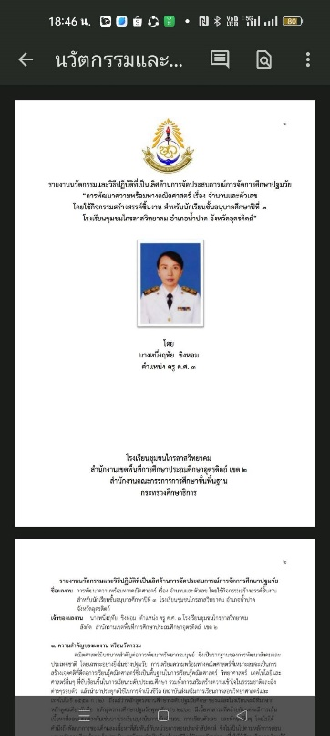
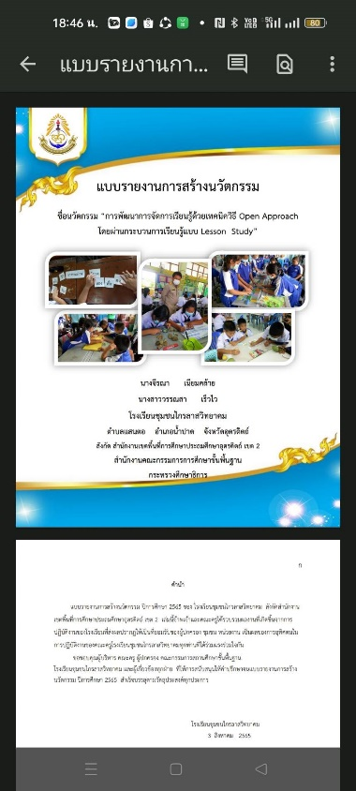
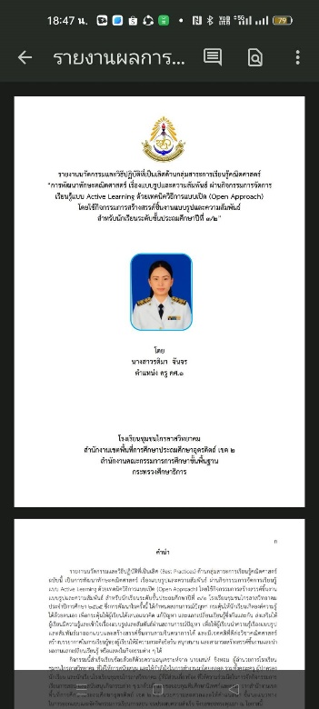
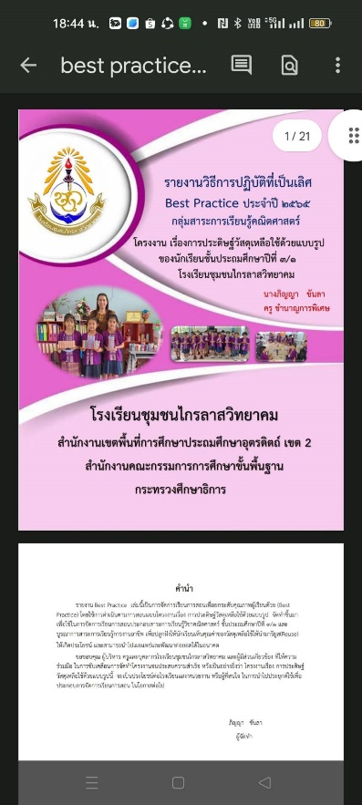

2.9.5 ข้อเสนอแนะในการดำเนินงาน
ระดับพื้นที่ (หน่วยงาน/สถานศึกษา)
- การจัดการเรียนการสอนเชิงรุก ควรจัดให้ครบทั้งรายวิชา
- การใช้ทรัพยากรร่วมกันของโรงเรียนหลักและโรงเรียนเครือข่ายควรต่อเนื่อง
-การปรับบริบท สภาพแวดล้อม ให้สวยงาม น่าอยู่ น่าเรียน
ระดับนโยบาย
- การจัดสรรงบประมาณ ควรมีความต่อเนื่อง เพื่อความมั่นใจในการจัดการศึกษา ทั้งในเรื่อง ครูต่างชาติ และค่าพาหนะรับส่งนักเรียน
- การจัดอัตรากำลังเรื่องของบุคลากร ตำแหน่งครูผู้สอน หรือ ลูกจ้างชั่วคราว(นักการ ภารโรง) ควรให้ความสำคัญ

นโยบายที่ 3 การสร้างโอกาส ความเสมอภาค และความเท่าเทียมทางการศึกษาทุกช่วงวัย
3.1 การส่งเสริมสนับสนุนการดำเนินการเพื่อป้องกันเด็กตกหล่นและเด็กออกกลางคัน
3.1.1 ความก้าวหน้าของการดำเนินงานตามนโยบาย
1) หน่วยงาน/สถานศึกษามีการกำหนดแนวทาง/มาตรการร่วมกันในการป้องกันเด็กตกหล่น
เด็กออกกลางคันและเด็กหลุดออกจากระบบ
...................................................................................................................................................
..............................................................................................................................................................................................................................................................................................................................................................
2) การจัดทำข้อมูลสารสนเทศของผู้เรียนในการใช้เพื่อดูแลและป้องกันไม่ให้ผู้เรียนออกจากระบบการศึกษา
...................................................................................................................................................
..............................................................................................................................................................................................................................................................................................................................................................
3) การนำระบบดูแลช่วยเหลือนักเรียนมาใช้เพื่อดูแลและป้องกันไม่ให้ผู้เรียนออกจากระบบการศึกษา
...................................................................................................................................................
..............................................................................................................................................................................................................................................................................................................................................................
3.1.2 ปัจจัยขับเคลื่อนสู่ความสำเร็จ
...................................................................................................................................................
..............................................................................................................................................................................................................................................................................................................................................................
3.1.3 ปัญหาและอุปสรรคของการดำเนินงาน
ปัญหา/อุปสรรค | วิธีการ/แนวทางการแก้ไขปัญหา
1. | 1.
2. | 2.
3. | 3.
4. | 4.
5. | 5.
3.1.4 นวัตกรรม/รูปแบบ/แนวทางการดำเนินงานการส่งเสริมสนับสนุนการดำเนินการเพื่อป้องกันเด็กตกหล่นและเด็กออกกลางคัน ที่คิดว่าเป็นต้นแบบหรือแบบอย่างที่ดี (Best Practice) (ถ้ามี) ** ระบุรายละเอียดพอสังเขป และแนบรูปภาพ ...................................................................................................................................................
...............................................................................................................................................................................
...............................................................................................................................................................................

3.1.5 ข้อเสนอแนะในการดำเนินงาน
ระดับพื้นที่ (หน่วยงาน/สถานศึกษา)
...................................................................................................................................................
...............................................................................................................................................................................
ระดับนโยบาย
...................................................................................................................................................
...............................................................................................................................................................................
3.2 การส่งเสริมสนับสนุนให้เด็กปฐมวัยทุกคนได้รับการพัฒนาการสมวัยอย่างมีคุณภาพ
3.2.1 ความก้าวหน้าของการดำเนินงานตามนโยบาย
1) หน่วยงาน/สถานศึกษาดำเนินการจัดการศึกษาระดับปฐมวัยเพื่อให้ผู้เรียนได้รับการพัฒนาอย่างสมวัยตามพัฒนาการ ทั้งด้านร่างกาย จิตใจ วินัย อารมณ์ สังคมและสติปัญญา
...................................................................................................................................................
..............................................................................................................................................................................................................................................................................................................................................................
2) หน่วยงาน/สถานศึกษามีการส่งเสริมสนับสนุนการพัฒนาองค์ความรู้ให้แก่ครูผู้สอน ผู้บริหาร ศึกษานิเทศก์ และผู้ปกครองในการส่งเสริมสนับสนุนให้เด็กปฐมวัยทุกคนได้รับการพัฒนาอย่างสมวัย
...................................................................................................................................................
..............................................................................................................................................................................................................................................................................................................................................................
3) หน่วยงาน/สถานศึกษามีการพัฒนาคุณภาพการจัดการศึกษาปฐมวัยตามมาตรฐาน
สถานพัฒนาเด็กปฐมวัยแห่งชาติ
...................................................................................................................................................
..............................................................................................................................................................................................................................................................................................................................................................
3.2.2 ปัจจัยขับเคลื่อนสู่ความสำเร็จ
...................................................................................................................................................
...............................................................................................................................................................................
...............................................................................................................................................................................
3.2.3 ปัญหาและอุปสรรคของการดำเนินงาน
ปัญหา/อุปสรรค | วิธีการ/แนวทางการแก้ไขปัญหา
1. | 1.
2. | 2.
3. | 3.
4. | 4.
5. | 5.

3.2.4 นวัตกรรม/รูปแบบ/แนวทางการดำเนินงานการส่งเสริมสนับสนุนให้เด็กปฐมวัยทุกคนได้รับการพัฒนาการสมวัยอย่างมีคุณภาพ ที่คิดว่าเป็นต้นแบบหรือแบบอย่างที่ดี (Best Practice) (ถ้ามี)
** ระบุรายละเอียดพอสังเขป และแนบรูปภาพ ...................................................................................................................................................
...............................................................................................................................................................................
...............................................................................................................................................................................
3.2.5 ข้อเสนอแนะในการดำเนินงาน
ระดับพื้นที่ (หน่วยงาน/สถานศึกษา)
...................................................................................................................................................
...............................................................................................................................................................................
ระดับนโยบาย
...................................................................................................................................................
...............................................................................................................................................................................
3.3 การส่งเสริมสนับสนุนให้ผู้เรียนกลุ่มเป้าหมายพิเศษ และกลุ่มเปราะบาง รวมทั้งกลุ่ม NEETs ได้รับการศึกษา ที่เหมาะสม ตามความจำเป็นตามศักยภาพ
3.3.1 ความก้าวหน้าของการดำเนินงานตามนโยบาย
1) หน่วยงาน/สถานศึกษามีการส่งเสริมให้ผู้เรียนกลุ่มเป้าหมายพิเศษ ได้รับการศึกษา
ที่เหมาะสม ตามความจำเป็น ตามศักยภาพ (กลุ่มเป้าหมายพิเศษ หมายถึง ผู้เรียนในกลุ่มที่เป็นผู้ยากไร้ ผู้พิการหรือทุพพลภาพ หรือผู้อยู่ในสภาวะยากลำบาก)
...................................................................................................................................................
..............................................................................................................................................................................................................................................................................................................................................................
2) ผู้เรียนกลุ่มเปราะบาง ได้รับการศึกษาที่เหมาะสม ตามความจำเป็น ตามศักยภาพ
(กลุ่มเปราะบาง หมายถึง ผู้เรียนในกลุ่มที่เป็นกลุ่มชายขอบ ไร้สัญชาติ หรือประชากรโดยนัยทางสังคมศาสตร์)
...................................................................................................................................................
..............................................................................................................................................................................................................................................................................................................................................................
3) กลุ่ม NEETs ได้รับการศึกษาที่เหมาะสม ตามความจำเป็น ตามศักยภาพ
(กลุ่ม Neets หรือ Not in Education, Employment or Training หมายถึง เยาวชนอายุ 15-24 ปี ผู้ไม่ได้อยู่ในระบบการศึกษา การทำงาน หรือการฝึกอบรม)
...................................................................................................................................................
..............................................................................................................................................................................................................................................................................................................................................................
3.3.2 ปัจจัยขับเคลื่อนสู่ความสำเร็จ
...................................................................................................................................................
..............................................................................................................................................................................................................................................................................................................................................................

3.3.3 ปัญหาและอุปสรรคของการดำเนินงาน
ปัญหา/อุปสรรค | วิธีการ/แนวทางการแก้ไขปัญหา
1. | 1.
2. | 2.
3. | 3.
4. | 4.
5. | 5.
3.3.4 นวัตกรรม/รูปแบบ/แนวทางการดำเนินงานการส่งเสริมสนับสนุนให้ผู้เรียนกลุ่มเป้าหมายพิเศษ และกลุ่มเปราะบาง รวมทั้งกลุ่ม NEETs ได้รับการศึกษา ที่เหมาะสม ตามความจำเป็น
ตามศักยภาพ ที่คิดว่าเป็นต้นแบบหรือแบบอย่างที่ดี (Best Practice) (ถ้ามี) ** ระบุรายละเอียดพอสังเขป
และแนบรูปภาพ
...................................................................................................................................................
...............................................................................................................................................................................
...............................................................................................................................................................................
3.3.5 ข้อเสนอแนะในการดำเนินงาน
ระดับพื้นที่ (หน่วยงาน/สถานศึกษา)
...................................................................................................................................................
...............................................................................................................................................................................
ระดับนโยบาย
...................................................................................................................................................
...............................................................................................................................................................................
3.4 การจัดการศึกษาในรูปแบบที่หลากหลาย เพื่อให้ทุกกลุ่มเข้าถึงการศึกษา การเรียนรู้
และการฝึกอาชีพ
3.4.1 ความก้าวหน้าของการดำเนินงานตามนโยบาย
1) หน่วยงาน/สถานศึกษา มีการจัดการศึกษาตามความถนัดความสนใจและศักยภาพของผู้เรียน
...................................................................................................................................................
..............................................................................................................................................................................................................................................................................................................................................................
2) หน่วยงาน/สถานศึกษามีการจัดการศึกษาเพื่อการศึกษาต่อด้านอาชีพและการประกอบอาชีพ ตามความต้องการและความถนัดของผู้เรียน
...................................................................................................................................................
..............................................................................................................................................................................................................................................................................................................................................................
3.4.2 ปัจจัยขับเคลื่อนสู่ความสำเร็จ
...................................................................................................................................................
..............................................................................................................................................................................................................................................................................................................................................................

3.4.3 ปัญหาและอุปสรรคของการดำเนินงาน
ปัญหา/อุปสรรค | วิธีการ/แนวทางการแก้ไขปัญหา
1. | 1.
2. | 2.
3. | 3.
4. | 4.
5. | 5.
3.4.4 นวัตกรรม/รูปแบบ/แนวทางการดำเนินงานการจัดการศึกษาในรูปแบบที่หลากหลาย เพื่อให้ทุกกลุ่มเข้าถึงการศึกษา การเรียนรู้ และการฝึกอาชีพ ที่คิดว่าเป็นต้นแบบหรือแบบอย่างที่ดี (Best Practice) (ถ้ามี) ** ระบุรายละเอียดพอสังเขป และแนบรูปภาพ
...................................................................................................................................................
...............................................................................................................................................................................
...............................................................................................................................................................................
3.4.5 ข้อเสนอแนะในการดำเนินงาน
ระดับพื้นที่ (หน่วยงาน/สถานศึกษา)
...................................................................................................................................................
...............................................................................................................................................................................
ระดับนโยบาย
...................................................................................................................................................
...............................................................................................................................................................................
3.5 การยกระดับโครงการอาชีวะอยู่ประจำ เรียนฟรี มีอาชีพ
3.5.1 ความก้าวหน้าของการดำเนินงานตามนโยบาย
1) หน่วยงาน/สถานศึกษามีแนวทางในการส่งเสริมให้เด็กเข้าร่วมโครงการอาชีวะอยู่ประจำ เรียนฟรี มีอาชีพ
...................................................................................................................................................
..............................................................................................................................................................................................................................................................................................................................................................
2) หน่วยงาน/สถานศึกษามีการขับเคลื่อนการดำเนินงานตามโครงการอาชีวะอยู่ประจำ เรียนฟรี มีอาชีพ
...................................................................................................................................................
..............................................................................................................................................................................................................................................................................................................................................................
3.5.2 ปัจจัยขับเคลื่อนสู่ความสำเร็จ
...................................................................................................................................................
..............................................................................................................................................................................................................................................................................................................................................................

3.5.3 ปัญหาและอุปสรรคของการดำเนินงาน
ปัญหา/อุปสรรค | วิธีการ/แนวทางการแก้ไขปัญหา
1. | 1.
2. | 2.
3. | 3.
4. | 4.
5. | 5.
3.5.4 นวัตกรรม/รูปแบบ/แนวทางการดำเนินงานการยกระดับโครงการอาชีวะอยู่ประจำ เรียนฟรี มีอาชีพ ที่คิดว่าเป็นต้นแบบหรือแบบอย่างที่ดี (Best Practice) (ถ้ามี) ** ระบุรายละเอียด
พอสังเขป และแนบรูปภาพ
...................................................................................................................................................
...............................................................................................................................................................................
...............................................................................................................................................................................
3.5.5 ข้อเสนอแนะในการดำเนินงาน
ระดับพื้นที่ (หน่วยงาน/สถานศึกษา)
...................................................................................................................................................
...............................................................................................................................................................................
ระดับนโยบาย
...................................................................................................................................................
...............................................................................................................................................................................
3.6 การขับเคลื่อนโครงการทวิศึกษาแนวใหม่
3.6.1 ความก้าวหน้าของการดำเนินงานตามนโยบาย
1) ความพร้อมของสถานศึกษา (ทั้งโรงเรียนและวิทยาลัย) ในการจัดหลักสูตรทวิศึกษา
...................................................................................................................................................
..............................................................................................................................................................................................................................................................................................................................................................
2) แนวทางความร่วมมือในการจัดหลักสูตรทวิศึกษา
...................................................................................................................................................
..............................................................................................................................................................................................................................................................................................................................................................
3.6.2 ปัจจัยขับเคลื่อนสู่ความสำเร็จ
...................................................................................................................................................
..............................................................................................................................................................................................................................................................................................................................................................

3.6.3 ปัญหาและอุปสรรคของการดำเนินงาน
ปัญหา/อุปสรรค | วิธีการ/แนวทางการแก้ไขปัญหา
1. | 1.
2. | 2.
3. | 3.
4. | 4.
5. | 5.
3.6.4 นวัตกรรม/รูปแบบ/แนวทางการดำเนินงานการขับเคลื่อนโครงการทวิศึกษาแนวใหม่
ที่คิดว่าเป็นต้นแบบหรือแบบอย่างที่ดี (Best Practice) (ถ้ามี) ** ระบุรายละเอียดพอสังเขป และแนบรูปภาพ
...................................................................................................................................................
...............................................................................................................................................................................
...............................................................................................................................................................................
3.6.5 ข้อเสนอแนะในการดำเนินงาน
ระดับพื้นที่ (หน่วยงาน/สถานศึกษา)
...................................................................................................................................................
...............................................................................................................................................................................
ระดับนโยบาย
...................................................................................................................................................
...............................................................................................................................................................................
3.7 การจัดการอาชีวศึกษา รูปแบบการศึกษานอกระบบ
3.7.1 ความก้าวหน้าของการดำเนินงานตามนโยบาย
1) ผลการดำเนินงานของสถานศึกษาที่จัดการเรียนการสอนรูปแบบการศึกษานอกระบบ แบบมีชั้นเรียน
1.1) หลักสูตรประกาศนียบัตรวิชาชีพเฉพาะ (ปวพ.) หรือหลักสูตรวิชาชีพระยะสั้น
ภาคปกติ/โครงการพิเศษ
...........................................................................................................................................
...............................................................................................................................................................................
1.2) โครงการอาชีวะสร้างช่างฝีมือ ตามแนวทางโรงเรียนพระดาบส
...........................................................................................................................................
...............................................................................................................................................................................
1.3) ห้องเรียนอาชีพในสถานศึกษาระดับมัธยมศึกษา
...........................................................................................................................................
...............................................................................................................................................................................
1.4) หลักสูตรประกาศนียบัตรวิชาชีพ (ปวช.) ภาคปกติ โครงการอาชีวศึกษาเพื่อการพัฒนาชนบท (อศ.กช.)
...........................................................................................................................................
...............................................................................................................................................................................

1.5) หลักสูตรประกาศนียบัตรวิชาชีพ (ปวช.) และหลักสูตรประกาศนียบัตรวิชาชีพชั้นสูง (ปวส.) ภาคสมทบ
...........................................................................................................................................
...............................................................................................................................................................................
1.6) หลักสูตรประกาศนียบัตรวิชาชีพ (ปวช.) และหลักสูตรประกาศนียบัตรวิชาชีพชั้นสูง (ปวส.) ภาคพิเศษ (เทียบโอนความรู้และประสบการณ์)
...........................................................................................................................................
...............................................................................................................................................................................
3.7.3 ปัญหาและอุปสรรคของการดำเนินงาน
ปัญหา/อุปสรรค | วิธีการ/แนวทางการแก้ไขปัญหา
1. | 1.
2. | 2.
3. | 3.
4. | 4.
5. | 5.
3.7.4 นวัตกรรม/รูปแบบ/แนวทางการดำเนินงานการจัดการอาชีวศึกษา รูปแบบการศึกษานอกระบบ ที่คิดว่าเป็นต้นแบบหรือแบบอย่างที่ดี (Best Practice) (ถ้ามี) ** ระบุรายละเอียดพอสังเขป และแนบรูปภาพ
...................................................................................................................................................
...............................................................................................................................................................................
...............................................................................................................................................................................
3.7.5 ข้อเสนอแนะในการดำเนินงาน
ระดับพื้นที่ (หน่วยงาน/สถานศึกษา)
...................................................................................................................................................
...............................................................................................................................................................................
ระดับนโยบาย
...................................................................................................................................................
...............................................................................................................................................................................

นโยบายที่ 4 การศึกษาเพื่อพัฒนาทักษะอาชีพและเพิ่มขีดความสามารถในการแข่งขัน
4.1 การพัฒนาการจัดการอาชีวศึกษาทวิภาคีอย่างมีคุณภาพ โดยส่งเสริมให้เกิดความร่วมมือ
กับภาคีเครือข่ายและสถานประกอบการ
4.1.1 ความก้าวหน้าของการดำเนินงานตามนโยบาย
1) หน่วยงาน/สถานศึกษามีแนวทางการพัฒนาผู้เรียนทวิภาคีให้มีคุณภาพสูง และมีทักษะด้านวิชาชีพ ด้านภาษา และด้านดิจิทัลตามมาตรฐานสากล
...................................................................................................................................................
..............................................................................................................................................................................................................................................................................................................................................................
2) หน่วยงาน/สถานศึกษามีการส่งเสริมและสนับสนุนให้ครูได้เข้ารับการฝึกประสบการณ์วิชาชีพจากสถานประกอบการชั้นนำ
...................................................................................................................................................
..............................................................................................................................................................................................................................................................................................................................................................
3) หน่วยงาน/สถานศึกษามีแนวทางการส่งเสริมและสนับสนุนความร่วมมือกับสถานประกอบการ เพื่อพัฒนาการจัดการอาชีวศึกษาทวิภาคีอย่างมีคุณภาพ
...................................................................................................................................................
..............................................................................................................................................................................................................................................................................................................................................................
4.1.2 ปัจจัยขับเคลื่อนสู่ความสำเร็จ
...................................................................................................................................................
..............................................................................................................................................................................................................................................................................................................................................................
4.1.3 ปัญหาและอุปสรรคของการดำเนินงาน
ปัญหา/อุปสรรค | วิธีการ/แนวทางการแก้ไขปัญหา
1. | 1.
2. | 2.
3. | 3.
4. | 4.
5. | 5.
4.1.4 นวัตกรรม/รูปแบบ/แนวทางการดำเนินงานการพัฒนาการจัดการอาชีวศึกษาทวิภาคีอย่างมีคุณภาพ โดยส่งเสริมให้เกิดความร่วมมือกับภาคีเครือข่ายและสถานประกอบการ ที่คิดว่าเป็นต้นแบบหรือแบบอย่างที่ดี (Best Practice) (ถ้ามี) ** ระบุรายละเอียดพอสังเขป และแนบรูปภาพ
...................................................................................................................................................
...............................................................................................................................................................................
...............................................................................................................................................................................

4.1.5 ข้อเสนอแนะในการดำเนินงาน
ระดับพื้นที่ (หน่วยงาน/สถานศึกษา)
...................................................................................................................................................
...............................................................................................................................................................................
ระดับนโยบาย
...................................................................................................................................................
...............................................................................................................................................................................
4.2 การพัฒนาขับเคลื่อนความเป็นเลิศทางการอาชีวศึกษา (Excellent Center) โดยความร่วมมือกับภาคเอกชนและสถานประกอบการ
4.2.1 ความก้าวหน้าของการดำเนินงานตามนโยบาย
1) หน่วยงาน/สถานศึกษามีความพร้อมด้านต่างๆ ในการจัดการศึกษาตามมาตรฐานอาชีวศึกษาของสถานศึกษา
...................................................................................................................................................
..............................................................................................................................................................................................................................................................................................................................................................
2) หน่วยงาน/สถานศึกษามีแนวทางการจัดการสถานศึกษา ภายใต้ศูนย์ความเป็นเลิศทาง
การอาชีวศึกษา (Excellent Center)
...................................................................................................................................................
..............................................................................................................................................................................................................................................................................................................................................................
3) หน่วยงาน/สถานศึกษามีการดำเนินกิจกรรมที่สนับสนุนการพัฒนาสถานศึกษาภายใต้ศูนย์บริหารเครือข่ายการผลิตและพัฒนากำลังคนอาชีวศึกษา (Center of Vocational Manpower Networking Management : CVM)
...................................................................................................................................................
..............................................................................................................................................................................................................................................................................................................................................................
4.2.2 ปัจจัยขับเคลื่อนสู่ความสำเร็จ
...................................................................................................................................................
..............................................................................................................................................................................................................................................................................................................................................................
4.2.3 ปัญหาและอุปสรรคของการดำเนินงาน
ปัญหา/อุปสรรค | วิธีการ/แนวทางการแก้ไขปัญหา
1. | 1.
2. | 2.
3. | 3.
4. | 4.
5. | 5.
4.2.4 นวัตกรรม/รูปแบบ/แนวทางการดำเนินงานการพัฒนาขับเคลื่อนความเป็นเลิศ
ทางการอาชีวศึกษา (Excellent Center) โดยความร่วมมือกับภาคเอกชนและสถานประกอบการ ที่คิดว่าเป็นต้นแบบหรือแบบอย่างที่ดี (Best Practice) (ถ้ามี) ** ระบุรายละเอียดพอสังเขป และแนบรูปภาพ
...................................................................................................................................................
...............................................................................................................................................................................
...............................................................................................................................................................................
4.2.5 ข้อเสนอแนะในการดำเนินงาน
ระดับพื้นที่ (หน่วยงาน/สถานศึกษา)
...................................................................................................................................................
...............................................................................................................................................................................
ระดับนโยบาย
...................................................................................................................................................
...............................................................................................................................................................................
4.3 การพัฒนาสมรรถนะอาชีพ โดยการ Re-skill , Up-skill และ New skill ในทุกกลุ่มเป้าหมาย รวมทั้งผู้สูงอายุ
4.3.1 ความก้าวหน้าของการดำเนินงานตามนโยบาย
1) การพัฒนาสมรรถนะอาชีพ โดยการ Reskill, Upskill และ New skills ให้แก่กลุ่มผู้เรียน ระดับประถมศึกษา/มัธยมศึกษา/อาชีวศึกษา
...................................................................................................................................................
...............................................................................................................................................................................
...............................................................................................................................................................................
2) การพัฒนาสมรรถนะอาชีพ โดยการ Reskill, Upskill และ New skills ให้แก่กลุ่มผู้สูงอายุ
...................................................................................................................................................
...............................................................................................................................................................................
...............................................................................................................................................................................
3) การพัฒนาสมรรถนะอาชีพ โดยการ Reskill, Upskill และ New skills ให้แก่กลุ่มประชาชนทั่วไป
...................................................................................................................................................
...............................................................................................................................................................................
...............................................................................................................................................................................
4.3.2 ปัจจัยขับเคลื่อนสู่ความสำเร็จ
...................................................................................................................................................
..............................................................................................................................................................................................................................................................................................................................................................

4.3.3 ปัญหาและอุปสรรคของการดำเนินงาน
ปัญหา/อุปสรรค | วิธีการ/แนวทางการแก้ไขปัญหา
1. | 1.
2. | 2.
3. | 3.
4. | 4.
5. | 5.
4.3.4 นวัตกรรม/รูปแบบ/แนวทางการดำเนินงานการพัฒนาสมรรถนะอาชีพ โดยการ
Re-skill , Up-skill และ New skill ในทุกกลุ่มเป้าหมาย รวมทั้งผู้สูงอายุ ที่คิดว่าเป็นต้นแบบหรือแบบอย่างที่ดี (Best Practice) (ถ้ามี) ** ระบุรายละเอียดพอสังเขป และแนบรูปภาพ
...................................................................................................................................................
...............................................................................................................................................................................
...............................................................................................................................................................................
4.3.5 ข้อเสนอแนะในการดำเนินงาน
ระดับพื้นที่ (หน่วยงาน/สถานศึกษา)
...................................................................................................................................................
...............................................................................................................................................................................
ระดับนโยบาย
...................................................................................................................................................
...............................................................................................................................................................................

นโยบายที่ 5 การส่งเสริมสนับสนุนวิชาชีพครูและบุคลากรทางการศึกษาและบุคลากรสังกัดกระทรวง ศึกษาธิการ
5.1 การส่งเสริมสนับสนุนการดำเนินการตามหลักเกณฑ์การประเมินวิทยฐานะแนวใหม่ (หลักเกณฑ์ PA)
5.1.1 ความก้าวหน้าของการดำเนินงานตามนโยบาย
1) การเสริมสร้างความรู้ ความเข้าใจเกี่ยวกับการดำเนินการตามมาตรฐานตำแหน่ง
และมาตรฐานวิทยฐานะฯ ให้แก่หน่วยงานการศึกษา ครูและบุคลากรทางการศึกษา
1.1) สำนักงานเขตพื้นที่การศึกษาประถมศึกษาอุตรดิตถ์ เขต 2 ได้จัดการพัฒนาข้าราชการครูและบุคลากรทางการศึกษา เพื่อสร้างความรู้ความเข้าใจเกี่ยวกับระบบวิทยฐานะดิจิทัลให้กับผู้อำนวยการสถานศึกษาหรือผู้รักษาราชการแทนในตำแหน่งผู้อำนวยการสถานศึกษา จำนวนโรงเรียนละ 1 คน และข้าราชการครูที่ผู้อำนวยการสถานศึกษามอบหมายให้ดูแลระบบวิทยฐานะดิจิทัล (DPA) จำนวน 1 คน รวมทั้งสิ้น 150 คน โดยได้จัดอบรมในวันที่ 29 กันยายน 2565 ณ ห้องประชุมโรงเรียนไกรลาสอุทิศ โรงเรียนชุมชนไกรลาสอุทิศ
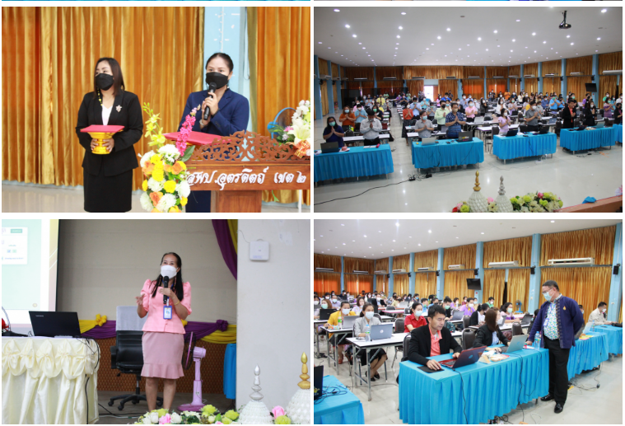

1.2) สำนักงานเขตพื้นที่การศึกษาประถมศึกษาอุตรดิตถ์ เขต 2 คัดเลือกคณะกรรมการ เพื่อเป็นคณะกรรมการ PA Support Team เข้าร่วมการพัฒนาข้าราชการครูและบุคลากรทางการศึกษา
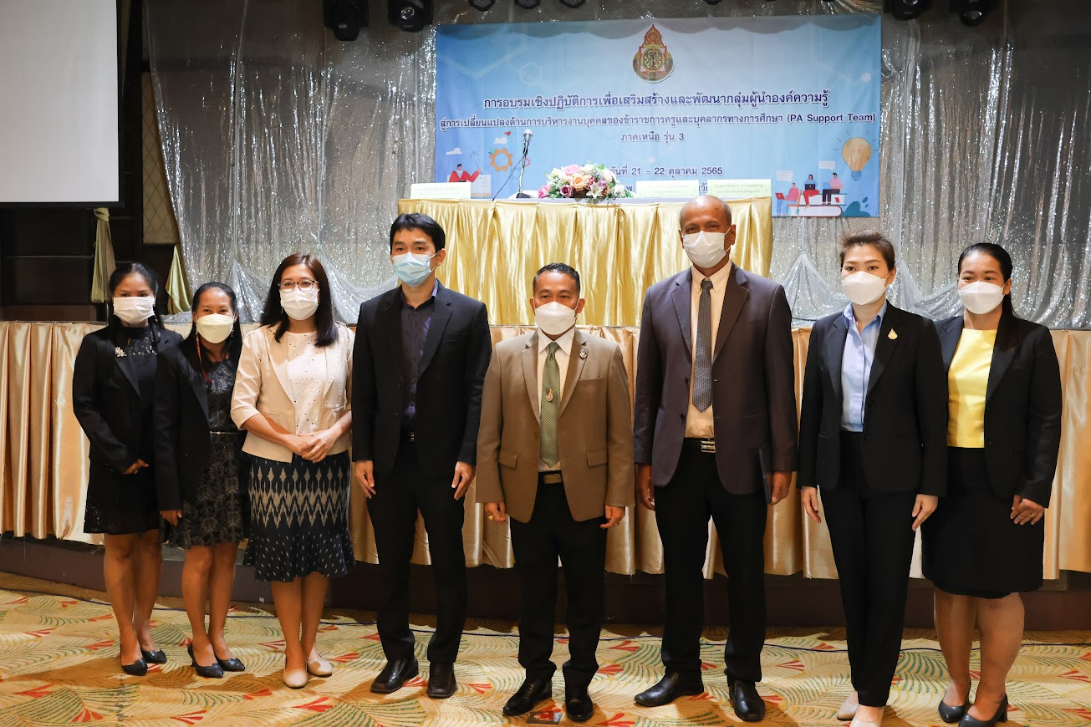
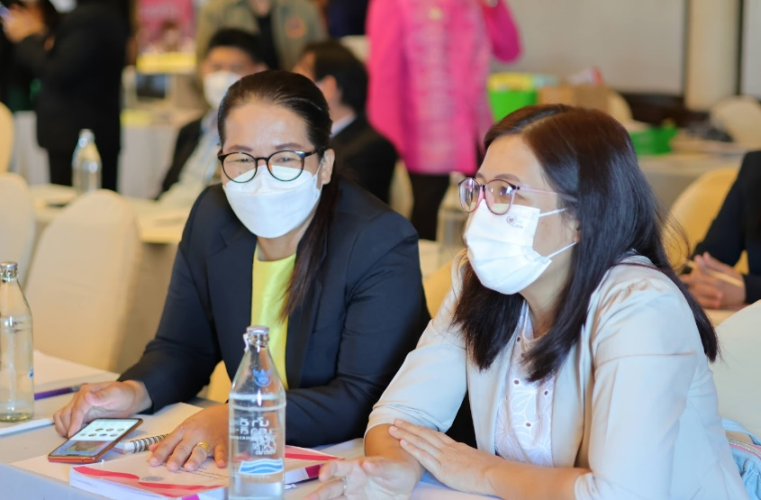
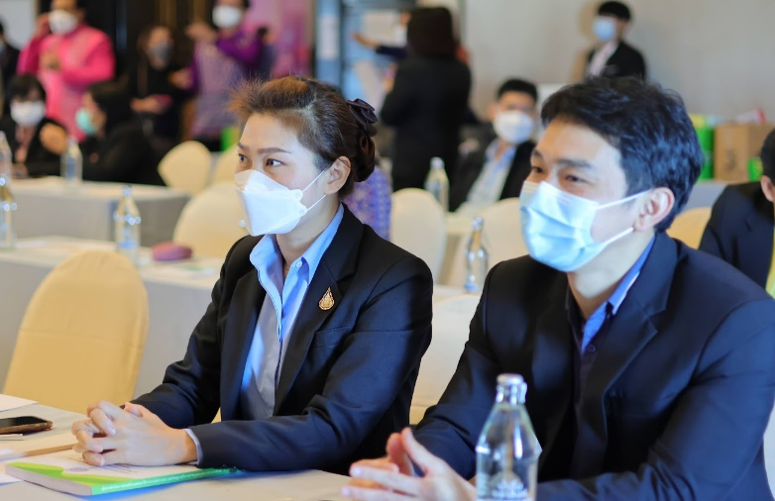

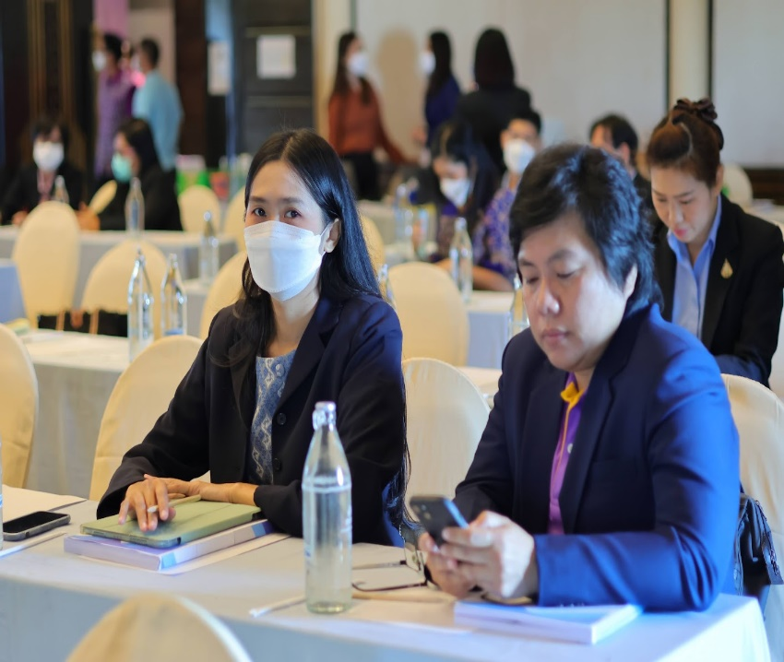
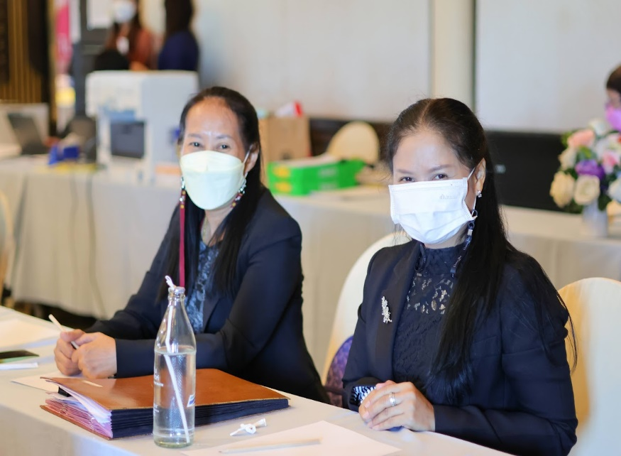

1.3) สำนักงานเขตพื้นที่การศึกษาประถมศึกษาอุตรดิตถ์ เขต 2 ได้จัดอบรมพัฒนาข้าราชการครูและบุคลากรทางการศึกษา ตำแหน่งผู้อำนวยการสถานศึกษา ตำแหน่งครู และพนักงานราชการหรืออัตราจ้างที่มีความสนใจ เพื่อสร้างความรู้ความเข้าใจในหลักเกณฑ์และวิธีการประเมินตำแหน่งและวิทยฐานะระบบดิจิทัล การจัดทำบันทึกข้อตกลงในการพัฒนางาน การประเมินผลการพัฒนางานตามข้อตกลง และการยื่นขอวิทยฐานะของข้าราชการครูและบุคลากรทางการศึกษา โดยได้จัดอบรมพัฒนาในวันที่ 7 มกราคม 2566 ด้วยระบบออนไลน์ ผ่านระบบ Zoom meet มีผลการประเมินความพึงพอใจในความรู้ความเข้าใจ มีเข้าร่วมอบรม เป็นผู้บริหารสถานศึกษาหรือครูผู้รักษาการในตำแหน่ง จำนวน 69 คน ข้าราชการครู จำนวน 430 คน พนักงานราชการและอัตราจ้าง 43 คน จำนวน 542 คน
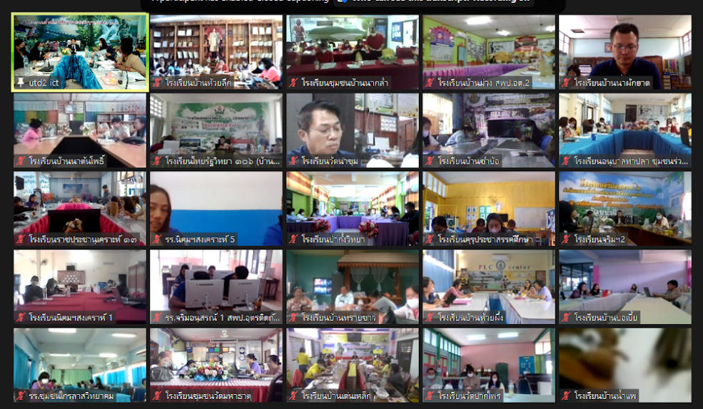

1.4) การเตรียมการพัฒนาคณะกรรมการประเมินผลการปฏิบัติงานตามข้อตกลง ประจำปีงบประมาณ 2566 ที่ได้รับการแต่งตั้งจากโรงเรียน และสำนักงานเขตพื้นที่การศึกษาประถมศึกษาอุตรดิตถ์ เขต 2 ซึ่งจะดำเนินการในช่วงเดือนเมษายน – 15 พฤษภาคม 2566 อยู่ระหว่างเตรียมการ

2) หน่วยงาน/สถานศึกษามีการดำเนินการตามหลักเกณฑ์การประเมินวิทยฐานะแนวใหม่ (หลักเกณฑ์ PA)
2.1) การสร้างเครือข่ายกลุ่มไลน์เจ้าหน้าที่ระบบ DPA ระดับเขตพื้นที่การศึกษา เพื่อเป็นเครือข่ายในการประสานงาน การปรึกษาหารือ การแก้ไขปัญหา กลุ่มดังกล่าวประกอบด้วย ผู้บริหารสถานศึกษา โรงเรียนละ 1 คน และเจ้าหน้าที่ผู้รับผิดชอบระบบ DPA ที่ผู้อำนวยการสถานศึกษามอบหมาย และเจ้าหน้าที่ดูแลระบบของสำนักงานเขตพื้นที่การศึกษาประถมศึกษาอุตรดิตถ์ เขต 2
2.2) การสร้างเครือข่าย PA Support Team ที่ได้รับการพัฒนาจากสำนักงานคณะกรรมการการศึกษาขั้นพื้นฐานและสำนักงาน ก.ค.ศ. เพื่อเป็นแกนนำในการบริหารงานด้านการส่งเสริมสนับสนุนข้าราชการครูและบุคลากรทางการศึกษาในการประเมินตำแหน่งและวิทยฐานะ โดยมีคำสั่งแต่งตั้งคณะกรรมการ PA Support Team
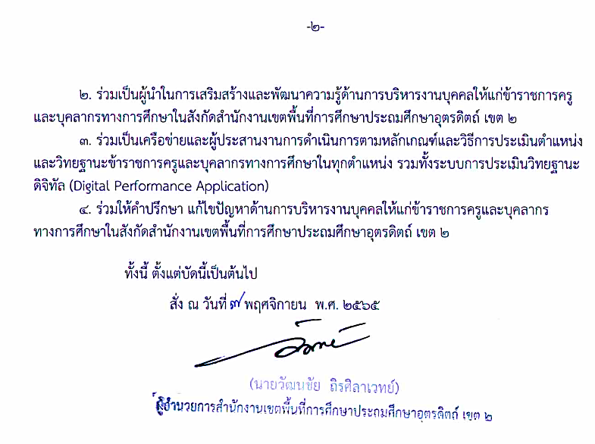
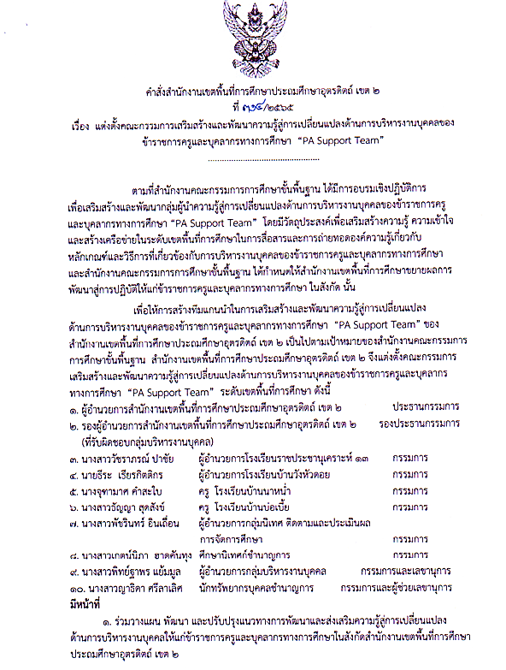

2.3) การนำคู่มือแนวทางการประเมินตำแหน่งและวิทยฐานะตามหลักเกณฑ์และวิธีการที่ ก.ค.ศ.กำหนด ลิงค์ไว้ที่เว็บไซต์กลุ่มบริหารงานบุคคล เพื่อให้ครูสามารถศึกษาได้ด้วยตนเอง
2.4) การจัดทำบันทึก กิจกรรมการทำบันทึกข้อตกลงการพัฒนาของข้าราชการครูและบุคลากรทางการศึกษา
- การจัดทำบันทึกข้อตกลงของผู้อำนวยการสำนักงานเขตพื้นที่การศึกษาประถมศึกษาอุตรดิตถ์ เขต 2 เสนอต่อเลขาธิการคณะกรรมการกรรมการศึกษาขั้นพื้นฐาน ซึ่งได้กำหนดให้สำนักงานเขตพื้นที่การศึกษาทุกเขตส่งให้สำนักงานคณะกรรมการการศึกษาขั้นพื้นฐาน
- ข้าราชการครูในสถานศึกษาให้ผู้อำนวยการสถานศึกษาแต่ละโรงเรียนกำหนดส่ง
- รองผู้อำนวยการสำนักงานเขตพื้นที่การศึกษาประถมศึกษาอุตรดิตถ์ เขต 2 ผู้อำนวยการสถานศึกษาข้าราชการครูที่รักษาการในตำแหน่งผู้อำนวยการสถานศึกษา และศึกษานิเทศก์ ได้ลงนามบันทึกข้อตกลงวันที่ 19 ธันวาคม 2565
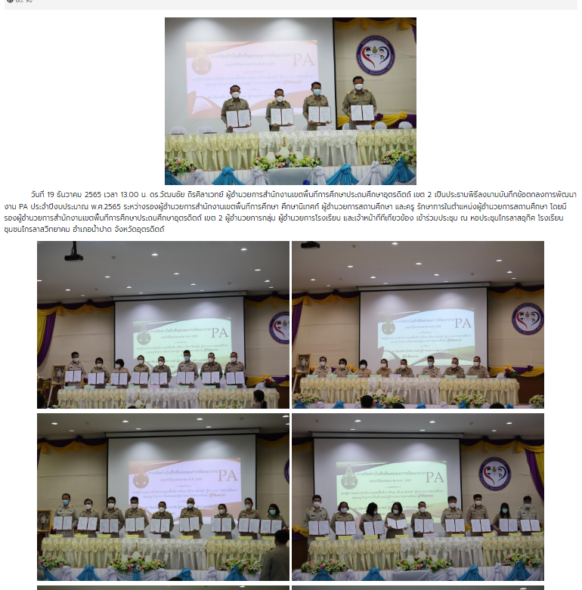

2.5) สำนักงานเขตพื้นที่การศึกษาประถมศึกษาอุตรดิตถ์ เขต 2 ได้สนับสนุนงบประมาณตามแผนปฏิบัติการ ประจำปีงบประมาณ พ.ศ. 2566 จำนวน 75,000 บาท เพื่อดำเนินงานการเกี่ยวกับการประเมินตำแหน่งและวิทยฐานะของข้าราชการครูและบุคลากรทางการศึกษา โดยมีกิจกรรมที่ต้องดำเนินการตามโครงการ ดังนี้
1. กิจกรรมการพัฒนาข้าราชการครูและบุคลากรทางการศึกษา ตำแหน่งครู ระบบออนไลน์ (ดำเนินการแล้ว)
2. กิจกรรมการพัฒนาข้าราชการครูและบุคลากรทางการศึกษา ตำแหน่งผู้อำนวยการสถานศึกษา ระบบออนไลน์ (ดำเนินการแล้ว)
3. กิจกรรมการพัฒนาข้าราชการครูและบุคลากรทางการศึกษาตำแหน่งศึกษานิเทศก์
4. กิจกรรมการพัฒนาข้าราชการครูและบุคลากรทางการศึกษาตำแหน่งผู้บริหารการศึกษา
5. กิจกรรมการพัฒนาคณะกรรมการประเมินตำแหน่งและการพัฒนางาน
6. กิจกรรมการประเมินตำแหน่งและผลการพัฒนางานของคณะกรรมการ
  - การให้คำปรึกษาแก่ข้าราชการครูและบุคลากรทางการศึกษาที่เกี่ยวกับการขอรับการประเมิน วิทยฐานะและการลงข้อมูลหรือยื่นขอในระบบ DPA โดยเจ้าหน้าที่ผู้รับผิดชอบ
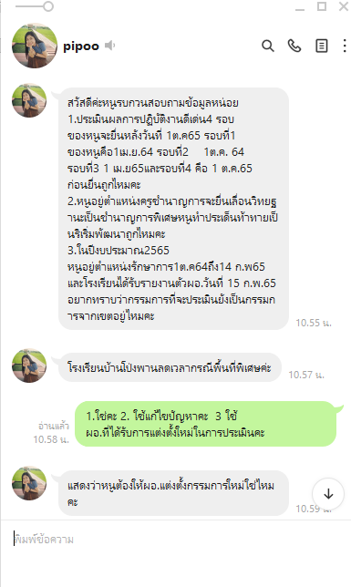
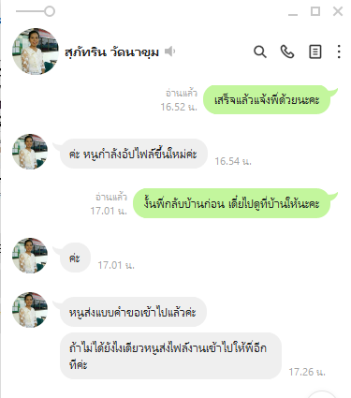

  - การติดตาม ตรวจสอบคุณสมบัติและการลงข้อมูลการยื่นขอรับการประเมินเพื่อมีและเลื่อน วิทยฐานะของข้าราชการครูและบุคลากรทางการศึกษา
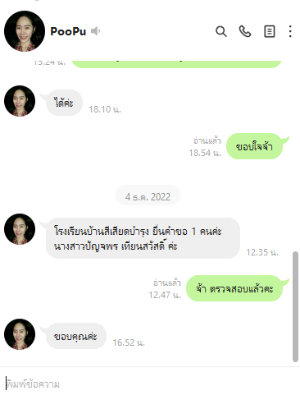

  - การดำเนินติดตามการลงข้อมูลการรายงานผลการประเมินพัฒนางานตามข้อตกลงของข้าราชการครูและบุคลากรทางการศึกษา เพื่อให้ข้าราชการครูและบุคลากรทางการศึกษาลงผลการประเมินผลครบ 100%
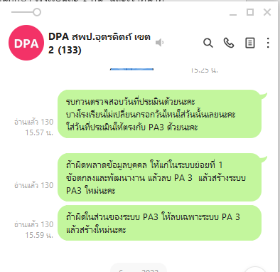

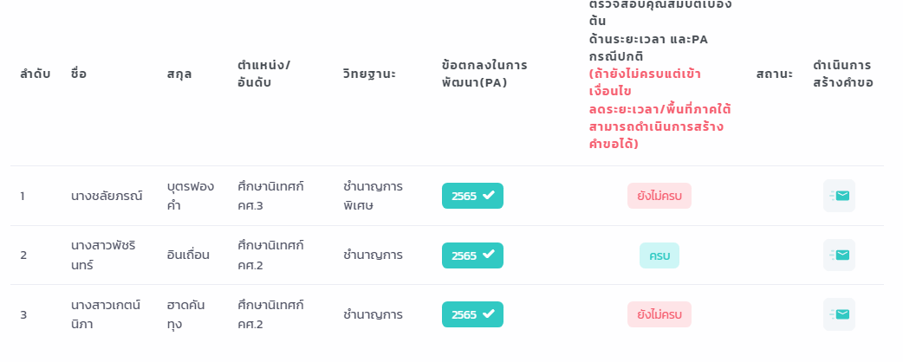

  - การดำเนินการช่วยเหลือครูกรณีที่ไม่สามารถลงระบบวิทยฐานะดิจิทัล เพื่อยื่นขอมีและเลื่อน วิทยฐานะได้
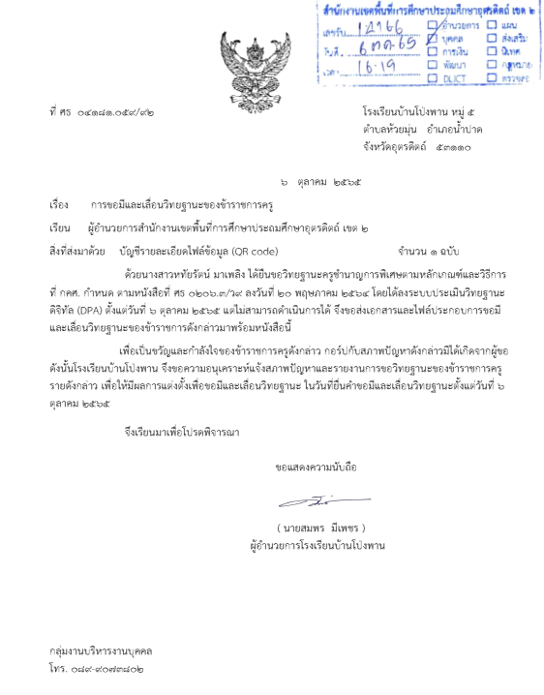

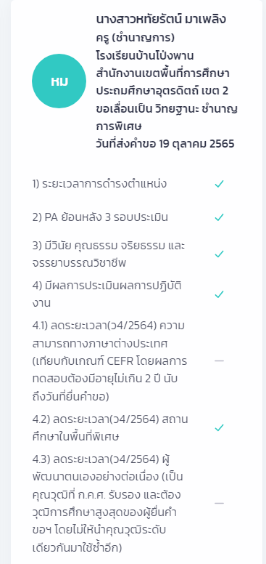

  - การนำข้อมูลการขอประเมินตำแหน่งและวิทยฐานะ เสนอต่อ อ.ก.ค.ศ.เขตพื้นที่การศึกษาประถมศึกษาอุตรดิตถ์ เขต 2 เพื่อขอความเห็นชอบในการแต่งตั้งกรรมการประเมินโดยการสุ่มกรรมการจากระบบ DPA
  - การติดตามการขอมีและเลื่อนวิทยฐานะของข้าราชการครูและบุคลากรทางการศึกษา รวมทั้งการติดตามการประเมินของคณะกรรมการประเมินเป็นประจำ
5.1.2 ปัจจัยขับเคลื่อนสู่ความสำเร็จ
1. การพัฒนาข้าราชการครูและบุคลากรทางการศึกษาเพื่อสร้างความรู้ความเข้าใจในหลักเกณฑ์และวิธีการประเมินตำแหน่ง รวมทั้งการพัฒนาผู้บริหารสถานศึกษาและข้าราชการครู เพื่อเข้าใจการใช้ระบบวิทยฐานะดิจิทัล (DPA) ทำให้เจ้าหน้าที่ DPA ของโรงเรียน สามารถลงข้อมูลผลการประเมิน รวมทั้งการขอยื่นวิทยฐานะของข้าราชการครูได้ทันที และรวดเร็ว
2. การสร้างเครือข่ายด้วยระบบไลน์ “DPA สพป.อุตรดิตถ์ เขต 2) มีเครือข่ายที่เข้มแข็งเพื่อให้เป็นกลุ่มเครือข่ายในการประสานงานการดำเนินการของการประเมิน การดำเนินการระบบ DPA รวมทั้งเป็นกลุ่มที่ช่วยในการให้คำปรึกษา และแก้ไขปัญหา ระหว่างโรงเรียนกับสำนักงานเขตพื้นที่การศึกษาประถมศึกษาอุตรดิตถ์ เขต 2
3. การให้ความช่วยเหลือโรงเรียนในกรณีที่ไม่สามารถลงข้อมูลหรือยื่นคำขอได้ที่โรงเรียนจะประสานกับเจ้าหน้าที่ผู้รับผิดชอบของสำนักงานเขตพื้นที่การศึกษาประถมศึกษาอุตรดิตถ์ เขต 2 ในการลงระบบให้กับข้าราชการครูในสังกัด
4. การให้ความสำคัญของการดำเนินงานของผู้บังคับบัญชา รวมทั้งหน่วยงาน ที่ได้ในการสนับสนุนงบประมาณในการจัดกิจกรรมที่เกี่ยวข้อง เช่น งบประมาณสำหรับการพัฒนาเจ้าหน้าที่ระบบ DPA ระดับโรงเรียน การพัฒนาข้าราชการครูและบุคลากรทางการศึกษา
5. การสร้างการรับรู้ให้แก่ข้าราชการครูและบุคลากรทางการศึกษาหลากหลายวิธีการ เช่น การพัฒนาข้าราชการครู การประชุมชี้แจงทำความเข้าใจ การสื่อสารสอบถามทางไลน์ หรือการติดต่อให้คำปรึกษาด้วยตนเอง
6. สำนักงานเขตพื้นที่การศึกษาประถมศึกษาอุตรดิตถ์ เขต 2 มีการติดตามการดำเนินงานของข้าราชการครูและบุคลากรทางการศึกษาในทุกระยะ ทุกกิจกรรม และทุกช่องทางการติดต่อ เช่น การแจ้งการทำบันทึกข้อตกลง การแต่งตั้งกรรมการ การติดตามการลงข้อมูลผลการประเมิน (PA3) การติดตามตรวจสอบคุณสมบัติของผู้ขอรับการประเมิน เป็นต้น

5.1.3 ปัญหาและอุปสรรคของการดำเนินงาน
ปัญหา/อุปสรรค | วิธีการ/แนวทางการแก้ไขปัญหา
1. การจัดทำบันทึกข้อตกลงไม่เป็นไปตามมาตรฐานวิทยฐานะ | 1.การตรวจสอบและการให้ข้าราชการครูปรับแก้ไข  2.การพัฒนาเพื่อสร้างองค์ความรู้ให้แก่ข้าราชการครูและบุคลากรทางการศึกษา
2. ระบบวิทยฐานะดิจิทัล (DPA) ในระยะแรกระบบดิจิทัล (DPA) ไม่เสถียรของระบบเข้าระบบยากและระบบจะหลุดจากการเชื่อมต่อง่าย | 1. การดำเนินการจะดำเนินการหลายๆ ครั้ง เพื่อให้ลงข้อมูลให้ครบ  2. เจ้าหน้าที่ DPA ลงข้อมูลนอกเวลาทำการ เพื่อให้ลงระบบได้ดีขึ้น
3. การยื่นคำขอของครูในโรงเรียนไม่สามารถดำเนินการได้ | เจ้าหน้าที่ DPA โรงเรียนประสานกับเจ้าหน้าที่ DPA ของสำนักงานเขตพื้นที่การศึกษาในการยื่นคำขอให้
4. การตรวจสอบข้อมูลของผู้ยื่นคำขอไม่ตรงกับข้อเท็จจริง เช่น เงินเดือน วันที่ดำรงตำแหน่งปัจจุบัน | เจ้าหน้าที่ DPA ของสำนักงานเขตพื้นที่การศึกษา จะประสานเจ้าหน้าที่ DPA และคืนคำขอเพื่อให้โรงเรียนแก้ไขให้ถูกต้องและยื่นคำขอใหม่
5. ปัจจุบันกรรมการประเมินในระบบ DPA มีไม่เพียงพอสำหรับการตรวจผลงานของครู ส่งผลให้การประเมินผลงานของข้าราชการครูล่าช้า | อยู่ระหว่างที่ ก.ค.ศ.ประชาสัมพันธ์การรับสมัคร คณะกรรมการประเมินเพิ่มเติม สพป.อุตรดิตถ์ เขต 2 ก็ประชาสัมพันธ์การรับสมัครคณะกรรมการให้ข้าราชการครูและบุคลากรทางการศึกษาทราบ
5. คณะกรรมการประเมินผลการพัฒนางานประจำปี มีผู้ทรงวุฒิที่มีคุณสมบัติจำนวนน้อย ส่งผลทำให้ข้าราชการครูที่มีคุณสมบัติต้องประเมินครูหลายๆ โรงเรียนและบางโรงเรียนห่างไกล | ได้ให้แนวทางในการแก้ไขปัญหา โดยการประเมินด้วยรูปแบบออนไลน์แทนการไปประเมินที่ตั้งของสถานศึกษา

5.1.4 นวัตกรรม/รูปแบบ/แนวทางการดำเนินงานการส่งเสริมสนับสนุนการดำเนินการ
ตามหลักเกณฑ์การประเมินวิทยฐานะแนวใหม่ (หลักเกณฑ์ PA) ที่คิดว่าเป็นต้นแบบหรือแบบอย่างที่ดี (Best Practice) (ถ้ามี) ** ระบุรายละเอียดพอสังเขป และแนบรูปภาพ
การสร้างระบบเครือข่ายระบบ DPA ระหว่างเจ้าหน้าที่ DPA ของสำนักงานเขตพื้นที่การศึกษาประถมศึกษาอุตรดิตถ์ เขต 2 กับเจ้าหน้าที่ระบบ DPA ของโรงเรียน ส่งผลให้การดำเนินการ การให้คำปรึกษา การช่วยเหลือ รวมทั้ง การแก้ไขปัญหา ในการยื่นขอมีและเลื่อนวิทยฐานะของข้าราชการครูเป็นไปด้วยความเรียบร้อย
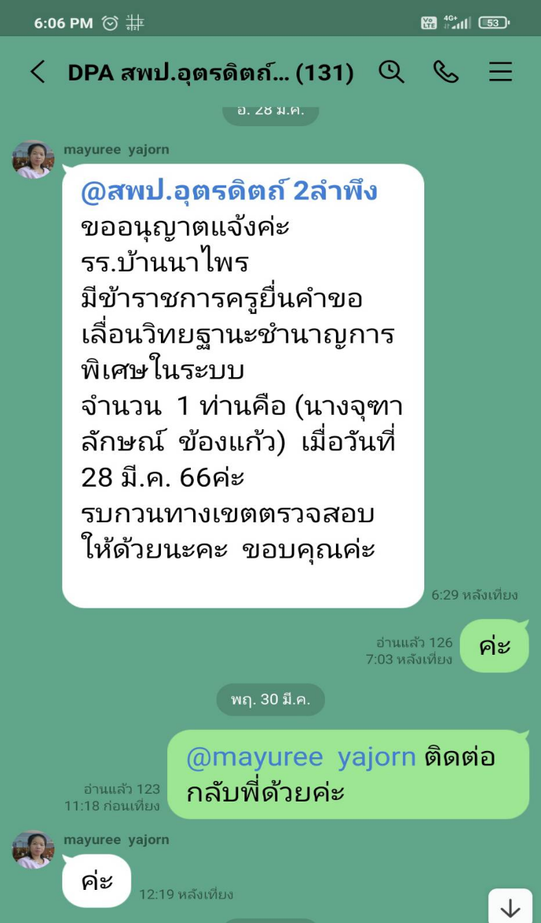
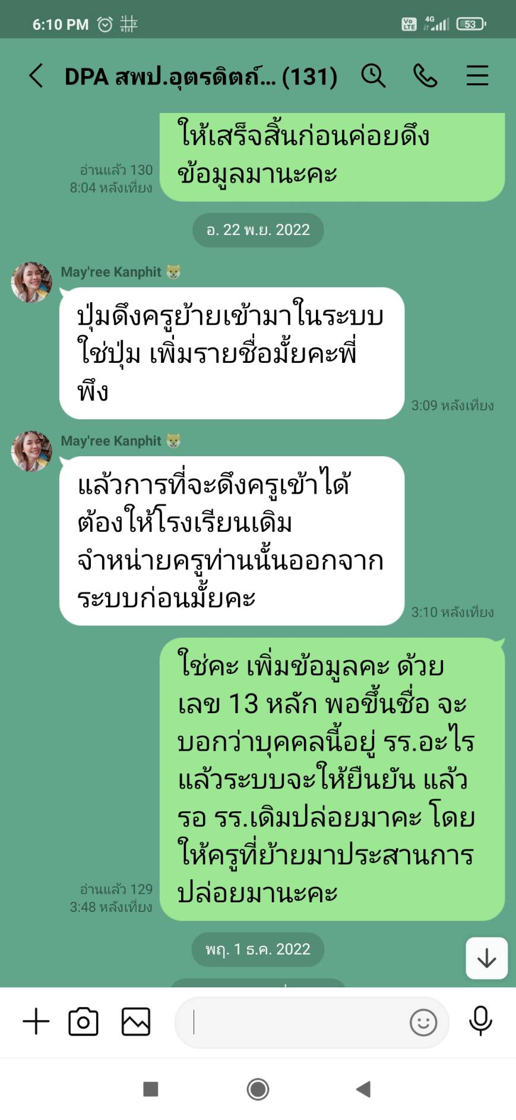
5.1.5 ข้อเสนอแนะในการดำเนินงาน
ระดับพื้นที่ (หน่วยงาน/สถานศึกษา)
สำนักงานเขตพื้นที่การศึกษาประถมศึกษาอุตรดิตถ์ เขต 2 มีผู้ทรงคุณวุฒิภายนอกสถานศึกษา ทีมีหรือเคยมีวิทยฐานะชำนาญการพิเศษ มีจำนวนน้อย ส่งผลให้ข้าราชการครูต้องเป็นกรรมการให้ข้าราชการครูหลายโรงเรียน และทำให้ต้องไปเป็นคณะกรรมการหลายวัน ส่งผลให้การเรียนการสอนในโรงเรียน ควรให้มีระบบการประเมินด้วยระบบออนไลน์แทน
ระดับนโยบาย
ปัจจุบันคณะกรรมการประเมินในระบบ DPA ไม่เพียงพอสำหรับการประเมิน ส่งผลให้การประเมินตำแหน่งและวิทยฐานะของข้าราชการครูและบุคลากรทางการศึกษาล่าช้า จึงเห็นควรพัฒนาคณะกรรมการประเมิน หรือสร้างแรงจูงใจในการเข้าร่วมเป็นคณะกรรมการประเมินเพิ่มขึ้น

5.2 การพัฒนาสมรรถนะของครูและบุคลากรทางการศึกษา ทางด้านเทคโนโลยีดิจิทัล และสมรรถนะ ที่สอดคล้องกับวิถีชีวิตแบบ New Normal
5.2.1 ความก้าวหน้าของการดำเนินงานตามนโยบาย
สำนักงานเขตพื้นที่การศึกษาประถมศึกษาอุตรดิตถ์ เขต 2 ได้ดำเนินการประชุม
เชิงปฏิบัติการ การพัฒนาทักษะบุคลากรสู่โลกเทคโนโลยีดิจิทัล และความมั่นคงปลอดภัยทางไซเบอร์ (Cyber) ให้กับข้าราชการครูและบุคลากรทางการศึกษาในสังกัด เมื่อวันที่ 28 เมษายน 2566 ณ หอประชุมไกรลาสอุทิศ โรงเรียนชุมชนไกรลาสวิทยาคม อำเภอน้ำปาด จังหวัดอุตรดิตถ์ โดยมีผู้เข้ารับการอบรมทั้งสิ้น จำนวน 87 คน ประกอบด้วย ครู และบุคลากรทางการศึกษา โรงเรียนในสังกัด จำนวน 72 คน บุคลากรทางการศึกษา ในสำนักงานเขตพื้นที่การศึกษาประถมศึกษาอุตรดิตถ์ เขต 2 จำนวน 15 คน
1) หน่วยงาน/สถานศึกษามีการดำเนินการพัฒนาสมรรถนะของครูและบุคลากรทางการศึกษา ทางด้านเทคโนโลยีดิจิทัล ตามกรอบระดับสมรรถนะดิจิทัล (Digital Competency)
. สำนักงานเขตพื้นที่การศึกษาประถมศึกษาอุตรดิตถ์ เขต 2 ได้มีการดำเนินการพัฒนาสมรรถนะของครูและบุคลากรทางการศึกษา ทางด้านเทคโนโลยีดิจิทัล ตามกรอบระดับสมรรถนะดิจิทัล (Digital Competency) โดยได้ดำเนินงานตามนโนบาย ดังนี้
- ได้จัดทำโครงการอบรมเพื่อพัฒนาทักษะด้านดิจิทัลสำหรับข้าราชการครูและบุคลากรทางการศึกษา เพื่อพัฒนาข้าราชการครูและบุคลากรทางการศึกษาด้านดิจิทัล ซึ่งได้ดำเนินการพัฒนาโดยการประชุมเชิงปฏิบัติการ การพัฒนาทักษะบุคลากรสู่โลกเทคโนโลยีดิจิทัล และความมั่นคงปลอดภัยทางไซเบอร์ (Cyber) เสร็จสิ้นแล้ว
- สำนักงานเขตพื้นที่การศึกษาประถมศึกษาอุตรดิตถ์ เขต 2 ได้มีการ ส่งเสริม สนับสนุน การดำเนินการพัฒนาครูและบุคลากรทางการศึกษา จากสำนักงานคณะกรรมการการศึกษาขั้นพื้นฐาน, หน่วยงานอื่น หรือหน่วยงานเอกชน สมาพันธ์ องค์กรต่างๆ เพื่อให้ครูและบุคลากรทางการศึกษา เข้ารับการอบรม พัฒนา ด้วยวิธีการที่หลากลาย เช่น แจ้งประชาสัมพันธ์ การดำเนินการพัฒนาครูและบุคลากรทางการศึกษา จากสำนักงานคณะกรรมการการศึกษาขั้นพื้นฐาน หน่วยงานงานอื่น หรือหน่วยงานเอกชน สมาพันธ์ องค์กรต่างๆ ระหว่างวันที่ 1 ตุลาคม 2565 ถึงวันที่ 31 มีนาคม 2566 ดังนี้
- แจ้งประชาสัมพันธ์ ไปยังโรงเรียนในสังกัด เข้ารับการพัฒนาและอบรม จำนวน 99 เรื่อง
- ครูและบุคลากรทางการศึกษาในสังกัดสำนักงานเขตพื้นที่การศึกษาประถมศึกษาอุตรดิตถ์ เขต 2 เข้ารับการพัฒนาและอบรมในหลักสูตรต่างๆ ระหว่างวันที่ 1 ตุลาคม 2565 – 31 มีนาคม 2566 จำนวน 104 คน
2) หน่วยงาน/สถานศึกษาดำเนินการพัฒนาสมรรถนะของครูและบุคลากรทางการศึกษา
ที่สอดคล้องกับวิถีชีวิตแบบ New Normal
-สำนักงานเขตพื้นที่การศึกษาประถมศึกษาอุตรดิตถ์ เขต 2 ได้จัดทำโครงการแลกเปลี่ยนเรียนรู้ในรูปแบบ KM (Knowledge Management) & PLC (Professional Learning Community) ด้วยระบบออนไลน์ และได้ดำเนินการพัฒนา โดยการจัดฐานความรู้ KB (Knowledge Based) ไว้ในระบบคอมพิวเตอร์เครือข่ายกลาง (ไดร์ Z) และเว็บไซต์ สำนักงานเขตพื้นที่การศึกษาประถมศึกษาอุตรดิตถ์ เขต 2 เรื่อง การสร้างแบบทดสอบออนไลน์ด้วย Google Forms (เบื้องต้น) เพื่อให้บุคลากรทางการศึกษาได้ศึกษาหาความรู้ย้อนหลังได้ ทั้งนี้ ผู้ที่ได้รับการพัฒนาสามารถนำไปประยุกต์ใช้ในการปฏิบัติงานของตนเองได้
3) ครูและบุคลการทางการศึกษามีการนำความรู้ด้านเทคโนโลยีดิจิทัลไปพัฒนานวัตกรรมการศึกษา การจัดการเรียนการสอน และการปฏิบัติงาน
ครูและบุคลากรทางการศึกษาที่ได้รับการพัฒนาทักษะด้านดิจิทัล สามารถรู้เท่าทันและ ใช้เทคโนโลยีเป็น (Digital Litetacy) และนำไปจัดการเรียนการสอน สู่การปฏิบัติงาน เช่น
- การใช้งานคอมพิวเตอร์
- การใช้งานอินเทอร์เน็ต
- การใช้ดิจิทัลเพื่อความมั่นคง ปลอดภัย
- การทำงานร่วมกันแบบออนไลน์
5.2.2 ปัจจัยขับเคลื่อนสู่ความสำเร็จ
- บุคลากร ผู้ปฏิบัติงานด้านเทคโนโลยีดิจิทัลในสำนักงานเขตพื้นที่การศึกษาประถมศึกษาอุตรดิตถ์ เขต 2 ที่ได้รับมอบหมายให้ปฏิบัติงานในการใช้ความรู้เชิงเทคนิคเกี่ยวกับเทคโนโลยีดิจิทัล
- วิทยากรผู้ให้ความรู้ในการดำเนินการพัฒนาสมรรถนะทางด้านเทคโนโลยีดิจิทัลตามกรอบระดับสมรรถนะดิจิทัล (Digital Competency) สำหรับครูและบุคลากรทางการศึกษา
- คอมพิวเตอร์ หรืออุปกรณ์อื่นที่เกี่ยวข้องกับการปฏิบัติงานด้านเทคโนโลยีดิจิทัล
- งบประมาณ
5.2.3 ปัญหาและอุปสรรคของการดำเนินงาน
ปัญหา/อุปสรรค | วิธีการ/แนวทางการแก้ไขปัญหา
1. การใช้เทคโนโลยีดิจิทัล ใช้ในการอบรมออนไลน์ ระบบสัญญาณอินเทอร์เน็ตของโรงเรียนในสังกัด บางพื้นที่ไม่มีสัญญาณเครือข่าย | 1.ให้ครูและบุลากรทางการศึกษาที่อยู่โรงเรียนในพื้นที่ดังกล่าว ไปใช้สถานที่โรงเรียน ที่สามารถรับสัญญาณ ได้ดี
2.ปัญหากระแสไฟฟ้าขัดข้องบ่อยครั้ง และใช้เวลานาน | 2.ให้ครูและบุลากรทางการศึกษาที่อยู่โรงเรียนในพื้นที่ดังกล่าว ไปใช้สถานที่โรงเรียนอื่นที่กระแสไฟฟ้าไม่ขัดข้อง

5.2.4 นวัตกรรม/รูปแบบ/แนวทางการดำเนินงานการพัฒนาสมรรถนะของครูและบุคลากรทางการศึกษา ทางด้านเทคโนโลยีดิจิทัล และสมรรถนะที่สอดคล้องกับวิถีชีวิตแบบ New Normal
ที่คิดว่าเป็นต้นแบบหรือแบบอย่างที่ดี (Best Practice) (ถ้ามี) ** ระบุรายละเอียดพอสังเขป และแนบรูปภาพ สำนักงานเขตพื้นที่การศึกษาประถมศึกษาอุตรดิตถ์ เขต 2 ได้ส่งเสริม สนับสนุนให้บุคลากรทางการศึกษาในสำนักงานเขตพื้นที่การศึกษาประถมศึกษาอุตรดิตถ์ เขต 2 ทุกคน นำเทคโนโลยีดิจิทัล มาใช้ในการปฏิบัติงาน โดยใช้ระบบงานหรือโปรแกรมต่างๆ ทางเทคโนโลยี เช่น
- ระบบงานอิเล็กทรอนิกส์ AMSS ใช้ในการรับ-ส่งหนังสือราชการ, ไปรษณีย์ (บันทึกข้อความ แจ้งเวียน), การจองห้องประชุม, การลา, การขออนุญาตไปราชการ, ขอขออนุญาตใช้รถยนต์ราชการ หรือรถยนต์ส่วนตัว
- ระบบงานอิเล็กทรอนิกส์ E-salary2 เป็นการใช้งานระบบบัญชีเงินเดือนออนไลน์ ของข้าราชการครูและบุคลากรทางการศึกษา สังกัดสำนักงานเขตพื้นที่การศึกษาประถมศึกษาอุตรดิตถ์ เขต 2
- ระบบงานอิเล็กทรอนิกส์ Tabern Kp.7 ทะเบียนประวัติอิเล็กทรอนิกส์รายบุคคล (กพ.7)
- ระบบงานอิเล็กทรอนิกส์ Big Data ข้อมูลสารสนเทศ โรงเรียน นักเรียน

5.2.5 ข้อเสนอแนะในการดำเนินงาน
ระดับพื้นที่ (หน่วยงาน/สถานศึกษา)
-
ระดับนโยบาย
-
.....................................................................................

5.3 การแก้ไขปัญหาหนี้สินครูและบุคลากรทางการศึกษา
1. การดำเนินงานตามนโยบาย
ตามที่ สำนักงานคณะกรรมการการศึกษาขั้นพื้นฐาน ได้แต่งตั้งคณะกรรมการแก้ไขปัญหาหนี้สินครูและบุคลากรทางการศึกษา ระดับเขตพื้นที่การศึกษา (สถานีแก้หนี้ครู) ตามคำสั่งที่ 69/2566 และสำนักงานเขตพื้นที่การศึกษาประถมศึกษาอุตรดิตถ์ เขต 2 ได้มีคำสั่งแต่งตั้งคณะคณะกรรมการแก้ไขปัญหาหนี้สินครูและบุคลากรทางการศึกษาระดับเขตพื้นที่การศึกษา(สถานีแก้หนี้ครู) ตามคำสั่งที่ 20/2566 และได้เชิญคณะกรรมการฯ ร่วมประชุมเพื่อปรึกษาและหาแนวทางแก้ไขปัญหาหนี้สินครูและบุคลากรทางการศึกษา ในวันที่ 24 มกราคม 2566 และที่ประชุม มีมติให้ดำเนินการจัดทำสรุปและแยกข้อมูลผู้ที่ลงทะเบียนของครูและบุคลากรทางการศึกษาว่ามีหนี้สถาบันใดบ้าง และเป็นกลุ่มผู้ลงทะเบียนร่วมโครงการฯ และลูกหนี้ผู้กู้และผู้ค้ำประกันที่หนี้ที่วิกฤติที่โดนฟ้องและบังคับคดี หรือยึดทรัพย์ เพื่อนำข้อมูลมาพิจารณาเพื่อประสานกับสถาบันการเงินที่เป็นเจ้าหนี้เข้าร่วมแก้ไขปัญหาหนี้สินข้าราชการครูและบุคลากรทางการศึกษาในงานมหกรรมการเงินเพื่อครูไทย 4 ภูมิภาค ครั้งที่ 3 ภาคเหนือจัดที่จังหวัดพิษณุโลก ในวันที่ 18-19 มีนาคม 2566 ณ โรงแรมดิ อิมพีเรียลโฮเทล แอนด์ คอนเวนชั่น เซ็นเตอร์
และได้ส่งเจ้าหน้าที่เข้าร่วมอบรมหลักสูตรการเสริมสร้างประสิทธิภาพในการขับเคลื่อนสถานีแก้หนี้ครู จำนวน 2 คน เพื่อเข้าอบรมดังกล่าว และมีข้าราชการครูและบุคลากรในสังกัดเข้าร่วมลงทะเบียนแก้ไขปัญหาหนี้สินและปรับปรุง ไกล่เกลี่ยหนี้สินกับสหกรณ์ออมทรัพย์ครู ธนาคารกรุงไทย ธนาคารออมสิน ธนาคาร ธอส. และสถาบันการเงินอื่นๆ จำนวนมาก แต่ไม่สามารถแยกรายละเอียดและระบุชื่อแต่ละสถาบันการเงินได้ เนื่องจากเป็นข้อมูล
ส่วนตัวของแต่ละบุคคล

2. ปัจจัยที่ขับเคลื่อนสู่ความสำเร็จ
กระทรวงศึกษาธิการพร้อมสำนักงานคณะกรรมการการศึกษาขั้นพื้นฐานและสำนักงานเขตพื้นที่การศึกษาให้ความสำคัญกับการขับเคลื่อนการแก้ไขปัญหาหนี้สินครูอย่างจริงจัง โดยได้ขอความร่วมมือกับ หน่วยงานต่างๆ
และสถาบันการเงินที่เกี่ยวข้องเข้าร่วมประชุมและหาแนวทางร่วมกันแก้ไขปัญหาดังกล่าว
3. ปัญหาอุปสรรค
ปัญหา/อุปสรรค | วิธีการแก้ปัญหา
สพป.อุตรดิตถ์ เขต 2 ประชาสัมพันธ์ให้ข้าราชการครูในสังกัดที่ลงทะเบียนเข้าร่วมโครงการสถาบันการเงินที่เป็นเจ้าหนี้ โดยได้ประสานกับสถาบันการเงินและขอข้อมูลข้าราชการครูในสังกัดที่เข้าร่วมมาตรการปรับโครงสร้างหนี้และลดดอกเบี้ย สถาบันการเงินไม่ให้ข้อมูลเนื่องจากเป็นข้อมูลส่วนตัวของบุคคล ซึ่งเป็นลูกค้าของธนาคารต้องเป็นความลับเปิดเผยไม่ได้ | สพป.อุตรดิตถ์ เขต 2 ประชาสัมพันธ์และประสานกับข้าราชการครูและบุคลากรทางการศึกษาโดยส่งหนังสือไปที่โรงเรียนส่งหนังสือแจ้งไปทางกลุ่มไลน์และทางโทรศัพท์ เพื่อแจ้งประชาสัมพันธ์และแจ้งเกี่ยวกับแนวทางแก้ไขปัญหาและการจัดงานมหกรรมการเงินเพื่อครูไทย 4 ภูมิภาคที่จัดขึ้นที่จังหวัดพิษณุโลก เพื่อให้ครูกลุ่มเป้าหมายและผู้สนใจเข้าร่วมงานดังกล่าว

4. นวัตกรรม/แบบอย่างที่ดี
.................................................................................................................................................................................... ....................................................................................................................................................................................
.................................................................................................................................................................................... ....................................................................................................................................................................................
5. ข้อเสนอแนะ
5.1 ข้อเสนอแนะระดับพื้นที่
เห็นควรให้กระทรวงศึกษาธิการและสำนักงานคณะกรรมการการศึกษาขั้นพื้นฐาน หาแหล่งเงินทุนหรือแหล่งเงินกู้ในระบบที่มีดอกเบี้ยต่ำ เพื่อให้ข้าราชการครูและบุคคลากรทางการศึกษาที่ประสบปัญหาหนี้สินกู้รวมหนี้ เพื่อลดการหนี้เสียและส่งในระยะยาวได้ โดยทำประกันชีวิตไว้เผื่อกรณีผู้กู้เสียชีวิต
5.2 ข้อเสนอแนะระดับนโยบาย
กระทรวงศึกษาธิการควรหาแหล่งเงินกู้และสถาบันการเงินที่สามารถมารวมหนี้ให้ครูและบุคลากร
ทางการศึกษาที่ลงทะเบียนฯไว้กู้เงินหรือปรับโครงสร้างหนี้เพื่อแก้ปัญหาการฟ้อง การบังคับคดี และยึดทรัพย์

นโยบายที่ 6 การพัฒนาระบบราชการและการบริการภาครัฐยุคดิจิทัล
6.1 การนำเทคโนโลยีมาใช้ในการบริหารจัดการและการให้บริการ
6.1.1 ความก้าวหน้าของการดำเนินงานตามนโยบาย
1) หน่วยงาน/สถานศึกษานำเทคโนโลยีมาใช้พัฒนาระบบสารสนเทศทางการศึกษา
และการบริหารจัดการของหน่วยงาน/สถานศึกษา
สำนักงานเขตพื้นที่การศึกษาประถมศึกษาอุตรดิตถ์ เขต 2 ได้นำเทคโนโลยีมาใช้ในการพัฒนาระบบสารสนเทศทางการศึกษาและการบริหารจัดการ โดยนำเข้ามาช่วยในการดำเนินงานภายในสำนักงานเขตพื้นที่การศึกษา การพัฒนางาน และเพื่อให้การดำเนินงานเป็นไปอย่างมีประสิทธิภาพ อาทิเช่น
1. ระบบสนับสนุนการบริหารจัดการสำนักงานเขตพื้นที่การศึกษา AMSS++ (Education Area Management Support System) ซึ่ง สพป.อุตรดิตถ์ เขต 2 ได้นำระบบ AMSS++ ของ สพฐ. มาประยุกต์ใช้ในการบริหารจัดการของ สพป.อุตรดิตถ์ เขต 2 ได้อย่างมีประสิทธิภาพ โดยสามารถเข้าระบบผ่านเว็บไซต์หลักของ สพป.อุตรดิตถ์ เขต 2 ที่ www.utd2.go.th หรือทาง https://amss.utd2.go.th โดยการใช้งานระบบ AMSS++ นั้น สามารถดำเนินการได้ ดังนี้
1.1 การรับ-ส่งหนังสือราชการ ทั้งภายในและภายนอก สพป.อุตรดิตถ์ เขต 2
1.2 หนังสือเวียนภายใน สพป.อุตรดิตถ์ เขต 2
1.3 การขออนุญาตไปราชการ
1.4 การลา
1.5 การจองห้องประชุม
1.6 การขออนุญาตใช้รถราชการ
2. การประชุมทางไกลผ่านระบบออนไลน์ (Video Conference) เมื่อมีการจัดการประชุมผ่านระบบออนไลน์กับสำนักงานคณะกรรมการการศึกษาขั้นพื้นฐาน (สพฐ.) และโรงเรียนในสังกัด เพื่อเป็นการลดปัญหาในการเดินทางไปราชการ ค่าใช้จ่ายและระยะเวลาในการเดินทาง สพป.อต. เขต 2 เห็นถึงความสำคัญและความต้องการจำเป็นของข้าราชการครูและบุคลากรทางการศึกษา ในการเดินทางเข้ารับการประชุม สัมมนา และอบรม จึงดำเนินการพัฒนาระบบการประชุมทางไกลผ่านระบบออนไลน์กับ สพฐ. และการประชุมระหว่าง สพป.อุตรดิตถ์ เขต 2 กับโรงเรียนในสังกัดขึ้น โดยการใช้โปรแกรม ZOOM เป็นโปรแกรมหลัก รองลงมาใช้โปรแกรม Google Meet และ Cisco Webex ตามลำดับ
3. การเชื่อมโยงและแบ่งปันข้อมูล (Sharing Data) ด้วยการสร้าง Share Drive หรือไดร์สำหรับการแชร์ไฟล์งานของ สพป.อุตรดิตถ์ เขต 2 ผ่านทางระบบเครือข่าย (LAN : Local Area Network) ซึ่งทำให้สามารถเชื่อมโยงและแบ่งปันข้อมูลต่าง ๆ ได้จากเครื่องคอมพิวเตอร์ทุกเครื่องภายในสำนักงาน เพื่อเป็นการอำนวยความสะดวกในการทำงานให้มีความรวดเร็วมากยิ่งขึ้น
4. การใช้งานแอพพลิเคชั่น Line เป็นสื่อกลางในการติดต่อสื่อสารของ สพป.อุตรดิตถ์ เขต 2 โดยใช้เป็นแอพพลิเคชั่นสำหรับการติดต่อประสานงานราชการระหว่างบุคลากรภายในสำนักงาน เขตพื้นที่การศึกษา โรงเรียนในสังกัด และหน่วยงานภายนอก

5. การใช้บริการ Google เช่น
1. Gmail ใช้งานในการรับ-ส่งเอกสาร ระหว่าง สพป.อุตรดิตถ์ เขต 2 กับ สำนักงานคณะกรรมการการศึกษาขั้นพื้นฐาน (สพฐ.), สพป.อุตรดิตถ์ เขต 2 กับโรงเรียนในสังกัด และระหว่าง สพป.อุตรดิตถ์ เขต 2 กับหน่วยงานภายนอก
2. Google Drive ใช้งานในการแชร์ไฟล์เอกสาร หรือโปรแกรม สำหรับแชร์เอกสารให้โรงเรียนในสังกัดและบุคคลภายนอก ให้สามารถเปิดดูเอกสารทางราชการหรือสามารถ Download เอกสารได้
3. Google Form ใช้งานในการทำแบบสำรวจ แบบสอบถาม และแบบประเมินความพึงพอใจ ระหว่าง สพป.อุตรดิตถ์ เขต 2 กับโรงเรียนในสังกัด และการตอบแบบสำรวจกับ สพฐ.
4. Google Site ใช้งานในการจัดทำเว็บไซต์ของหน่วยงาน และโรงเรียนในสังกัด สพป.อุตรดิตถ์ เขต 2
6. การใช้งาน Cloud Computing ในการบริหารจัดการเว็บไซต์ของ สพป.อุตรดิตถ์ เขต 2 ผ่านทาง https://www.utd2.go.th, ระบบสนับสนุนการบริหารจัดการสำนักงานเขตพื้นที่การศึกษา AMSS++ (Education Area Management Support System) ผ่านทาง https://amss.utd2.go.th/ และระบบบัญชีเงินเดือนออนไลน์ (E-Salary) ผ่านทาง https://e-salary2.utd2.go.th/login.php โดยการนำไฟล์เว็บไซต์ไปไว้บน Cloud ทั้งนี้เพื่อให้สามารถใช้งานได้แบบ Real time ตลอด 24 ชั่วโมง และมีพื้นที่มากพอสำหรับการจัดเก็บไฟล์เว็บไซต์ต่าง ๆ อีกทั้งยังมีการ Backup ไฟล์เว็บไซต์ไว้เป็นระยะ ๆ อีกด้วย
7. ระบบจัดเก็บข้อมูลนักเรียนรายบุคคล (DMC : Data Management Center) เป็นระบบในการจัดเก็บข้อมูลนักเรียนทุกคนในโรงเรียนทั่วประเทศในสังกัดของ สพฐ. ซึ่งโรงเรียนจะต้องมีการยืนยันตัวตนนักเรียนของแต่ละโรงเรียนผ่านระบบ DMC ทุกภาคเรียน ทั้งภาคเรียนที่ 1 และภาคเรียนที่ 2 ของทุกปีการศึกษา โดยระบบ DMC จึงเป็นฐานข้อมูลพื้นฐานสำคัญที่เชื่อมโยงฐานข้อมูลระบบสารสนเทศอื่นของ สพฐ. และใช้ข้อมูลนักเรียนดังกล่าวเป็นฐานในการใช้งานในการวิเคราะห์ข้อมูลต่าง ๆ ของสำนักงานเขตพื้นที่การศึกษา และสำนักงานคณะกรรมการการศึกษาขั้นพื้นฐาน
8. ระบบสารสนเทศเพื่อบริหารการศึกษา (EMIS) เป็นโปรแกรมที่ใช้ในการบริหารจัดการข้อมูลระบบสารสนเทศเพื่อการบริหารจัดการการศึกษา ซึ่งประกอบด้วย ข้อมูลด้านเทคโนโลยีในโรงเรียน ข้อมูลครุภัณฑ์ในโรงเรียนซึ่งเชื่อมโยงกับระบบจัดเก็บข้อมูลครุภัณฑ์ (M-OBEC) ข้อมูลข้าราชการครูและบุคลากรทางการศึกษา ครูอัตราจ้าง ลูกจ้างต่าง ๆ ทั้งในงบประมาณและนอกงบประมาณ ที่มีอยู่ในโรงเรียน ณ ปัจจุบัน และข้อมูลตามแบบสอบถามการศึกษาเพื่อปวงชน (Education for All : EFA) เมื่อโรงเรียนทำการจัดเก็บข้อมูลตามระบบ EMIS ผ่านทางระบบอินเตอร์เน็ตเป็นที่เรียบร้อยแล้ว ระบบจะสามารถนำเสนอข้อมูลต่าง ๆ ในรูปแบบของระบบเว็บไซต์ของโรงเรียนได้อีกด้วย โดยให้โรงเรียนบันทึกข้อมูลผ่านทางอินเตอร์เน็ต และโรงเรียนสามารถตรวจสอบ แก้ไข ปรับปรุงเปลี่ยนแปลงข้อมูลของโรงเรียนเองได้
9. ระบบจัดเก็บข้อมูลสิ่งก่อสร้าง (B-OBEC) เป็นระบบจัดเก็บข้อมูลพื้นฐานของสำนักงานคณะกรรมการการศึกษาขั้นพื้นฐาน (สพฐ.) เพื่อใช้จัดเก็บข้อมูลอาคาร ที่ดิน และสิ่งก่อสร้างของสถานศึกษา และสำนักงานเขตพื้นที่การศึกษา เพื่อใช้เป็นฐานข้อมูลในการบริหารจัดการภาพรวมขององค์กรใช้เป็นฐานข้อมูลสำหรับการจัดตั้ง จัดสรรงบประมาณ ทั้งในระดับสำนักงานเขตพื้นที่การศึกษา และสำนักงานคณะกรรมการการศึกษาขั้นพื้นฐาน การจัดทำข้อมูลสิ่งก่อสร้างนอกจากวัตถุประสงค์ดังกล่าวข้างต้นแล้ว ยังสามารถอำนวยความสะดวกให้แก่สถานศึกษาในการค้นหาข้อมูลประกอบในการของตั้งงบประมาณ ก่อสร้าง/ปรับปรุงซ่อมแซม ได้รวดเร็ว ทันต่อการใช้งาน ทดแทนการค้นหาข้อมูลจากเอกสารฉบับจริงที่มีอายุการใช้งานนาน เมื่อโรงเรียนจัดเก็บข้อมูลรายละเอียดสิ่งก่อสร้างในโรงเรียนผ่านทางระบบจัดเก็บข้อมูลสิ่งก่อสร้าง (B-OBEC) เสร็จสิ้นแล้ว สถานศึกษาสามารถส่งออกข้อมูล และพิมพ์ข้อมูลเพื่อเก็บเข้าแฟ้มของโรงเรียนเป็นเอกสารกระดาษเพื่อใช้ตรวจสอบและนำไปใช้งานได้ สำหรับสำนักงานคณะกรรมการการศึกษาขั้นพื้นฐาน จะใช้ข้อมูลจากการจัดเก็บของสถานศึกษา นำมาประมวลผล และให้ผู้รับผิดชอบดาวน์โหลดข้อมูลเพื่อนำไปใช้เป็นฐานข้อมูลในการดำเนินงานตามภารกิจ ทั้งข้อมูลรายละเอียดสิ่งก่อสร้าง ภาพถ่ายป้ายโรงเรียน แผนผังโรงเรียน และการวิเคราะห์ความขาดแคลน ซึ่งเป็นข้อมูลสำคัญใช้ประกอบในการดำเนินงานด้านงบประมาณ การวิเคราะห์ความขาดแคลน โดยการนำรายละเอียดสิ่งก่อสร้างเปรียบเทียบกับจำนวนนักเรียนในปีการศึกษาปัจจุบัน จากระบบจัดเก็บข้อมูลนักเรียนรายบุคคล (DMC) การวิเคราะห์ข้อมูลจึงได้ข้อมูลที่มีความถูกต้อง ตรวจสอบได้ และมีความน่าเชื่อถือ สำหรับใช้เป็นฐานข้อมูลในการพิจารณาจัดตั้ง จัดสรรงบประมาณได้ตรงตามสภาพจริงตามบริบทของสถานศึกษา
10.ระบบติดตามและประเมินผลการบริหาร และการจัดการศึกษาขั้นพื้นฐานตามตัวชี้วัดแผนปฏิบัติราชการ ของ สพฐ.(e-MES) เป็นกระบวนการในการรายงานประสิทธิภาพในการบริหาร และการ จัดการศึกษาขั้นพื้นฐานของหน่วยปฏิบัติในทุกระดับ รวมถึงการมีข้อมูลสารสนเทศสำหรับใช้ในการวางแผนพัฒนาคุณภาพการศึกษาให้เกิดประสิทธิภาพสูงสุด ซึ่งประกอบด้วย
1. การบริหารจัดการองค์การสู่ความเป็นเลิศ การดำเนินงานของสำนักงานเขตพื้นที่การศึกษาเพื่อให้บรรลุตามเป้าหมาย โดยมุ่งเน้นหลักการสร้างและพัฒนา กระบวนการบริหารจัดการที่ดี ยึดหลักธรรมาภิบาลอย่างเป็นรูปธรรม ด้วยการพัฒนาให้เป็นองค์การแห่งการเรียนรู้ การกระจายอำนาจและการเปิดโอกาสให้ผู้ที่มีส่วนเกี่ยวข้อง ได้มีส่วนร่วมในการบริหารและจัดการศึกษาขั้นพื้นฐานไปสู่เป้าหมาย
2. การบริหารและการจัดการศึกษาที่มีประสิทธิภาพ กระบวนการบริหารและการจัดการศึกษาขั้นพื้นฐาน ในความรับผิดชอบของสำนักงานเขตพื้นที่การศึกษา รวมถึงการขับเคลื่อนนโยบายสู่การปฏิบัติให้เกิดประสิทธิภาพส่งผลต่อคุณภาพการจัดการศึกษาที่ต้องการให้เกิดกับผู้เรียนในระดับการศึกษาขั้นพื้นฐานในเขตพื้นที่การศึกษา
3. สัมฤทธิผลการบริหารและการจัดการศึกษา
11.ระบบรายงานผลการบริหารงบประมาณรายจ่ายประจำปี (e-Budget) เป็นระบบบัญชีการศึกษาขั้นพื้นฐาน ใช้สำหรับการรายงานค่าสาธารณูปโภค โครงการ/กิจกรรมค่าใช้จ่ายในการจัดการศึกษาของโรงเรียน รายงานรายรับรายจ่ายของสถานศึกษาทั้งหมด ที่ได้รับจัดสรรงบประมาณ 5 รายการ เช่น เงินอุดหนุน ค่าจัดการเรียนการสอน ค่าหนังสือเรียน ค่าเครื่องแบบนักเรียน ค่าอุปกรณ์การเรียน และกิจกรรมพัฒนาผู้เรียน
12.ระบบติดตามและประเมินผลแห่งชาติ (eMENSCR) สืบเนื่องจากพระราชบัญญัติการจัดทำยุทธศาสตร์ชาติ พ.ศ.2560 และพระราชบัญญัติแผนและขั้นตอนการดำเนินการปฏิรูปประเทศ พ.ศ.2560 กำหนดให้หน่วยงานของรัฐรายงานผลการดำเนินการตามยุทธศาสตร์ชาติและการปฏิรูปประเทศ ตามระยะเวลาและรายการที่สำนักงานสภาพัฒนาการเศรษฐกิจและสังคมแห่งชาติกำหนด โดยระเบียบว่าด้วยการติดตามตรวจสอบและประเมินผล การดำเนินการตามยุทธศาสตร์ชาติ และแผนการปฏิรูปประเทศ พ.ศ.2562 ได้กำหนดให้การรายงานดังกล่าวจัดทำผ่านระบบสารสนเทศเป็นหลัก สำนักงานสภาพัฒนาการเศรษฐกิจและสังคมแห่งชาติจึงได้จัดทำระบบติดตามและประเมินผลแห่งชาติ (eMENSCR) เพื่อเป็นเครื่องมือให้หน่วยงานของรัฐใช้รายงานผลการดำเนินการตามแผนระดับต่างๆ ของประเทศ ซึ่ง “หน่วยงานของรัฐทุกหน่วย” ทั้งในส่วนราชการ รัฐวิสาหกิจ องค์การมหาชน หรือในรูปแบบอื่นใด และไม่ว่าจะเป็นองค์กรในฝ่ายบริหาร ฝ่ายนิติบัญญัติ ฝ่ายตุลาการ หรือเป็นองค์กรอิสระหรือองค์กรอัยการ มีหน้าที่ดำเนินการเพื่อให้บรรลุเป้าหมายตามที่กำหนดไว้ในยุทธศาสตร์ชาติ และรายงานผลการดำเนินการดังกล่าวต่อสำนักงานสภาพัฒนาการเศรษฐกิจและสังคมแห่งชาติ จึงเป็นหน้าที่ของหน่วยงานของรัฐทุกหน่วยที่จะต้องใช้งานระบบติดตามและประเมินผลแห่งชาติ (eMENSCR) โดยข้อมูลที่หน่วยงานรัฐจะต้องนำเข้าระบบ eMENSCR ประกอบด้วย 2 ส่วน ได้แก่ การนำเข้าข้อมูลโครงการหรือการดำเนินงาน และการนำเข้าแผนระดับ 3 อาทิเช่น แผนปฏิบัติการด้านต่างๆ และแผนปฏิบัติราชการของหน่วยงาน เป็นต้น ระบบ eMENSCR ยังเป็นการนำระบบเทคโนโลยีสารสนเทศมาใช้ในการติดตามการดำเนินงานของ สพป.อุตรดิตถ์ เขต 2 และยังสนับสนุนระบบ Paper less อีกทั้งยังเป็นเครื่องมือในการวิเคราะห์และประมวลผลของทั้ง สศช. และทุกส่วนราชการในการทำงานที่เป็นระบบ Platform เดียวกัน
2) หน่วยงาน/สถานศึกษามีการพัฒนาบุคลากรให้มีความรู้ความสามารถและทักษะในการใช้ ICT เพื่อการปฏิบัติงาน
กลุ่มส่งเสริมการศึกษาทางไกล เทคโนโลยีสารสนเทศและการสื่อสาร และกลุ่มพัฒนาครูและบุคลากรทางการศึกษา บูรณาการร่วมกันดำเนินการจัดอบรมเชิงปฏิบัติการการสร้างความเข้มแข็งสู่โลกดิจิทัล และความมั่นคงปลอดภัยทางไซเบอร์ (Cyber) ให้กับข้าราชการครูฯ ทั้งในสถานศึกษา และบุคลากรทางการศึกษาในสังกัดสำนักงานเขตพื้นที่การศึกษาประถมศึกษาอุตรดิตถ์ เขต 2 ในวันที่ 28 เมษายน 2566 เวลา 8.30 – 17.00 น. ณ ห้องประชุมไกรลาสอุทิศ โรงเรียนชุมชนไกรลาสวิทยาคม สำนักงานเขตพื้นที่การศึกษาประถมศึกษาอุตรดิตถ์ เขต 2 ทั้งนี้ เพื่อให้ข้าราชการครูและบุคลากรทางการศึกษามีความตระหนักรู้ในเรื่องความมั่นคงปลอดภัยทางไซเบอร์ การใช้งานเทคโนโลยีดิจิทัลได้อย่างปลอดภัย การแก้ปัญหาเบื้องต้น และสามารถนำความรู้ไปใช้ในการบริหารจัดการระบบเครือข่ายคอมพิวเตอร์ และอินเตอร์เน็ต เพื่อจะได้นำความรู้ ทักษะที่ได้รับการพัฒนาไปใช้ในการปฏิบัติงานต่อไป
3) หน่วยงาน/สถานศึกษานำนวัตกรรมและเทคโนโลยีสารสนเทศมาใช้ประโยชน์ในการเรียนรู้
สำนักงานเขตพื้นที่การศึกษาประถมศึกษาอุตรดิตถ์ เขต 2 ส่งเสริมให้ข้าราชการครูและบุคลากรทางการศึกษาในสังกัดนำเทคโนโลยีสารสนเทศที่มีความจำเป็นในการพัฒนาการศึกษามาประยุกต์ใช้ในการจัดการเรียนการสอน ทั้งสื่อการเรียนการสอน พรีเซนเตชั่น เกมส์พัฒนาความรู้ ใบงาน E-Learning และเกียรติบัตร เป็นต้น และสำนักงานเขตพื้นที่การศึกษาประถมศึกษาอุตรดิตถ์ เขต 2 ยังส่งเสริมให้โรงเรียนในสังกัดทุกโรงเรียนจะต้องมีระบบ DLTV และระบบเครือข่ายและอินเตอร์เน็ต ที่ครอบคลุมทุกโรงเรียน
4) หน่วยงาน/สถานศึกษานำนวัตกรรมและเทคโนโลยีมาใช้ในการบริหารจัดการด้านต่าง ๆ ในสถานศึกษา
สำนักงานเขตพื้นที่การศึกษาประถมศึกษาอุตรดิตถ์ เขต 2 ส่งเสริมให้ข้าราชการครูและบุคลากรทางการศึกษาในสังกัดนำเทคโนโลยีสารสนเทศมาประยุกต์ใช้ในการบริหารจัดการศึกษา โดยนำมาใช้ในงานทั้ง 4 ด้าน ได้แก่
1. ด้านวิชาการ เช่น ระบบรายงานผลการรับนักเรียน, ระบบจัดเก็บข้อมูลแผนชั้นเรียนเต็มรูปและแผนชั้นเรียนรายปีของสถานศึกษา, ระบบ ปพ.3 ออนไลน์, ระบบบริหารจัดการสอบ NT/RT, ระบบจัดการทดสอบ O-NET, ระบบข้อสอบออนไลน์ PISA และระบบบริหารจัดการผลการเรียน (School MIS) เป็นต้น ซึ่งเป็นระบบบริหารจัดการด้านวิชาการที่ใช้ในการรายงานการรับนักเรียน การจัดชั้นเรียน การจัดทำ ปพ. การจัดการสอบ NT/RT/O-NET การจัดการสอบ PISA การรายงานผลการเรียน
2. ด้านงบประมาณ เช่น ระบบรายงานผลการบริหารงบประมาณรายจ่ายประจำปี (e-Budget) และระบบบัญชีเงินเดือนออนไลน์ (E-Salary) เป็นต้น เป็นระบบบริหารจัดการด้านงบประมาณ ใช้ในการบริหารจัดการงบประมาณของโรงเรียนในเรื่องการอนุมัติ เบิกจ่าย รวมถึงกระบวนการจัดซื้อ จัดจ้างภาครัฐ ข้อมูลส่วนราชการ และสลิปเงินเดือนของข้าราชการครูและบุคลากรทางการศึกษา
3. ด้านบริหารงานบุคคล เช่น ระบบบริหารทรัพยากรบุคคล (HRMS) และโปรแกรม P-OBEC ใช้ในการจัดทำทะเบียนประวัติข้าราชการครูและบุคลากรทางการศึกษาในสังกัด สพป.อุตรดิตถ์ เขต 2 และระบบประเมินวิทยฐานะดิจิทัล หรือ DPA (Digital Performance Appraisal) เป็นระบบการประเมินวิทยฐานะของข้าราชการครูและบุคลากรทางการศึกษา
4. ด้านบริหารงานทั่วไป ระบบ AMSS++ เป็นระบบบริหารจัดการด้านบริหารงานทั่วไป และ Facebook และ Website ของโรงเรียน/สำนักงานเขตพื้นที่การศึกษา ใช้ในการประชาสัมพันธ์งานด้านการศึกษาข้อมูลข่าวสารของโรงเรียน/สพท. ใช้สำหรับติดต่อสื่อสารกับนักเรียนและผู้ปกครอง
5) หน่วยงาน/สถานศึกษามีการใช้เทคโนโลยีมาใช้ในการจัดการเรียนรู้เพื่อยกระดับคุณภาพการศึกษา
สำนักงานเขตพื้นที่การศึกษาประถมศึกษาอุตรดิตถ์ เขต 2 ส่งเสริม สนับสนุนให้ข้าราชการครูและบุคลากรทางการศึกษาในสังกัดมีการนำเทคโนโลยีสารสนเทศมาใช้ในการปฏิบัติงาน โดยสามารถนำความรู้ ทักษะทางด้านเทคโนโลยีสารสนเทศมาประยุกต์ใช้ในการบริหารจัดการศึกษา การพัฒนาคุณภาพการศึกษา การจัดการเรียนการสอน และนำความรู้ที่ได้รับไปพัฒนาต่อยอด เพื่อยกระดับคุณภาพการศึกษาให้มีประสิทธิภาพ และส่งเสริมความรู้ความเข้าใจ พัฒนาศักยภาพผู้เรียนอย่างต่อเนื่อง
6) หน่วยงาน/สถานศึกษามีนำเทคโนโลยีมาใช้ในการให้บริการแก่ผู้รับบริการหรือประชาชนทั่วไป เช่น การยื่นเอกสารอิเล็กทรอนิกส์
สำนักงานเขตพื้นที่การศึกษาประถมศึกษาอุตรดิตถ์ เขต 2 ได้นำเทคโนโลยีมาใช้ในการให้บริการแก่ผู้รับบริการหรือประชาชนทั่วไป เช่น Facebook และ Website ของโรงเรียน/สำนักงานเขตพื้นที่การศึกษา โดยในเว็บไซต์ สพป.อุตรดิตถ์ เขต 2 มีช่องทางแจ้งเรื่องร้องเรียนการทุจริตและประพฤติมิชอบ ช่องทางรับฟังความคิดเห็นของประชาชน
6.1.2 ปัจจัยขับเคลื่อนสู่ความสำเร็จ
1. แนวทางการดำเนินงานของผู้บริหารการศึกษา ที่เล็งเห็นถึงความสำคัญของการนำเทคโนโลยีสารสนเทศเข้ามาช่วยในการพัฒนาเพื่อเพิ่มประสิทธิภาพการปฏิบัติงานของหน่วยงาน และสถานศึกษาในสังกัด
2. งบประมาณในการจัดซื้อคอมพิวเตอร์ อุปกรณ์ต่อพ่วง และอุปกรณ์อื่นที่เกี่ยวข้องกับการปฏิบัติงานด้านเทคโนโลยีสารสนเทศ
3. ความร่วมมือของบุคลากรในหน่วยงานและสถานศึกษา
6.1.3 ปัญหาและอุปสรรคของการดำเนินงาน
ปัญหา/อุปสรรค | วิธีการ/แนวทางการแก้ไขปัญหา
1.สัญญาณอินเตอร์เน็ตในห้องประชุมของ สพท. ไม่เพียงพอต่อผู้เข้าประชุม/อบรม | 1.ปรับปรุงสัญญาณอินเตอร์เน็ตในห้องประชุมเป็นแบบ Corporate ที่สามารถรองรับ Bandwidth จำนวนมากได้
2. | 2.
6.1.4 นวัตกรรม/รูปแบบ/แนวทางการดำเนินงานการนำเทคโนโลยีมาใช้ในการบริหารจัดการและการให้บริการ ที่คิดว่าเป็นต้นแบบหรือแบบอย่างที่ดี (Best Practice) (ถ้ามี) ** ระบุรายละเอียดพอสังเขป และแนบรูปภาพ
..................-...............................................................................................................................
...............................................................................................................................................................................
...............................................................................................................................................................................
6.1.5 ข้อเสนอแนะในการดำเนินงาน
ระดับพื้นที่ (หน่วยงาน/สถานศึกษา)
...................-..............................................................................................................................
...............................................................................................................................................................................
ระดับนโยบาย
...................-..............................................................................................................................
...............................................................................................................................................................................
6.2 การทำงานแบบบูรณาการ การมีส่วนร่วมกับชุมชน หน่วยงาน องค์กรอื่น ๆ ทั้งในพื้นที่
และหน่วยงานอื่น ๆ ที่เกี่ยวข้อง
6.2.1 ความก้าวหน้าของการดำเนินงานตามนโยบาย
1) หน่วยงาน/สถานศึกษามีแนวทางสร้างความร่วมมือกับภาคีเครือข่ายที่เกี่ยวข้อง เพื่อร่วมพัฒนาการจัดการศึกษา
สำนักงานเขตพื้นที่การศึกษาประถมศึกษาอุตรดิตถ์ เขต 2 ร่วมกับสถานศึกษาในสังกัดอาชีวศึกษาในจังหวัดอุตรดิตถ์ สำนักงานจัดหางานจังหวัดอุตรดิตถ์ และโรงเรียนมัธยมศึกษาภายในพื้นที่ ในการแนะแนวการศึกษาต่อและการแนะแนวอาชีพเพื่อการมีงานทำสำหรับนักเรียนที่กำลังจะเรียนจบการศึกษาภาคบังคับ (ม.3) เพื่อส่งเสริมสนับสนุน การแนะแนวด้านการศึกษาต่อและการแนะแนวอาชีพเพื่อการมีงานทำ สำหรับนักเรียน ชั้นมัธยมศึกษาปีที่ 3 โรงเรียนขยายโอกาสทางการศึกษาในสังกัดสำนักงานเขตพื้นที่การศึกษาประถมศึกษาอุตรดิตถ์ เขต 2 ส่งผลให้นักเรียนมีข้อมูล เพื่อการตัดสินใจในการศึกษาต่อ และเลือกอาชีพเพื่อการมีงานทำ ให้สอดคล้องความถนัด ความสนใจ และตรงตามความต้องการของตลาดแรงงาน รวมทั้งครูแนะแนวโรงเรียนขยายโอกาสทางการศึกษาในสังกัดได้มีการถอดบทเรียนและแลกเปลี่ยนเรียนรู้การดำเนินงานด้านการแนะแนวด้านอาชีพของแต่ละโรงเรียน เพื่อให้โรงเรียนอื่นได้รับทราบและสามารถนำไปปรับใช้ให้เหมาะสมกับบริบทของโรงเรียนได้ และนำไปประยุกต์ใช้ในการพัฒนางานแนะแนวเพื่อให้เกิดประโยชน์สูงสุดต่อนักเรียนของโรงเรียนตนเองต่อไป
2) หน่วยงาน/สถานศึกษามีการทำงานแบบบูรณาการ การขับเคลื่อนการดำเนินงาน
ด้านการบริการและการจัดการศึกษาร่วมกันระหว่างชุมชน โรงเรียน และครอบครัว
สำนักงานเขตพื้นที่การศึกษาประถมศึกษาอุตรดิตถ์ เขต 2 สนับสนุนให้โรงเรียนเปิดโอกาส ให้ผู้ปกครองและชุมชนจัดสร้างหลักสูตรสถานศึกษา และกำกับ ติดตามการใช้หลักสูตรสถานศึกษา มีส่วนร่วม ในการจัดและส่งเสริมกระบวนการเรียนรู้ของผู้เรียน เช่น การให้ผู้ปกครองเข้ามาฝึกสอนทักษะอาชีพให้กับนักเรียน ไม่ว่าจะเป็นไม้กวาด การจักสาน ขนมไทย ฯลฯ ตามบริบทพื้นที่ของโรงเรียน
3) หน่วยงาน/สถานศึกษามีการสร้างความรู้ความเข้าใจในการปฏิบัติงานด้านการจัดการศึกษาขั้นพื้นฐานโดยบุคคลครอบครัว องค์กรชุมชน องค์กรเอกชน องค์กรวิชาชีพ และสถานประกอบการ
สำนักงานเขตพื้นที่การศึกษาประถมศึกษาอุตรดิตถ์ เขต 2 ให้คณะกรรมการสถานศึกษา ขั้นพื้นฐานของทุกโรงเรียนในสังกัด เข้าร่วมการประชุมชี้แจงและสร้างความเข้าใจในการส่งเสริม สนับสนุนการมี ส่วนร่วม ของคณะกรรมการสถานศึกษาขั้นพื้นฐานในการจัดการศึกษาขั้นพื้นฐาน โดยสำนักงานคณะกรรมการการศึกษาขั้นพื้นฐาน เพื่อให้คณะกรรมการสถานศึกษาขั้นพื้นฐานของในสังกัดทุกท่าน ได้เข้าใจบทบาทและ ให้ความสำคัญในการมีส่วนร่วมกับโรงเรียนและชุมชนในการพัฒนาคุณภาพการศึกษาให้มีประสิทธิภาพและ เกิดประสิทธิผลที่ดียิ่งขึ้น
6.2.2 ปัจจัยขับเคลื่อนสู่ความสำเร็จ
ผู้บริหารการศึกษาและผู้ที่เกี่ยวข้องให้ความสำคัญและส่งเสริม สนับสนุน ในการมีส่วนร่วมกับโรงเรียน ชุมชน หน่วยงาน องค์กรอื่น ๆ ทั้งในพื้นที่ และหน่วยงานอื่น ๆ ที่เกี่ยวข้อง ร่วมกันกำหนดเป้าหมายและดำเนินการพัฒนาคุณภาพการศึกษาให้เป็นไปตามเป้าหมายและมาตรฐานการจัดการศึกษา และมีการนิเทศ กำกับ ติดตาม และประเมินผลอย่างต่อเนื่อง

6.2.3 ปัญหาและอุปสรรคของการดำเนินงาน
ปัญหา/อุปสรรค | วิธีการ/แนวทางการแก้ไขปัญหา
1. | 1.
2. | 2.
3. | 3.
4. | 4.
5. | 5.
6.2.4 นวัตกรรม/รูปแบบ/แนวทางการดำเนินงานการทำงานแบบบูรณาการ การมีส่วนร่วม
กับชุมชน หน่วยงาน องค์กรอื่น ๆ ทั้งในพื้นที่และหน่วยงานอื่น ๆ ที่เกี่ยวข้อง ที่คิดว่าเป็นต้นแบบหรือแบบอย่างที่ดี (Best Practice) (ถ้ามี) ** ระบุรายละเอียดพอสังเขป และแนบรูปภาพ
-
6.2.5 ข้อเสนอแนะในการดำเนินงาน
ระดับพื้นที่ (หน่วยงาน/สถานศึกษา)
สำนักงานเขตพื้นที่การศึกษาประถมศึกษาอุตรดิตถ์ เขต 2 ควรมีการจัดประชุมชี้แจงและ สร้างความเข้าใจให้กับคณะกรรมการสถานศึกษาขั้นพื้นฐานในสังกัดในการมีส่วนร่วมในการจัดการศึกษาขั้นพื้นฐาน รวมทั้งควรมีการจัดกิจกรรมแลกเปลี่ยนเรียนรู้ในการดำเนินงานของคณะกรรมการสถานศึกษาขั้นพื้นฐานในสังกัด ในการส่งเสริมและสนับสนุนการพัฒนาคุณภาพการศึกษาแต่ละโรงเรียน เพื่อให้โรงเรียนสามารถนำข้อมูล ไปเป็นแนวทางการดำเนินงานพัฒนาคุณภาพการศึกษาที่เน้นการมีส่วนร่วมกับชุมชน หน่วยงาน องค์กรอื่น ๆ ทั้งในพื้นที่และหน่วยงานอื่น ๆ ที่เกี่ยวข้องต่อไป
ระดับนโยบาย
-

****************************************

นโยบายตรวจราชการและติดตามประเมินผลการจัดการศึกษาของกระทรวงศึกษาธิการ
ประจำปีงบประมาณ พ.ศ. 2566
นโยบาย | จุดเน้นการตรวจราชการ | หน่วยงานที่เกี่ยวข้อง
1. การจัดการศึกษา เพื่อความปลอดภัย | 1.1 การดำเนินงานตามแผน/มาตรการด้านความปลอดภัยให้แก่ผู้เรียน ครู และบุคลากรในการป้องกันภัยคุกคามรูปแบบใหม่ | สพฐ./สอศ./สป. (กศน./สช.)
 | 1.2 การจัดการเรียนรู้เพื่อส่งเสริมคุณลักษณะและพฤติกรรมที่พึงประสงค์ของผู้เรียน | สพฐ./สป. (กศน./สช.)
 | 1.3 การปกป้องคุ้มครองต่อสถานการณ์ที่เกิดขึ้นกับผู้เรียน ครู และบุคลากร | สพฐ./สอศ./สป. (กศน./สช.)
2. การยกระดับคุณภาพการศึกษา | 2.1 การส่งเสริมสนับสนุนการจัดการเรียนรู้ฐานสมรรถนะของผู้เรียน | สพฐ./สอศ./สป. (กศน./สช.)
 | 2.2 การพัฒนาผู้เรียนให้มีสมรรถนะและทักษะที่จำเป็นในศตวรรษที่ 21 | สพฐ./สอศ./สป. (กศน./สช.)
 | 2.3 การพัฒนาครูในด้านการวัดและประเมินผลเพื่อพัฒนาการเรียนรู้ ของผู้เรียน (Assessment for Learning) | สพฐ./สอศ./สป. (กศน./สช.)
 | 2.4 การจัดการเรียนรู้ด้วยการลงมือปฏิบัติจริง (Active Learning) | สพฐ./สอศ./สป. (กศน./สช.)
 | 2.5 การพัฒนาทักษะดิจิทัลและภาษาคอมพิวเตอร์ (Coding) ของผู้เรียน | สพฐ./สอศ./สป. (กศน./สช.)
 | 2.6 การพัฒนารูปแบบการจัดการเรียนการสอนประวัติศาสตร์ หน้าที่พลเมือง ศีลธรรม และการเสริมสร้างวิถีชีวิตของความเป็นพลเมือง ที่ทันสมัย น่าสนใจ และเหมาะสมกับวัยของผู้เรียน | สพฐ./สอศ./สป. (กศน./สช.)
 | 2.7 การส่งเสริมการให้ความรู้และทักษะด้านการเงินและการออม (Financial Literacy) ให้กับผู้เรียน | สพฐ./สอศ./สป. (กศน./สช.)
 | 2.8 การพัฒนาระบบการประเมินคุณภาพสถานศึกษาที่เน้นสมรรถนะ และผลลัพธ์ที่ตัวผู้เรียน | สพฐ./สอศ./สป. (กศน./สช.)
 | 2.9 โครงการโรงเรียนคุณภาพ | สพฐ.
3. การสร้างโอกาส ความเสมอภาค และความเท่าเทียมทางการศึกษาทุกช่วงวัย | 3.1 การส่งเสริมสนับสนุนการดำเนินการเพื่อป้องกันเด็กตกหล่นและเด็กออกกลางคัน | สพฐ./สอศ./สป. (กศน./สช.)
 | 3.2 การส่งเสริมสนับสนุนให้เด็กปฐมวัยทุกคนได้รับการพัฒนาการสมวัยอย่างมีคุณภาพ | สพฐ./สป. (สช.)
 | 3.3 การส่งเสริมสนับสนุนให้ผู้เรียนกลุ่มเป้าหมายพิเศษ และกลุ่มเปราะบาง รวมทั้งกลุ่ม NEETs ได้รับการศึกษา ที่เหมาะสม ตามความจำเป็นตามศักยภาพ | สพฐ./สอศ./สป. (กศน./สช.)
 | 3.4 การจัดการศึกษาในรูปแบบที่หลากหลาย เพื่อให้ทุกกลุ่มเข้าถึงการศึกษา การเรียนรู้และการฝึกอาชีพ | สพฐ./สอศ./สป. (กศน./สช.)
 | 3.5 โครงการอาชีวะอยู่ประจำ เรียนฟรี มีอาชีพ | สอศ.
 | 3.6 การขับเคลื่อนโครงการทวิศึกษาแนวใหม่ | สพฐ./สอศ.
 | 3.7 การจัดการอาชีวศึกษา รูปแบบการศึกษานอกระบบ | สอศ.
4. การศึกษาเพื่อพัฒนาทักษะอาชีพและเพิ่มขีดความสามารถในการแข่งขัน | 4.1 การพัฒนาการจัดการอาชีวศึกษาทวิภาคีอย่างมีคุณภาพ โดยส่งเสริมให้เกิดความร่วมมือกับภาคีเครือข่ายและสถานประกอบการ | สอศ.
 | 4.2 การพัฒนาขับเคลื่อนความเป็นเลิศทางการอาชีวศึกษา (Excellent Center) โดยความร่วมมือกับภาคเอกชนและสถานประกอบการ | สอศ.
 | 4.3 การพัฒนาสมรรถนะอาชีพ โดยการ Re-skill , Up-skill และ New skill ในทุกกลุ่มเป้าหมาย รวมทั้งผู้สูงอายุ | สพฐ./สอศ./สป. (กศน./สช.)
5. การส่งเสริมสนับสนุนวิชาชีพครูและบุคลากรทางการศึกษาและบุคลากรสังกัดกระทรวงศึกษาธิการ | 5.1 การส่งเสริมสนับสนุนการดำเนินการตามหลักเกณฑ์ การประเมิน  วิทยฐานะแนวใหม่ (หลักเกณฑ์ PA) | สพฐ./สอศ./สป. (กศน.)
 | 5.2 การพัฒนาสมรรถนะของครูและบุคลากรทางการศึกษา ทางด้านเทคโนโลยีดิจิทัลและสมรรถนะที่สอดคล้องกับวิถีชีวิตแบบ New Normal | สพฐ./สอศ./สป.
 | 5.3 การแก้ไขปัญหาหนี้สินครูและบุคลากรทางการศึกษา | สพฐ./สอศ./สป.
6. การพัฒนาระบบราชการ และการบริการภาครัฐยุคดิจิทัล | 6.1 การนำเทคโนโลยีมาใช้ในการบริหารจัดการและการให้บริการ | สพฐ./สอศ./สป.
 | 6.2 การทำงานแบบบูรณาการ การมีส่วนร่วมกับชุมชน หน่วยงาน  องค์กรอื่น ๆ ทั้งในพื้นที่และหน่วยงานอื่น ๆ ที่เกี่ยวข้อง | สพฐ./สอศ./สป.

